# CHUYÊN ĐỀ 27. PHÉP NHÂN ĐA THỨC MỘT BIẾN PHẦN I. TÓM TẮT LÍ THUYẾT.

1. **Nhân đơn thức với đa thức.**

Muốn nhân một đơn thức với một đa thức, ta nhân đơn thức với từng hạng tử của đa thức rồi cộng các tích với nhau.

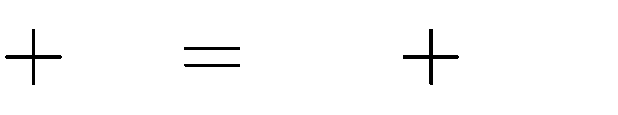

*C*) *A*.*B A*.*C*

# Nhân đa thức với đa thức.

*A*.(*B*

Muốn nhân một đa thức với một đa thức, ta nhân mỗi hạng tử của đa thức này với từng hạng tử của đa thức kia rồi cộng các tích lại với nhau.

( *A*



*B*).(*C D*) *AC AD BC BD*

# PHẦN II. CÁC DẠNG BÀI.

**Dạng 1. Làm tính nhân**

# Phương pháp giải:

+ Áp dụng các quy tắc nhân đơn thức với đa thức và nhân đa thức với đa thức



*A*.(*B*

( *A*

*C*)

*B*)(*C*

*A*.*B A*.*C*

*D*)

*AC*

*AD BC BD*

+ Áp dụng các phép tính về lũy thừa

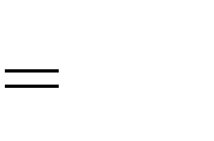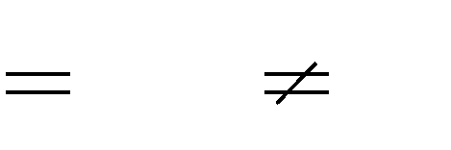

*am*.*an*

*an*

*a*0

*m*

*am n* ;

*an*.*m* ;

1 (*a* 0) .

# Bài toán.

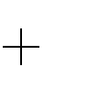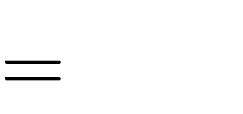

**\* Nhận biết**

**Bài 1.** Làm tính nhân:

* 1. *x*. 2*x*

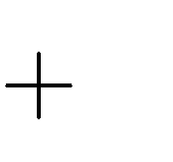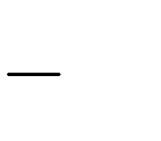

1

3

* 1. 2*x*. *x*

# Lời giải:

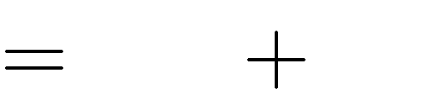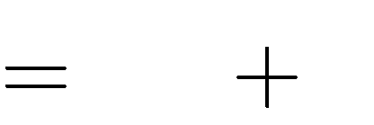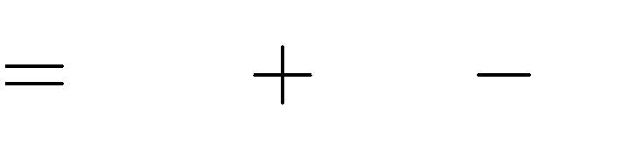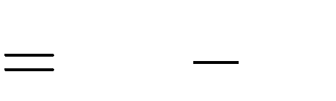

1. *x*. 2*x* 1

*x*.2*x x*.1

2*x*2 *x*

1. 2*x*. *x* 3

2*x*.*x* 2*x*. 3

2*x*2 6*x*

**Bài 2.** Làm tính nhân:

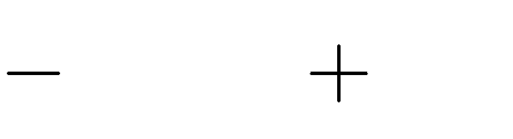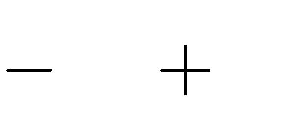

a. 7*x* . 6

b. 5*x*. 3*x*2

2*x*

4*x* 5

# Lời giải:

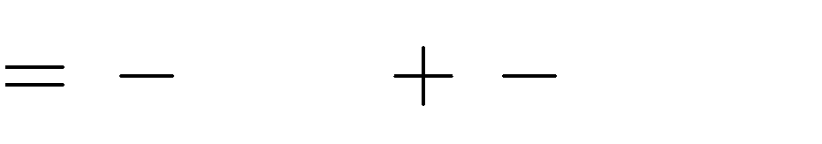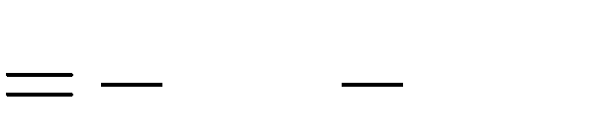

a. 7*x* . 6 2*x*

7*x* .6 7*x* .2*x*

42*x* 14*x*2

4*x* 5

b. 5*x*. 3*x*2

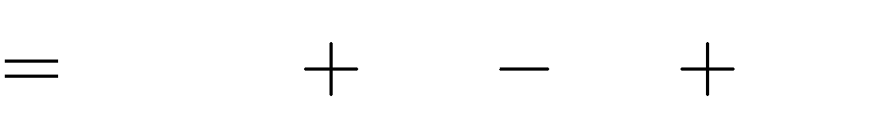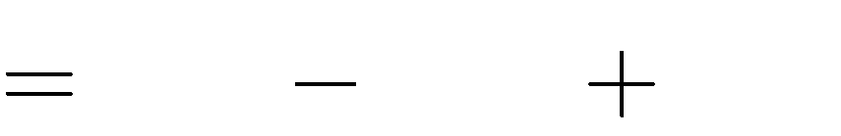

5*x*.3*x*2

15*x*3

5*x*.( 4*x*)

5*x*.5

20*x*2

25*x*

**Bài 3.** Làm tính nhân:

1. 3*x*2. *x*2

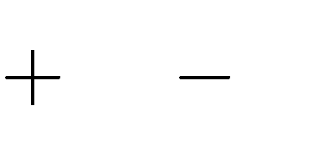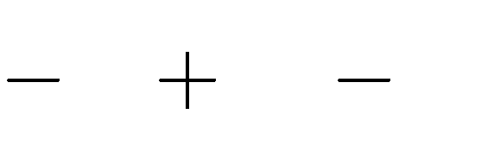

2*x* 1

1. *x*. *x*3 4*x* 5

# Lời giải:

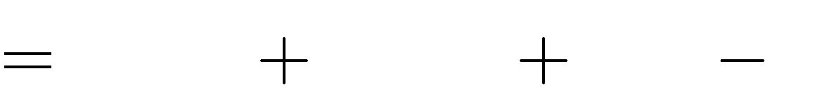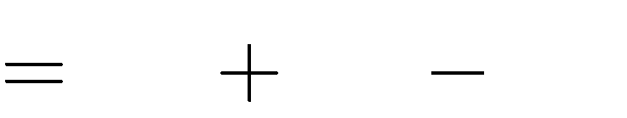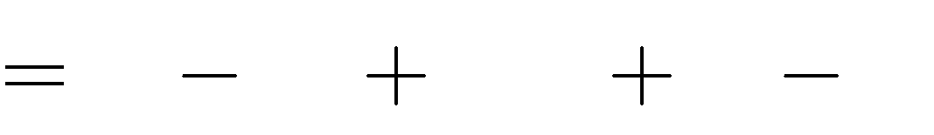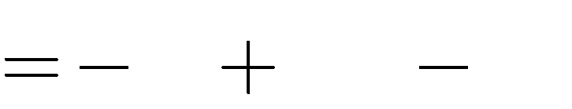

a. 3*x*2. *x*2 2*x* 1

3*x*2.*x*2 3*x*2.2*x* 3*x*2.( 1)

3*x*4

b. *x*.

*x*.(

*x*4

6*x*3

*x*3

*x*3)

3*x*2

4*x* 5

*x*.4*x x*.( 5)

4*x*2

5*x*

**Bài 4.** Thực hiện các phép nhân sau: a.

b.

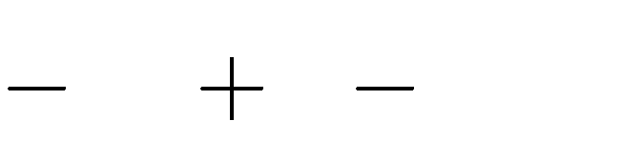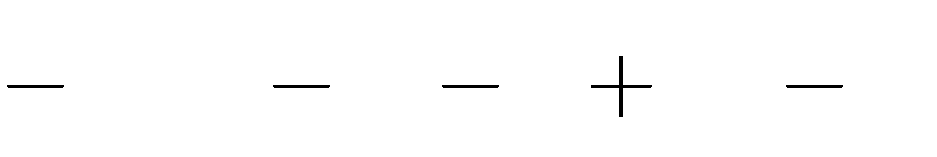

2 *y*3

2 *y*3.

*y*2

*y*3

*y* 4 .*y*2

*y*

5 *y* 1

# Lời giải:

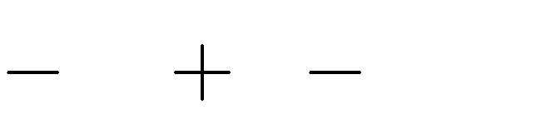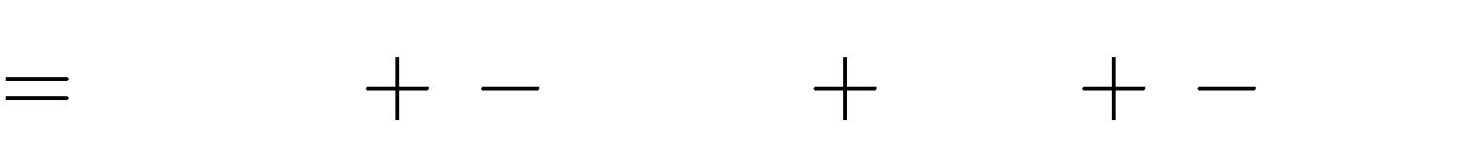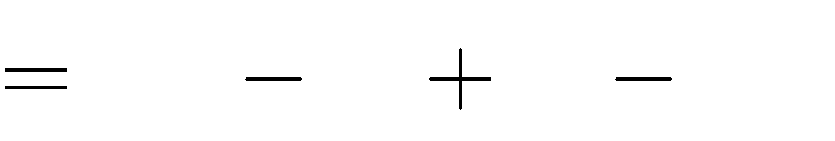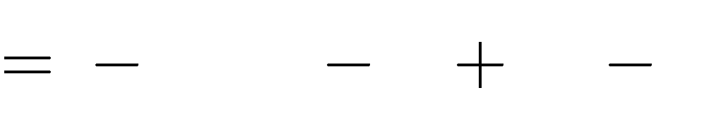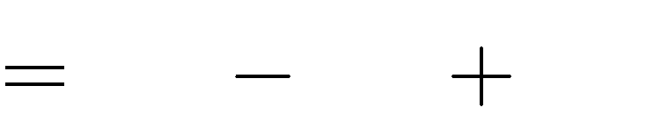

a. (2 *y*3

2 *y*3.*y*2

*y*2

*y* 4).*y*2

*y*2 .*y*2 *y*.*y*2

4 .*y*2

b.

2 *y*5

2 *y*3.

*y*4 *y*3

*y*3

*y*3

*y*3

*y*

2 *y*3 .

2 *y*3 .

4 *y*2

5 *y* 1

4 *y* 1

2 *y*3 .4 *y*

2 *y*3 . 1

2 *y*6 8*y*4 2 *y*3

**Bài 5.** Làm tính nhân:

1. 1 *x*. 4*x*3 4 *x*

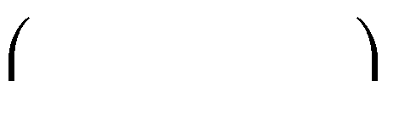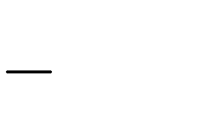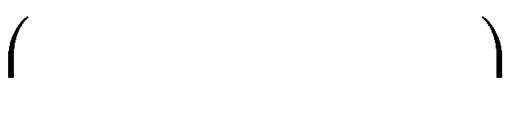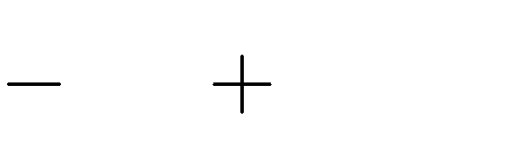

2 3

b. 4 *y*. 3*y*3 9 *y*2

3 12

# Lời giải:

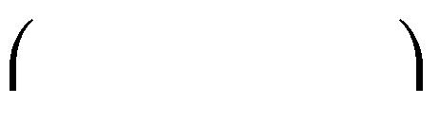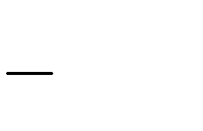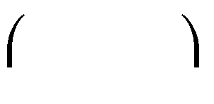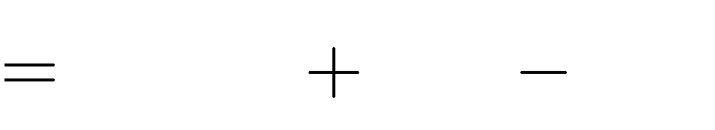

a. 1 *x* 4*x*3

2

1 *x*.4*x*3

2

4 *x*

3

1 *x*.

2

4 *x*

3

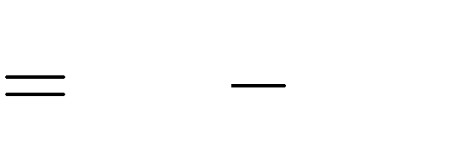

2*x*4

2 *x*2

3

1. 4 *y*. 3



3*y*3

9 *y*2

12

4 *y*. 3*y*3

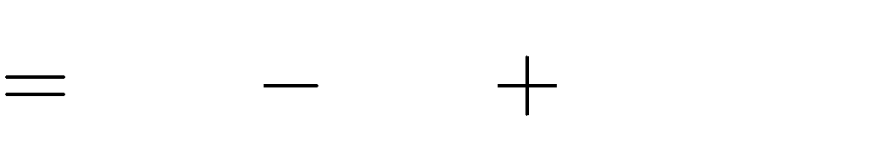

4 *y*. 9 *y*2

3 3 12

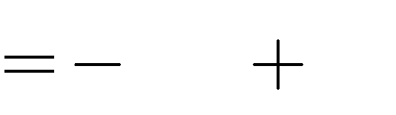

4 *y*4

*y*3

# * Thông hiểu

**Bài 6.** Thực hiện các phép nhân sau:

a.

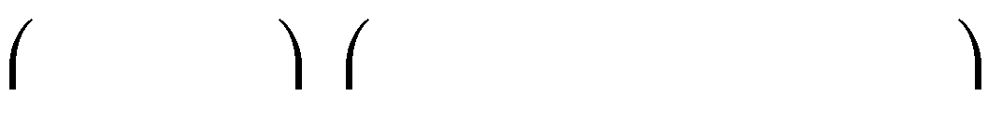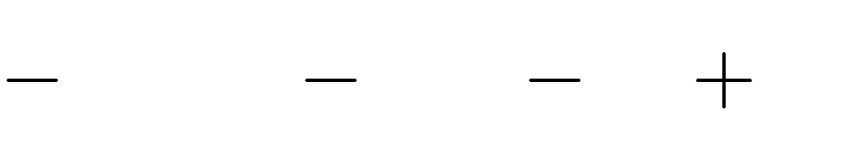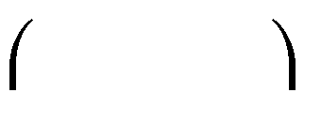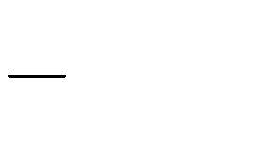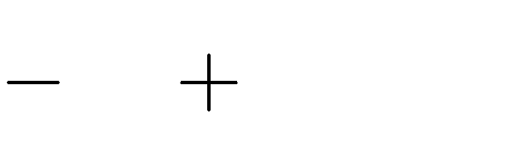

2 *x*2 .

3

5 *x*2

4

6*x* 3

8

4 *y*3 5 *y* 2 *y* .

1 *y*2

2

b.

# Lời giải:



a. 2 *x*2 .

3

2 *x*2 .

3

5 *x*2

4

5 *x*2

4

6*x*

3

8

2 *x*2 .

3

6*x*

2 *x*2 . 3

3 8

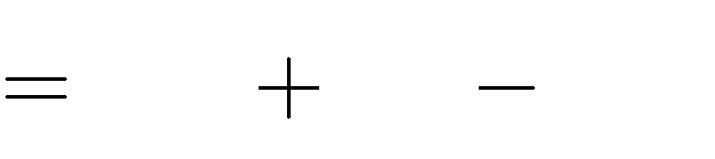

5 *x*4

6

4*x*3

1 *x*2

4

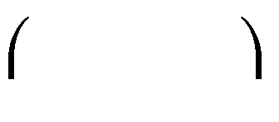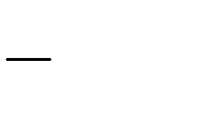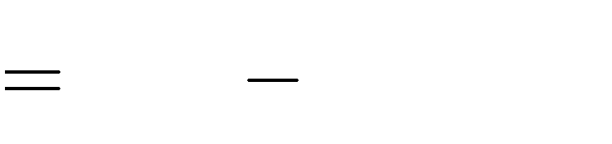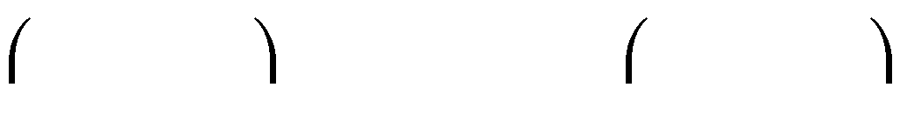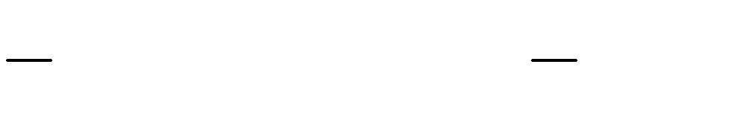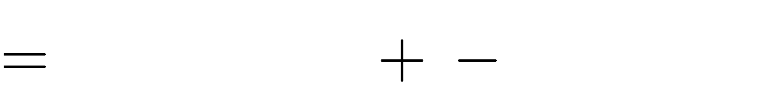

b. 4 *y*3 5 *y* 2 *y* .

1 *y*2

2

4 *y*3 3*y* .

1 *y*2

2

4 *y*3.

1 *y*2

2

3*y* .

1 *y*2

2

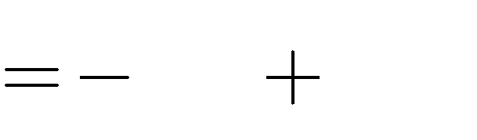

2*y*5

3 *y*3

2

**Bài 7.** Thực hiện các phép nhân sau:

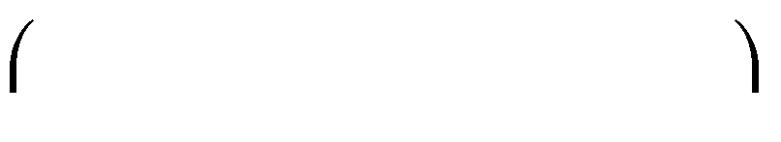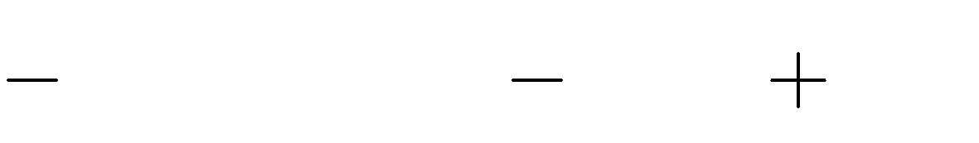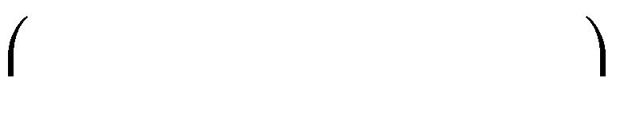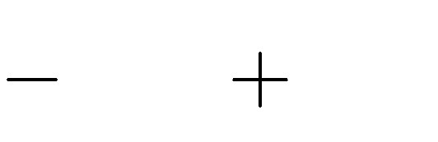

a. 2, 4*x*3 . 0, 5*x*

15 *x*2

2

1, 5

b. 0, 25*x*3. 24*x*3

4 *x*2

5

1, 6

# Lời giải:

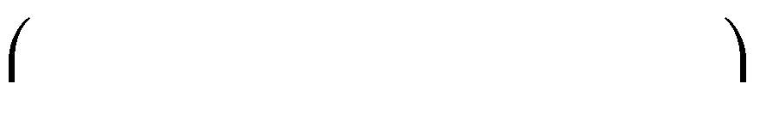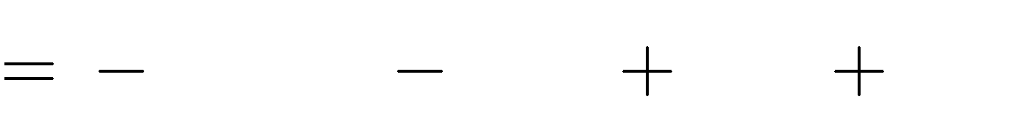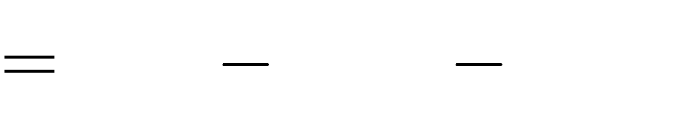

a. 2, 4*x*3 . 0, 5*x*

15 *x*2

2

1, 5

2, 4*x*3 .

15 *x*2

2

15 *x*2

2

3, 6*x*3

0, 5*x* 1, 5

2, 4*x*3 .

2, 4*x*3 .0, 5*x*

2, 4*x*3 .1, 5

18*x*5 1, 2*x*4

b. 0, 25*x*3. 24*x*3

4 *x*2

5

1, 6

0, 25*x*3.24*x*3 0, 25*x*3.

4 *x*2

5

0, 25*x*3.1, 6

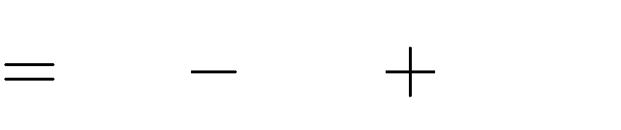

6*x*6

1 *x*5

5

0, 4*x*3

**Bài 8.** Làm tính nhân:

1. *x*

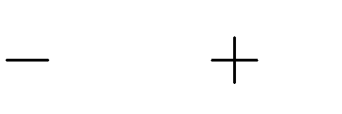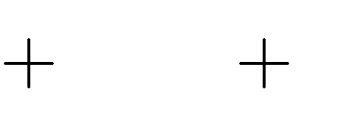

1 . *x* 2

*x* . *x* 1

1. 3

# Lời giải:

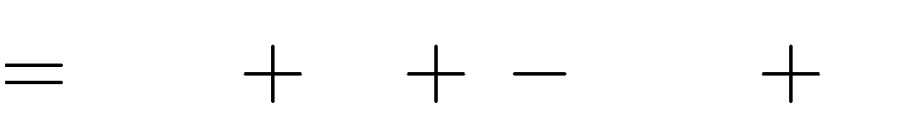a. *x*



1 . *x* 2

*x*. *x* 2

1 . *x* 2

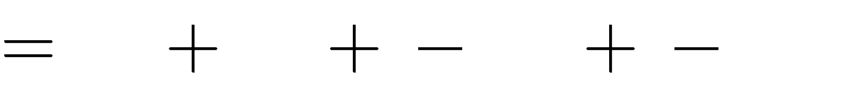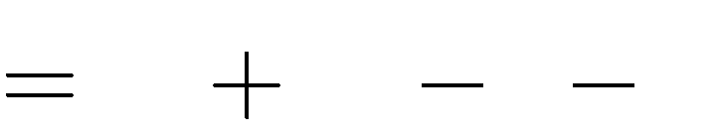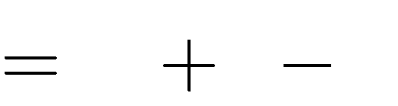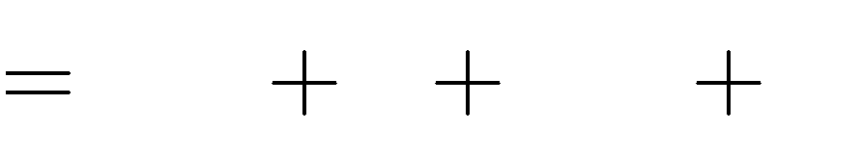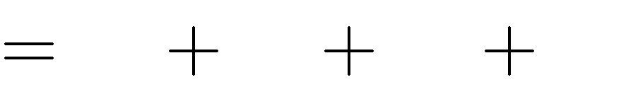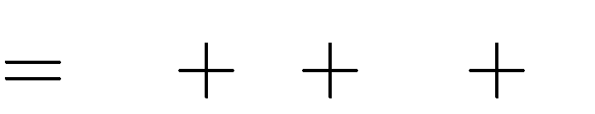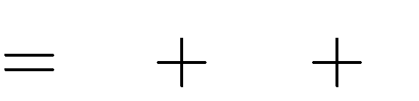

*x*.*x x*2 *x*2

b. 3

*x*.2 ( 1).*x* ( 1).2

2*x x* 2

*x* 2

*x* . *x* 1

3. *x* 1 *x*. *x* 1

3.*x*

3*x x*2

3.1 *x*.*x x*.1

3

4*x*

*x*2

3

*x*

**Bài 9.** Làm tính nhân:

1. 3*x*2

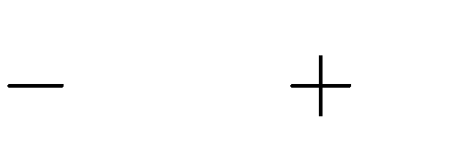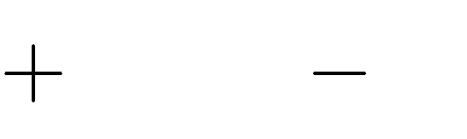

4 . *x* 3

1. 3*x*

5 . 2*x* 7

# Lời giải:

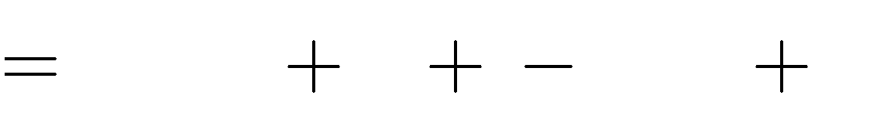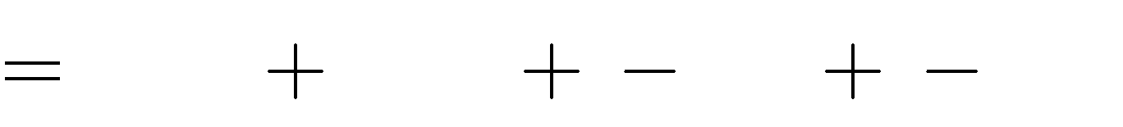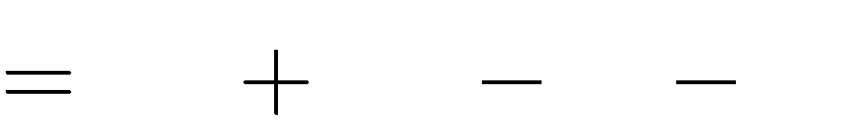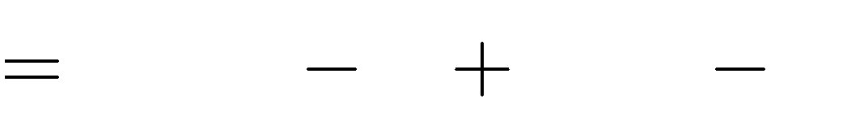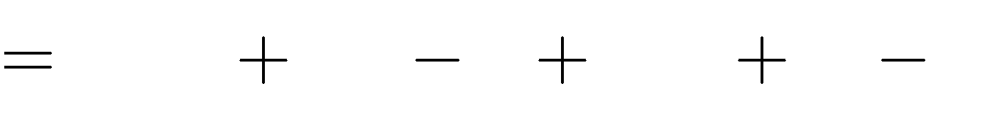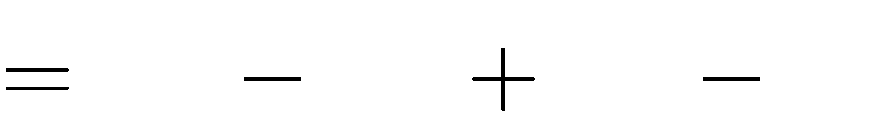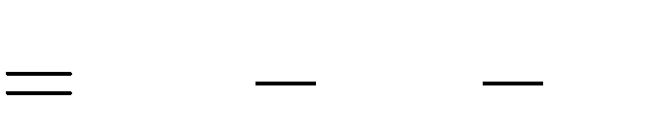

a. 3*x*2 4 . *x*

3*x*2. *x* 3

3*x*2.*x* 3*x*2.3

3

4 . *x* 3

( 4).*x* ( 4).3

3*x*3 9*x*2 4*x* 12

b. 3*x* 5 . 2*x*

3*x*. 2*x* 7

3*x*.2*x* 3*x*.

7

5. 2*x* 7

7 5.2*x* 5. 7

6*x*2 21*x* 10*x* 35

6*x*2 11*x* 35

**Bài 10.** Làm tính nhân: a.

b.

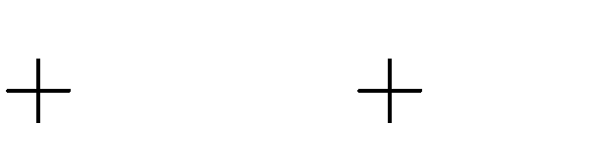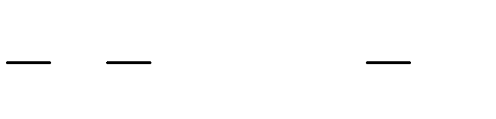

*x* 6 . *x*2 6*x*

*x* 5 . 4*x* 3

# Lời giải:

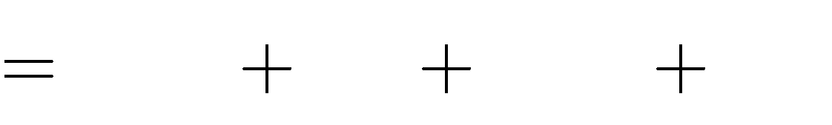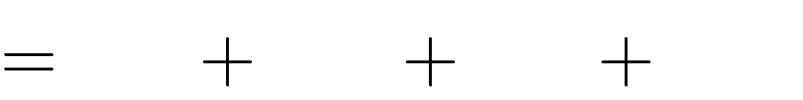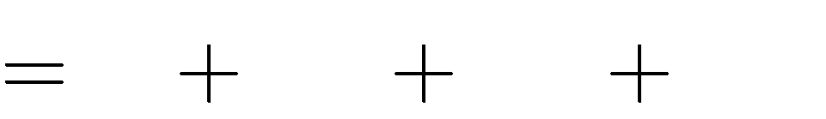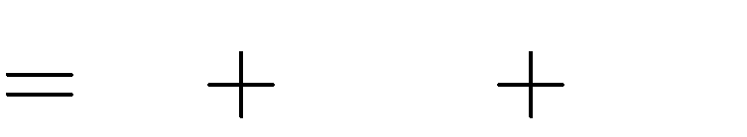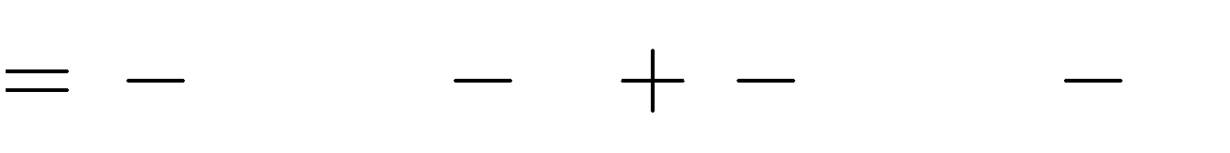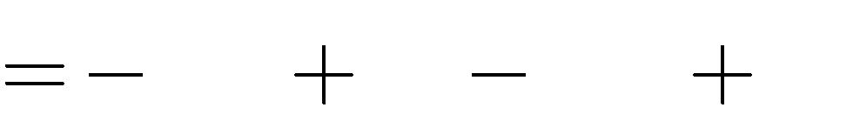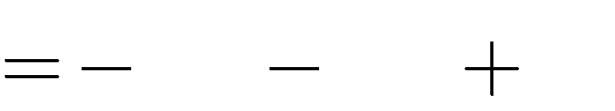

a. *x* 6 . *x*2

*x*. *x*2

*x*.*x*2

6*x*

*x*.6*x*

6*x*

6. *x*2 6*x*

6.*x*2

6.6*x*

*x*3

*x*3

6*x*2 6*x*2 36*x*

12*x*2

36*x*

b. *x* 5 . 4*x* 3

*x* . 4*x* 3 5 . 4*x* 3

*x* .4*x x* .

4*x*2 3*x* 20*x*

3

15

5 .4*x*

5 . 3

4*x*2 17*x* 15

**\* Vận dụng**

**Bài 11.** Thực hiện các phép nhân sau:

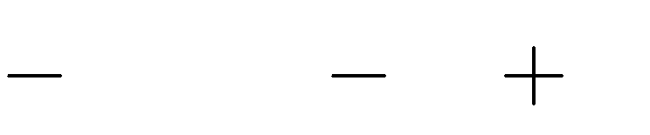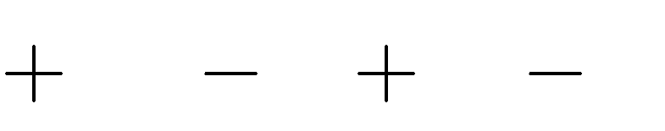

1).(2*x*2 3*x* 1)

*x*).(

*x*2

3*x* 1)

1. (*x*
2. (2

# Lời giải:



1).(2*x*2 3*x* 1)

a. (*x*

*x*.2*x*2 *x*.( 3*x*) *x*.1 ( 1).2*x*2 ( 1).( 3*x*) ( 1).1

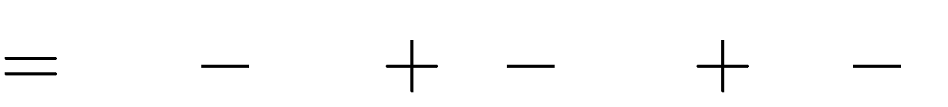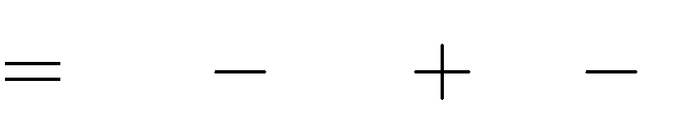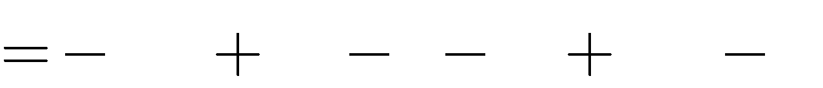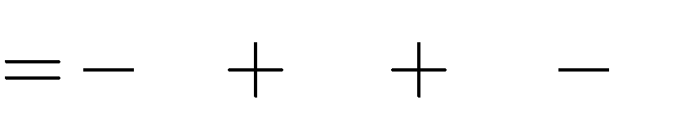

2*x*3

2*x*3

b. (2

3*x*2

5*x*2

*x*).(

*x* 2*x*2

4*x* 1

3*x*

1

2.( *x*2 )

2*x*2

*x*2

2.3*x*

3*x* 1)

2.( 1)

6*x* 2

3*x*2

*x*.( *x*2 )

*x*

*x*.3*x*

*x*.( 1)

*x*3 *x*2

5*x*

*x*3

2

**Bài 12.** Làm tính nhân: a.

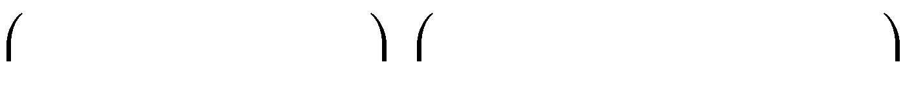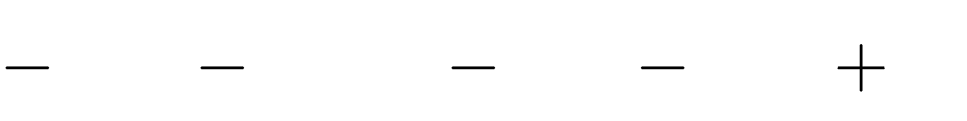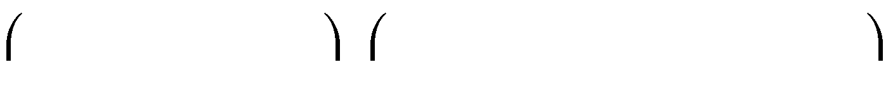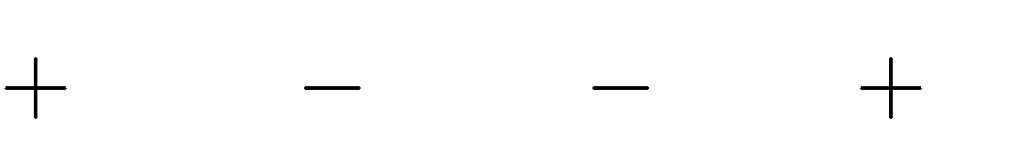

0, 4*x* 1 *x*2 .

5

0, 6*x*2 3 *x* .

4

5 *x*4

2

25 *x*3

3

10*x*3 6

20*x*3

4

b.

# Lời giải:



a. 0, 4*x* 1 *x*2 .

5

5 *x*4

2

10*x*3 6

0, 4*x* .

5 *x*4

2

0, 4*x* . 10*x*3

0, 4*x* .6

1 *x*2 .

5

5 *x*4

2

1 *x*2 . 10*x*3

5

1 *x*2 .6

5

*x*5 4*x*4

2, 4*x*

1 *x*6

2*x*5

6 *x*2

2 5

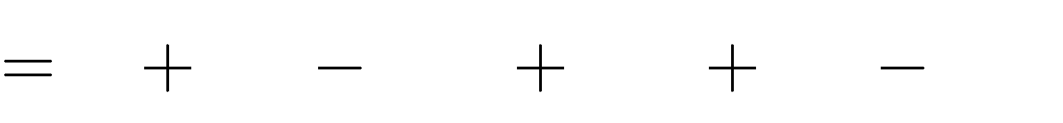

1 *x*6

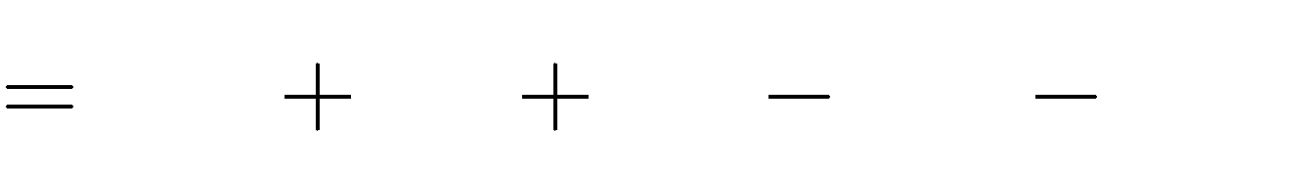

3*x*5

4*x*4

6 *x*2

2, 4*x*

2 5



b. 0, 6*x*2 3 *x* .

4

25 *x*3

3

20*x*3

4

0, 6*x*2 .

0, 6*x*2 .

25 *x*3

3

25 *x*3

3

20*x*3

4 3 *x*.

4

25 *x*3

3

20*x*3 4

0, 6*x*2 . 20*x*3 0, 6*x*2 .4 3 *x*.

4

25 *x*3

3

3 *x*. 20*x*3 3 *x*.4

4 4

5*x*5

17*x*5

12*x*5

85 *x*4

4

2, 4*x*2

2, 4*x*2

25 *x*4

4

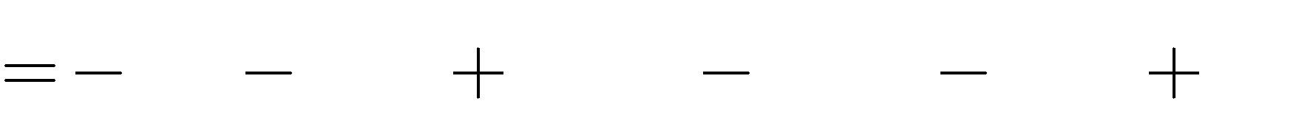

3*x*

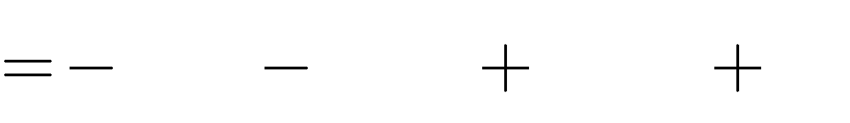

15*x*4 3*x*

**Bài 13.** Làm tính nhân:

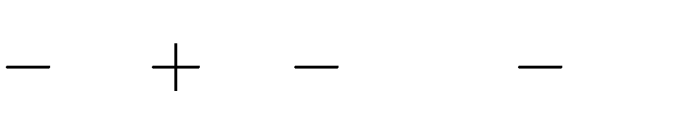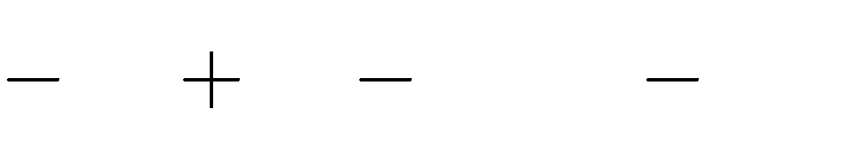

1. *x*2

9*x x*3

2 . *x x*2

1. 2 *y*3

5 *y y*4

1 . *y*3 3*y*

# Lời giải:

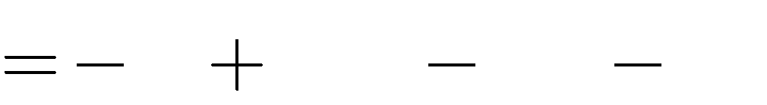

a.

*x*2

*x*2

*x*2.*x*

*x*3

*x*5

9*x*

9*x*

*x*3

*x*3

2 . *x*

2 .*x*

9*x* .*x x*3.*x*

*x*2

*x*2

(

9*x* 2).*x*

9*x*3

*x*3 *x*2.

*x*5

2 .

*x*2

2*x*2

*x*2

9*x* .

*x*2

*x*3.

*x*2

2 .

*x*2

9*x*2

10*x*3

*x*4

2*x*

7*x*2

b. 2 *y*3

2 *y*3

2 *y*3.*y*3

5 *y*

5 *y*

*y*4

*y*4

*x*4

2*x*

1 . *y*3

1 .*y*3

3*y*

2 *y*3

5 *y* .*y*3 *y*4.*y*3

5 *y*

1 .*y*3

*y*4

1 . 3*y*

2 *y*3. 3*y*

5 *y* . 3*y y*4. 3*y*

1 . 3*y*

2 *y*6 5*y*4

*y*7

*y*3

6 *y*4

15*y*2 3*y*5 3*y*



*y*7

2 *y*6

3*y*5 11*y*4

*y*3

15*y*2 3*y*

**Bài 14.** Làm tính nhân:

1. 6*x*3

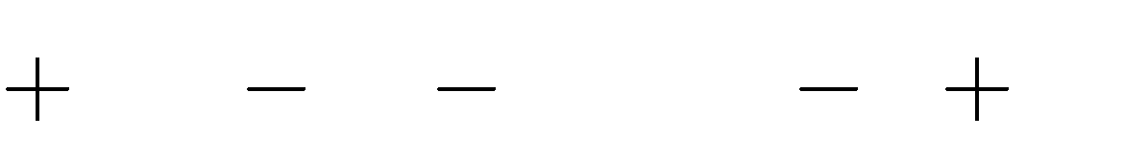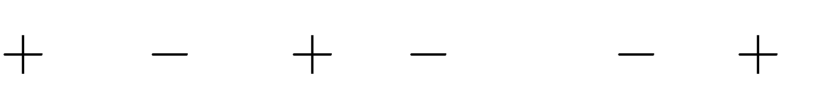

2*x*2

5*x* 1 . 3*x*2 *x* 2

1. *x*5

2*x*4

5*x*3

*x*2 *x* . *x*2

2*x* 1

# Lời giải:

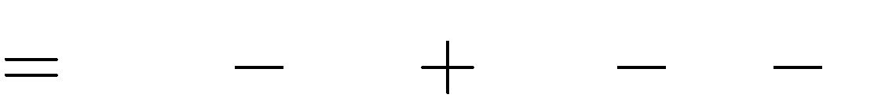

a. 6*x*3

18*x*5

18*x*5

*x*5

*x*7 *x*7

2*x*2

6*x*4 5*x*3 2*x*4

10*x*6

8*x*6

5*x* 1 . 3*x*2 *x*

12*x*3 6*x*4

6*x*2 9*x*

2*x*3

2

4*x*2 15*x*3 5*x*2 10*x* 3*x*2 *x* 2

2

b.

5*x*3

*x*5

8*x*5

*x*2

2*x*6 13*x*4

*x* . *x*2

2*x* 1

4*x*5 2*x*4 5*x*5

10*x*4

5*x*3

*x*4

2*x*3

*x*2

*x*3

2*x*2

*x*

8*x*3 3*x*2 *x*

**Bài 15.** Làm tính nhân:

a. 0, 2*x*2

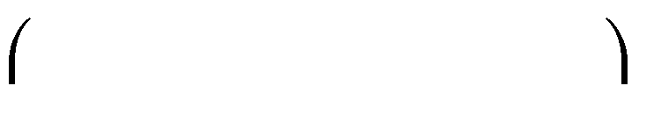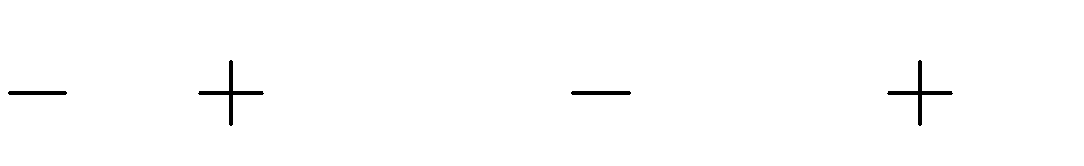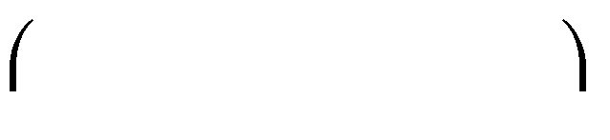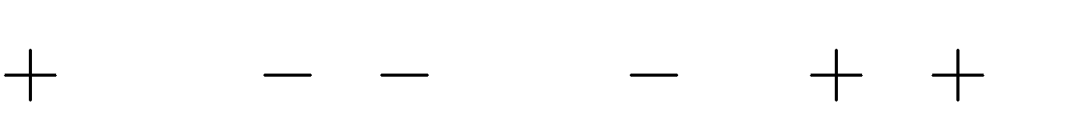

5*x* 1 . 2*x*3 2, 5*x*2

1

4

2, 5*x*2 *x* 0, 5 . 3*x*2 *x*

1

2

b. 0, 6*x*3

# Lời giải:

a. 0, 2*x*2



5*x* 1 . 2*x*3 2, 5*x*2

1

4

0, 2*x*2.2*x*3



0, 2*x*2. 2,5*x*2

0, 2*x*2. 1 5*x* .2*x*3 5*x* . 2,5*x*2 5*x* . 1 2*x*3 2,5*x*2 1

4 4 4

0, 4*x*5

0,5*x*4

0, 05*x*2

10*x*4 12,5*x*3 5 *x* 2*x*3 2,5*x*2 1

4 4



0, 4*x*5 10,5*x*4 2, 45*x*2 14,5*x*3 5 *x* 1



4 4



2, 5*x*2 *x* 0, 5 . 3*x*2 *x*

1

2

b. 0, 6*x*3



1,8*x*6 0, 6*x*4 0,3*x*3 7,5*x*4 2,5*x*3 1, 25*x*2 3*x*3

*x*2

1 *x*

2

1,5*x*2

0,5*x* 0, 25



1,8*x*6 6,9*x*4 5,8*x*3 1, 75*x*2 *x* 0, 25

# Vận dụng cao

**Bài 16.** Làm tính nhân:

1. *x*2. 2*xm* 2

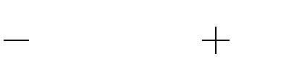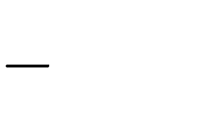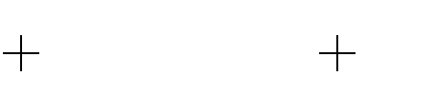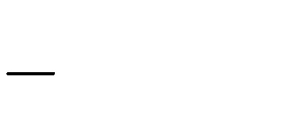

*xn* 1

1. 2 *y*3. *ym* 2

3*yn* 1

# Lời giải:

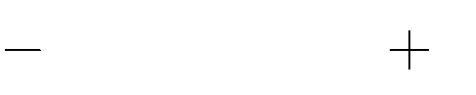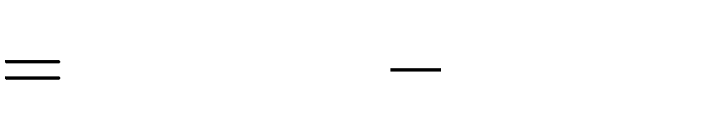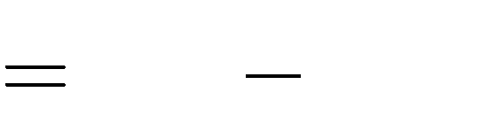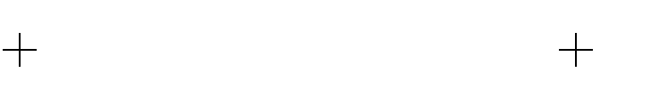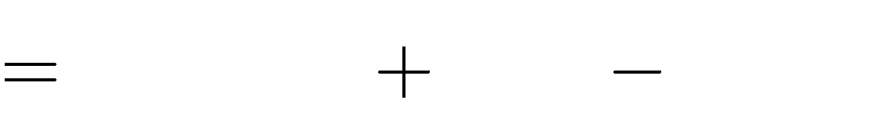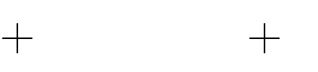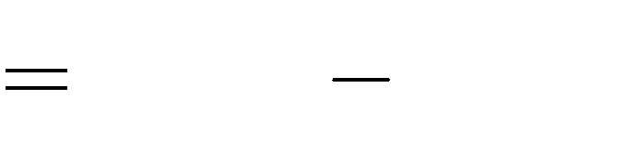

a. *x*2. 2*xm* 2

*x*2.2*xm* 2

*xn* 1

*x*2 .*xn* 1

2*xm*

*xn* 3

b. 2 *y*3. *ym* 2

2 *y*3.*ym* 2

3*yn* 1

2 *y*3.

3*yn* 1

2 *ym* 5 6 *yn* 4

**Bài 17.** Làm tính nhân:

1. *yk*

1. 2 *y*2*k* 1 5 *y*3 *k*

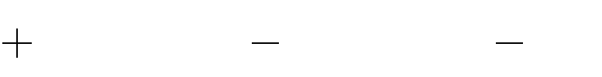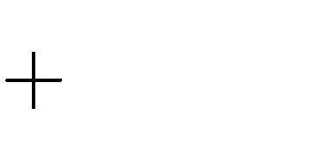

1. 2*xk*

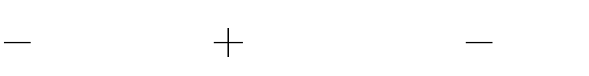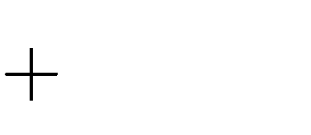

2 . *x*2*k* 2 3*x*5 2*k*

# Lời giải:

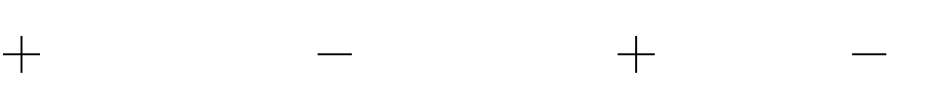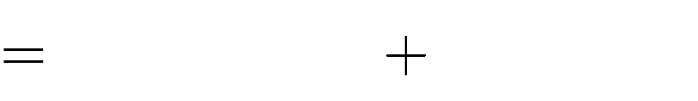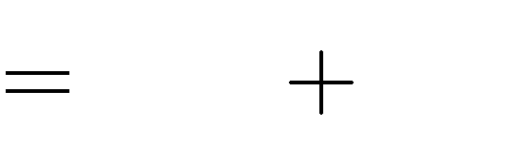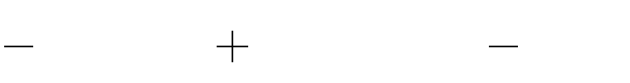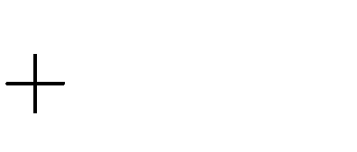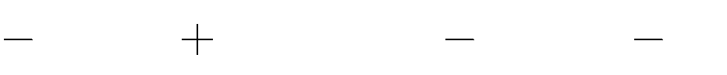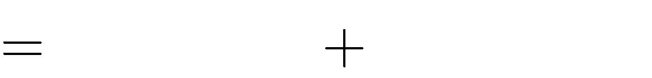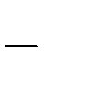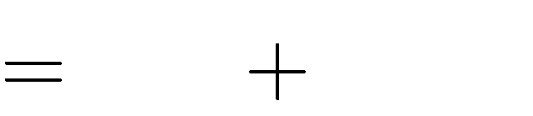

a. *yk* 1. 2 *y*2*k* 1

*yk* 1. 2 *y*2*k* 1

5 *y*3 *k*

*yk* 1.5 *y*3 *k*

2 *y*3*k*

b. 2*xk* 2

5*y*4

*x*2*k* 2

2*xk* 2 .*x*2*k* 2

3*x*5 2*k*

2*xk* 2 .3*x*5 2*k*

2*x*3*k*

6*x*3

*k*

**Bài 18.** Làm tính nhân:

1. 2 *xm*

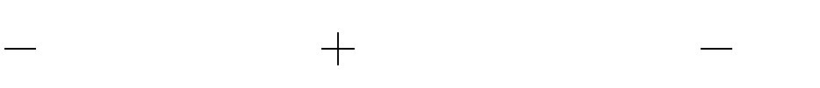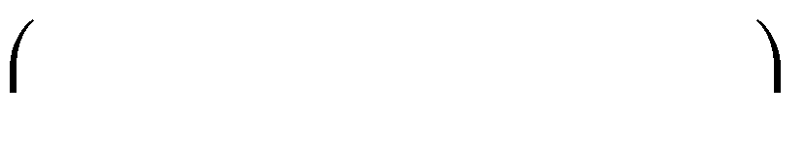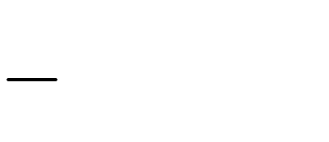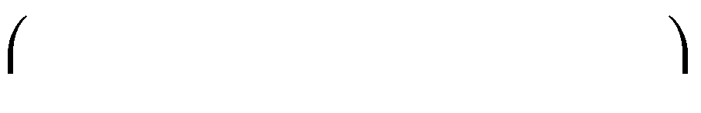

7. 0, 3*x*5 2*m*

9 *xm*

4

5. 0, 2*x* 3 *m*

8

2 *x* 2*m* 1

3

3

1. 1 *x*2*m*

4

# Lời giải:

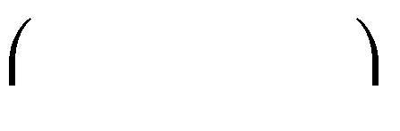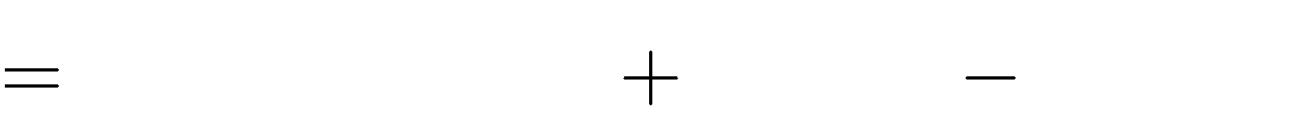

a. 2 *xm* 7. 0, 3*x*5 2*m*

8

2 *xm* 7 .

3

9 *xm*

4

3

2 *xm* 7.0, 3*x*5 2*m*

3

9 *xm*

8

4

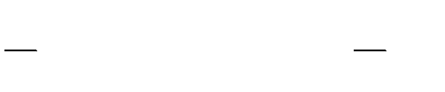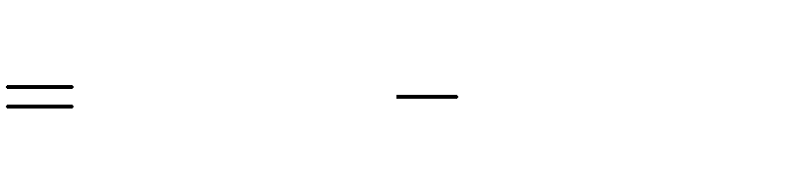

1 *x*3*m* 2 3 *x*2*m* 11

5 4

b. 1 *x*2*m*



5. 0, 2*x* 3 *m*

2 *x* 2*m* 1

3

4

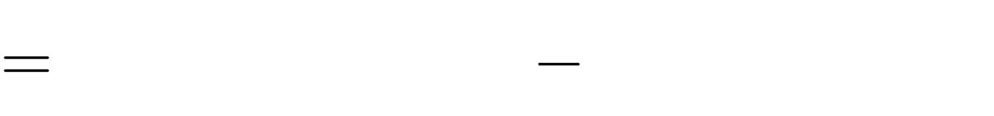

1 *x*2*m*

4

5.0, 2*x* 3 *m*

1 *x*2*m* 5. 2 *x* 2*m* 1

4

3

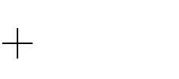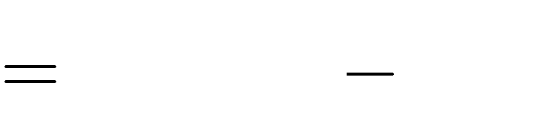

1 *xm*

20

2

1 *x*6

6

**Bài 19.** Làm tính nhân: a.

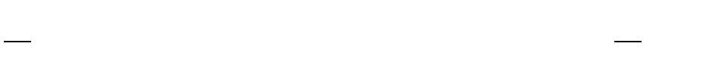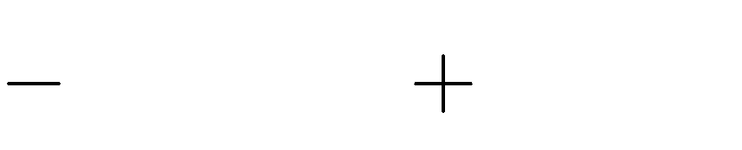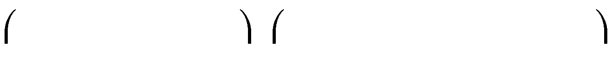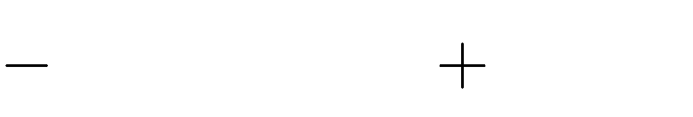

1 *xn* 2

2

1 *x*2*k* 2

5

*x*2 . 4 *x*3

3

6*x*3 *n*

*x*2 . 5 *x* 2*k* 3

2

6*x*1 *k*

b.

# Lời giải:



1 *xn* 2

2

*x*2 . 4 *x*3

3

6*x*3 *n*

a.

1 *xn* 2 4 3 1 *n* 2 3 *n* 2 4 3 2 3 *n*



.

*x x*

.6*x x* .

*x x* .6*x*

2 3 2 3

2 *xn* 1 3*x* 4 *x*5

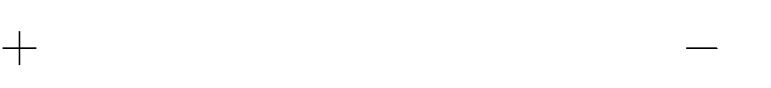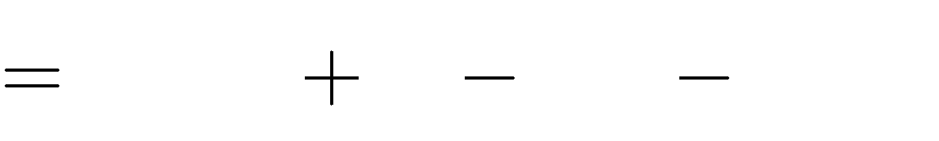

6*x*5 *n*

3 3



1 *x*2*k* 2

5

*x*2 . 5 *x* 2*k* 3

2

6*x*1 *k*

b.



1 *x*2*k* 2 . 5 *x* 2*k* 3

5

2

1 *x*2*k* 2.6*x*1 *k*

5

*x*2 . 5 *x* 2*k* 3

2

*x*2.6*x*1 *k*

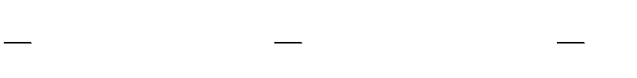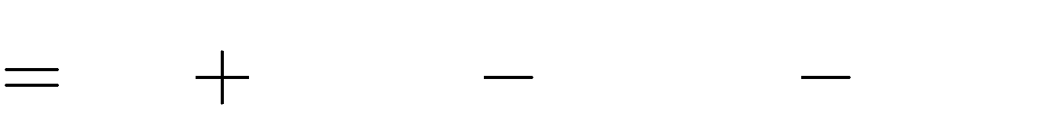

1 *x*

2

6 *xk* 5 *x*5

1

2*k*

5

2

6*x*3

*k*

**Bài 20.** Làm tính nhân:

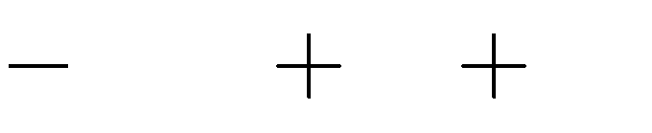

5*x*.(1 *x*) 3*x*

a.

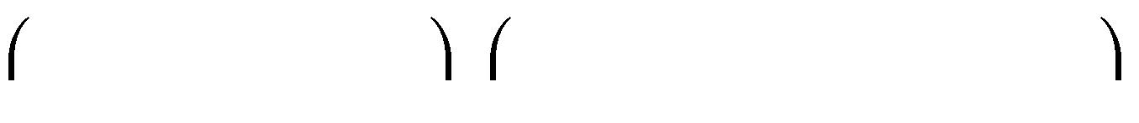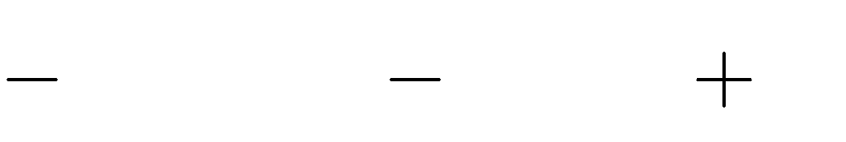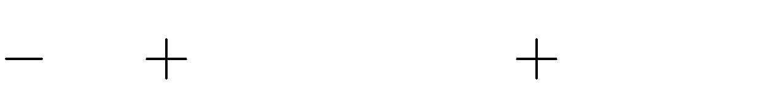

2 *x*2*n* 1

5

1 *x*5*k* 1

7

*x*3 . 5 *x*4 15*x*1 *n*

3

*x*2*k x*2 . 7 *x k* 3

3

5

21*xk* 1

b.

# Lời giải:



2 *x*2*n* 1

5

*x*3 . 5 *x*4 15*x*1 *n*

3

5

a.



5

2 *x*2*n* 1. 5 *x*4

3

2 *x*2*n* 1.

5

15*x*1 *n*

2 *x*2*n* 1.5

5

*x*3. 5 *x*4

3

*x*3. 15*x*1 *n x*3.5



2 *x*2*n* 3

3

6*xn*

2*x*2*n* 1

5 *x*7

3

15*x*4 *n* 5*x*3

b.



1 *x*5*k* 1

7

*x*2*k x*2 . 7 *x k* 3

3

21*xk* 1



1 *x*5*k* 1. 7 *x k* 3

7

3

1 *x*5*k* 1.21*xk* 1

7

*x*2*k* . 7 *x k* 3

3

*x*2*k* .21*xk* 1

*x*2. 7 *x k* 3

3

*x*2.21*xk* 1



1 *x*4*k* 2 3*x*6*k* 2 7 *xk* 3

3 3

21*x*3*k* 1 7 *x k* 1

3

21*xk* 3

# Dạng 2. Rút gọn biểu thức

1. **Phương pháp giải:**

+ Áp dụng quy tắc nhân đơn thức với đa thức và nhân đa thức với đa thức để bỏ dấu ngoặc.

+ Nhóm các đơn thức đồng dạng để rút gọn đa thức vừa tìm được.

# Bài toán.

* **Nhận biết**

**Bài 1.** Rút gọn biểu thức: a.

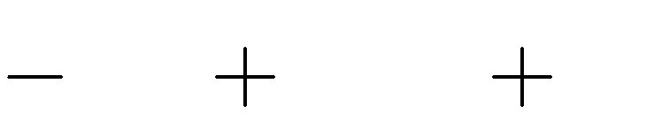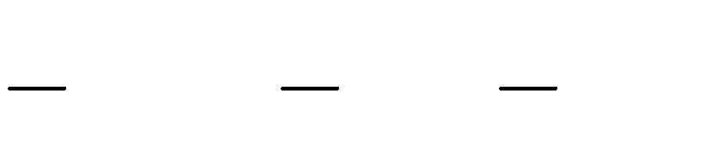

5*x*2

2*x*. 1

3*x*.(*x* 2)

*x*2

2*x*3

b.

# Lời giải:

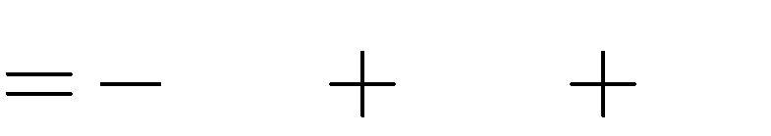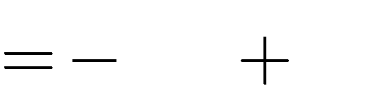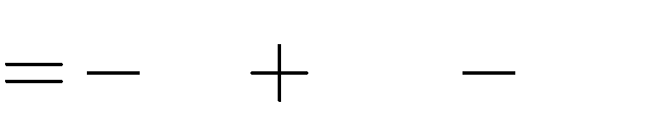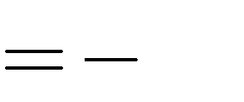

1. 5*x*2 5*x*2 2*x*2
2. 2*x*. 1

3*x*.(*x* 3*x*2 6*x*

*x*2

2)

6*x*

2*x*3

2*x* 2*x*3 2*x*3

2*x*

**Bài 2.** Rút gọn biểu thức:

* 1. 4*x*.(*x*

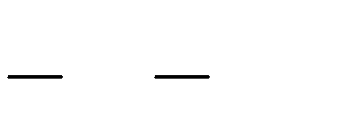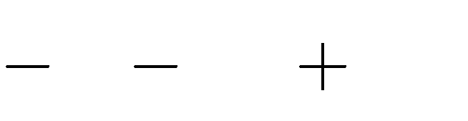

1) 4*x*2

*x*2

3*x* 6*x*3

* 1. 2*x*2.

# Lời giải:

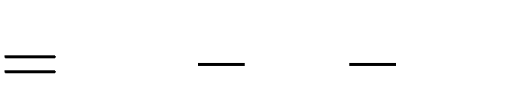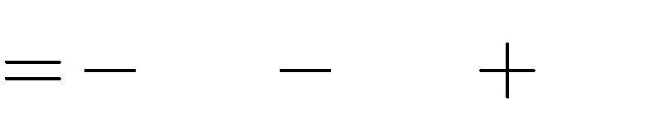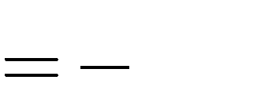

1. 4*x*.(*x*

4*x*2

4*x*

1. 2*x*2.

2*x*4

2*x*4

1)

4*x*

4*x*2

4*x*2

*x*2

6*x*3

3*x*

6*x*3

6*x*3

**Bài 3.** Rút gọn biểu thức: a.

b.

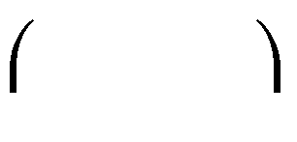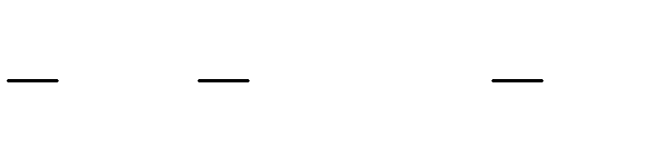

5*x* 2 2*x*2. *x*

5

2

# Lời giải:

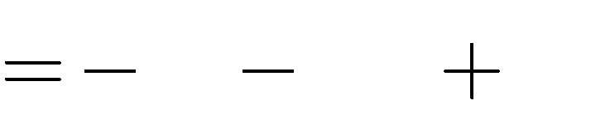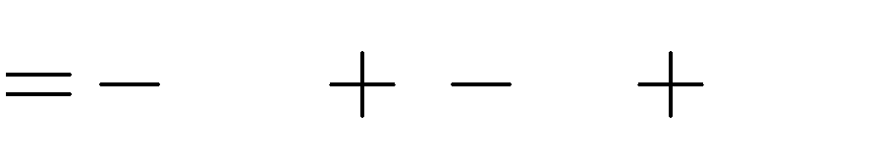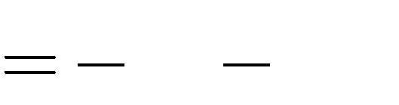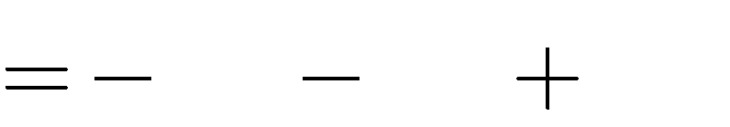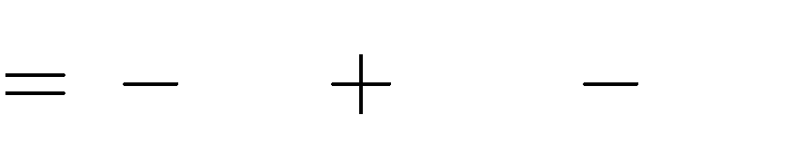

a. 5*x*.(1 *x*) 3*x* 5*x* 5*x*2 3*x* 5*x*2 5*x* 3*x*

2*x* 5*x*2

b. 5*x* 2 2*x*2. *x*

5

2

5*x* 2

5*x* 2

2*x*3

2*x*3 5*x*2

5*x* 2

2*x*3

**Bài 4.** Rút gọn biểu thức: a.

b.

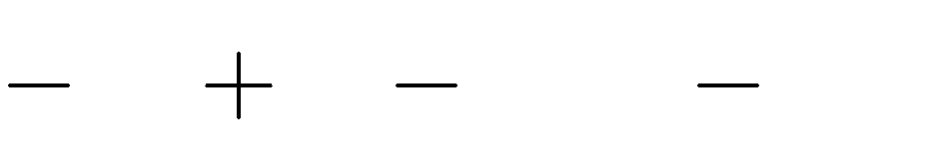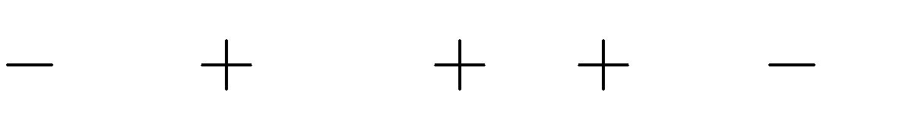

2*x*2 3*x x* 2 . 5 2*x*

4. *x* 3 . *x* 4 4*x*2 5*x*

# Lời giải:

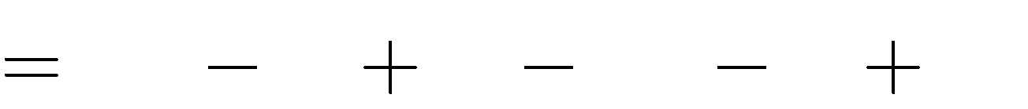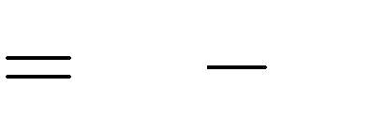

|  |  |  |  |  |  |
| --- | --- | --- | --- | --- | --- |
| a. 2*x*2 | 3*x* | *x* | 2 . 5 | 2*x* |  |
| 2*x*2 | 3*x* | 5*x* | 2*x*2 | 10 | 4*x* |
| 6*x*  b. 4. | 10  *x* | 3 . *x* | 4 | 4*x*2 | 5*x* |

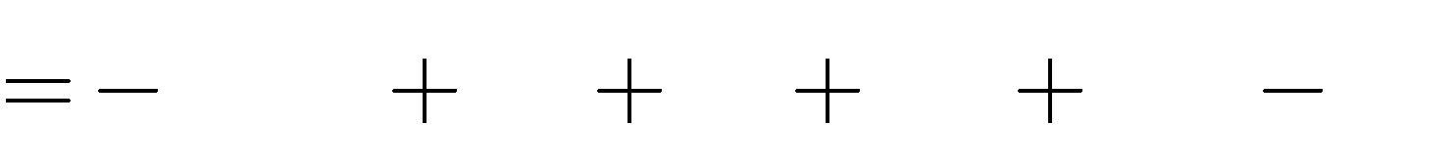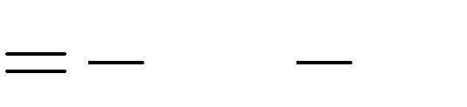

4. *x*2

4*x*2

33*x*

4*x*

16*x*

48

3*x*

12*x*

12

48

4*x*2 5*x*

4*x*2

5*x*

**Bài 5.** Rút gọn biểu thức:

1. (*x*

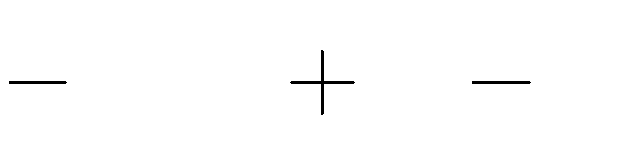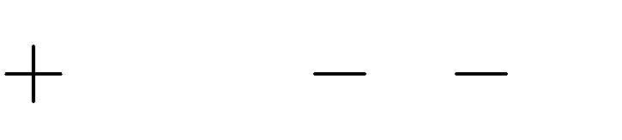

4).(*x* 4)

3 . 2*x* 1

*x*2

5*x*

1. *x*

# Lời giải:

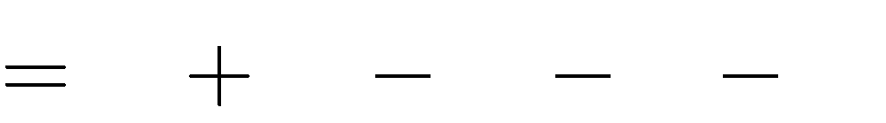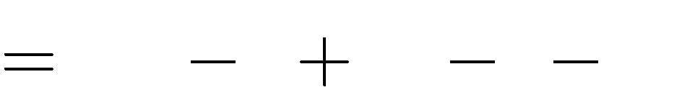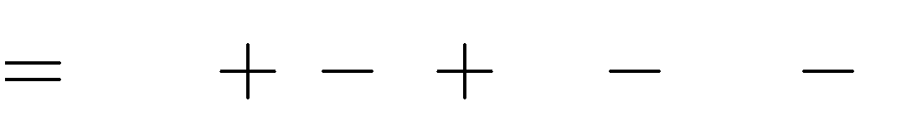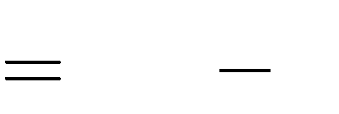

a. (*x*

*x*2

16

4).(*x*

4)

*x*2

4*x* 4*x* 16

*x*2

b.

*x*

2*x*2

2*x*2

2*x*2

3 . 2*x* 1 5*x*

*x* 6*x* 3 5*x*

*x*

6*x* 5*x*

3

3

* **Thông hiểu**

**Bài 6.** Rút gọn biểu thức: a.

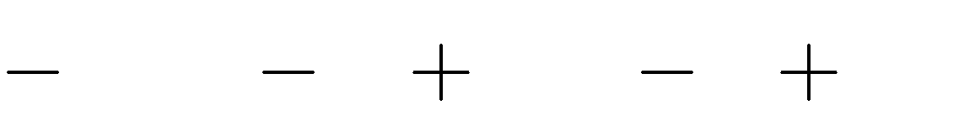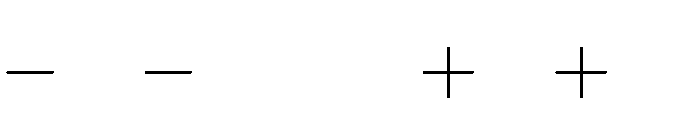

3*x*. *x* 5 5. *x* 1

*x*. 2*x*2 3 *x*2. 5*x* 1

3*x*2

*x*2

b.

# Lời giải:

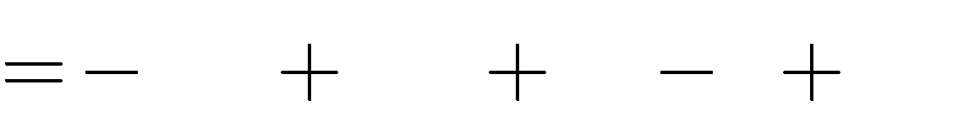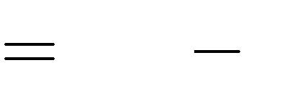

a. 3*x*. *x* 5

3*x*2

20*x*

15*x*

5. *x* 1 3*x*2

5*x* 5 3*x*2

5

3 *x*2. 5*x* 1

*x*2

b. *x*. 2*x*2

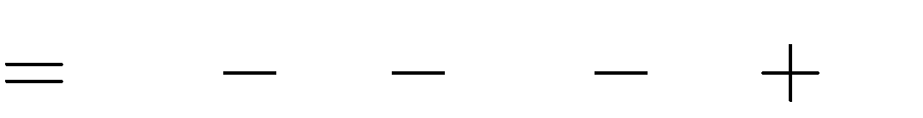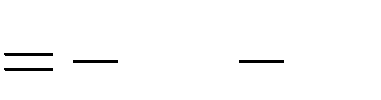

2*x*3

3*x*3

3*x* 5*x*3

3*x*

*x*2 *x*2

**Bài 7.** Rút gọn biểu thức:

1. 4*x*. *x*2 *x* 1

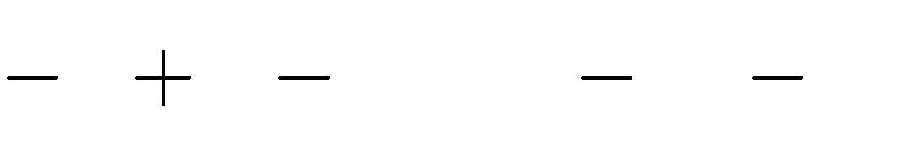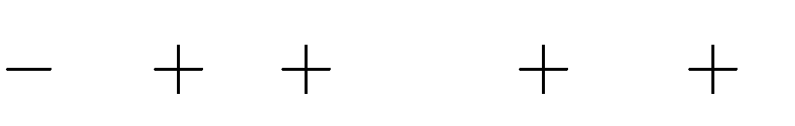

*x*. 4*x*2

2*x* 5

1. 5. *x*2

3*x* 1

1. 5*x*

15 5

# Lời giải:

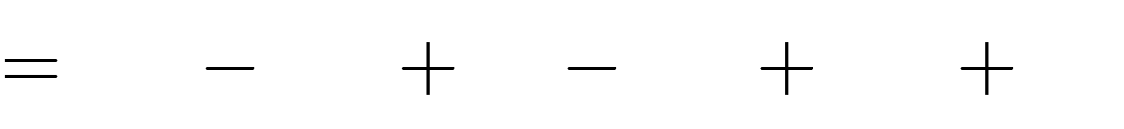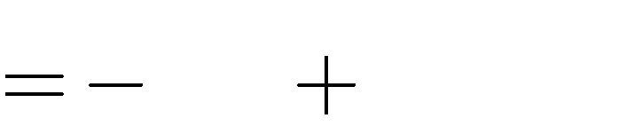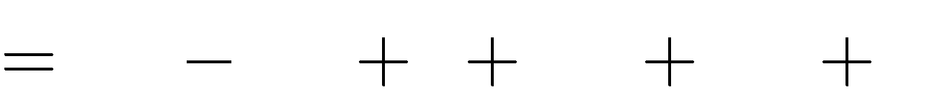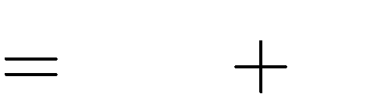

a. 4*x*. *x*2 *x* 1 *x*. 4*x*2

4*x*3

2*x*2

b. 5. *x*2

4*x*2

9*x*

3*x*

2*x* 5

4*x* 4*x*3 2*x*2 5*x*

1

*x*. 5*x* 15

5

5*x*2 15*x* 5 5*x*2 15*x* 5

10*x*2 10

**Bài 8.** Rút gọn biểu thức:

* 1. 2*x*2. *x*

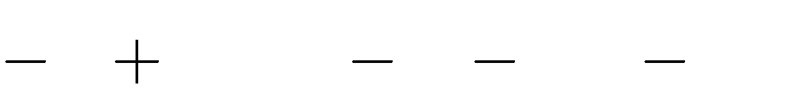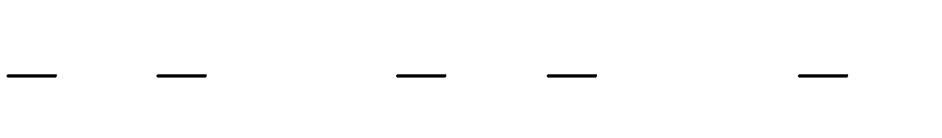

1 3*x*. *x*2 *x*

5. 3 *x*2

* 1. 3*x*. *x*

2 5*x*. 1 *x*

8. *x*2 3

# Lời giải:

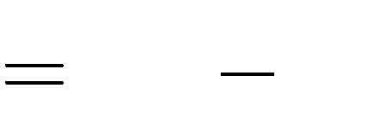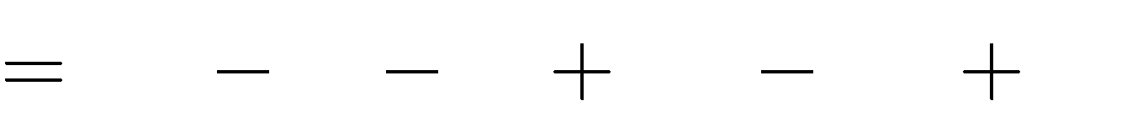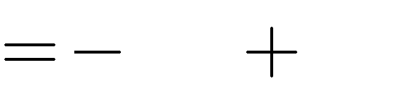

a. 2*x*2. *x* 1

2*x*3 2*x*2

5*x*3 15

3*x*. *x*2

*x*

*x*2

3*x*3

3*x*2

5. 3

15 5*x*2

b. 3*x*. *x*

3*x*2

11*x*

2

6*x*

24

5*x*. 1 *x*

5*x* 5*x*2

8. *x*2 3

8*x*2

24

**Bài 9.** Rút gọn biểu thức: a.

b.

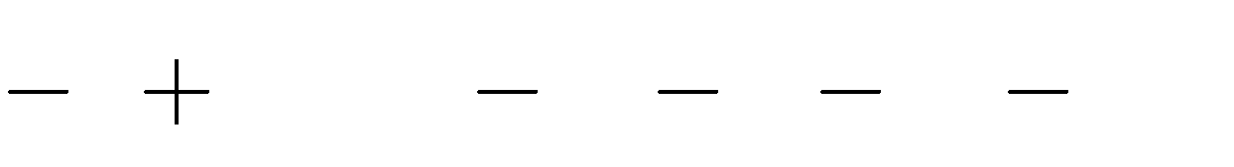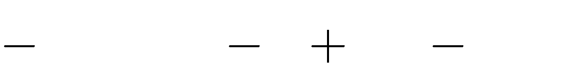

*x* 1 . *x*2

*x* 8*x*2 . 2*x*

2

1

1

*x*3

*x*2

2*x* 2*x*2

# Lời giải:

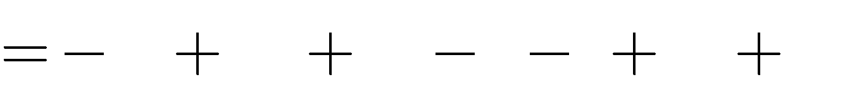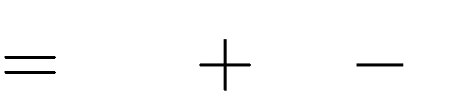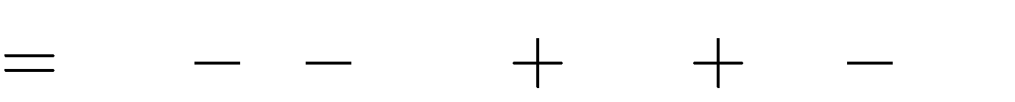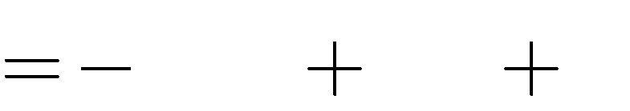

a.

*x*

*x*3

2*x*2

1 . *x*2 2

*x*3 *x*2

2*x*

*x*2

2

1

1

*x*3

*x*2

b. *x*

2*x*2

2*x* 3

8*x*2 . 2*x*

*x* 16*x*3

1

8*x*2

*x*

2*x* 2*x*2

2*x* 2*x*2

16*x*3

8*x*2

**Bài 10.** Rút gọn biểu thức: a.

b.

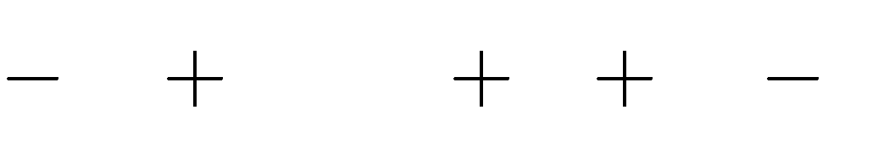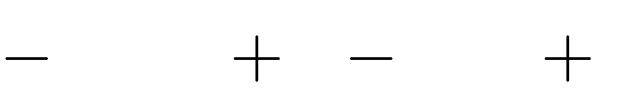

3*x* 1 . *x*2

4*x* 1 . 3*x* 1

1 3*x* 1

12*x*2

1

# Lời giải:

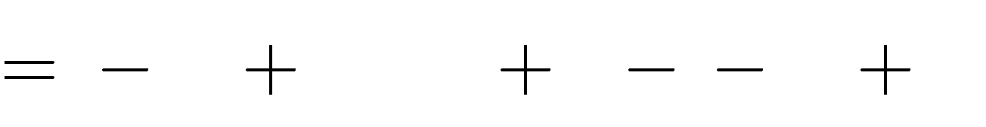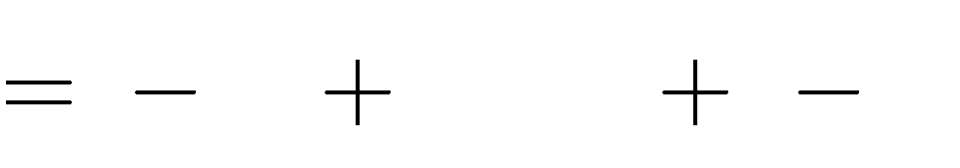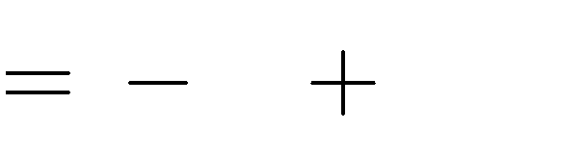

a.

3*x* 1 . *x*2

3*x* 1 . *x*2

3*x* 1 . *x*2

3*x* 1 .*x*2

1 3*x* 1

1 3*x* 1

1

1

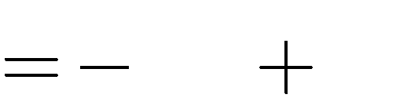

3*x*3

*x*2



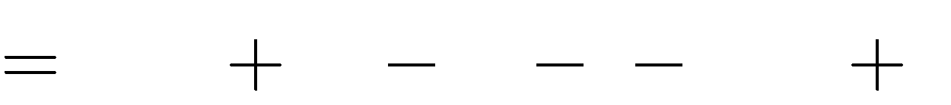

b. 4*x*

12*x*2

1 . 3*x* 1 12*x*2

4*x* 3*x* 1 12*x*2

1

1

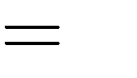

*x*

**\* Vận dụng**

**Bài 11.** Rút gọn biểu thức: a.

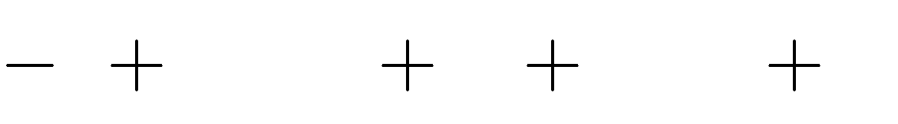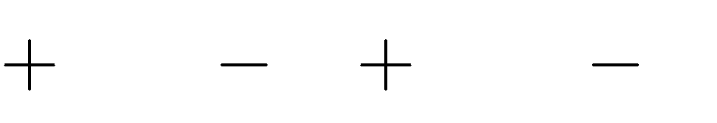

*x* 3 . 3*x*

2*x* 3 . 1 *x*

2 *x*. 3*x* 1

*x* 2*x* 1

b.

# Lời giải:

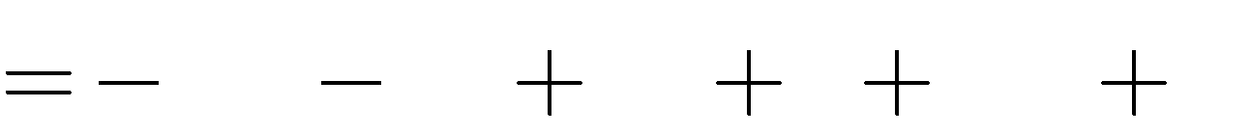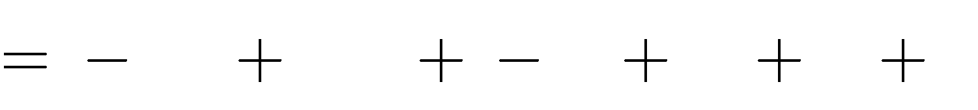

a. *x*

3*x*2

3*x*2

3 . 3*x*

2*x*

3*x*2

2 *x*. 3*x*

9*x* 6 3*x*2

2*x*

9*x*

1

*x*

*x* 6

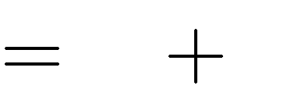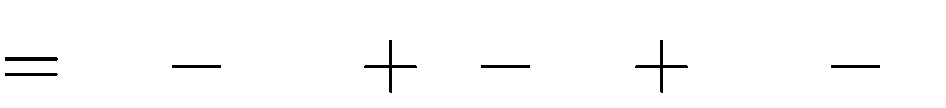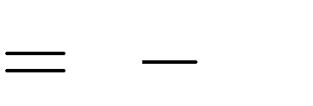

8*x* 6

b. 2*x* 3 . 1 *x x* 2*x* 1

2*x* 2*x*2

3 2*x*

3 3*x* 2*x*2

*x*

**Bài 12.** Rút gọn biểu thức:

1. *x*

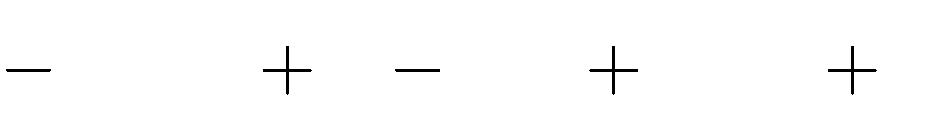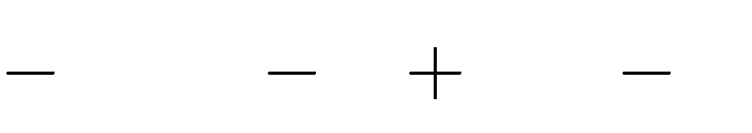

5 . 2*x* 3

1 . *x*2 5

2. *x* 3 . *x* 1

2

5. *x* 1

1. *x*

# Lời giải:

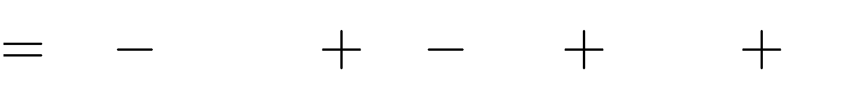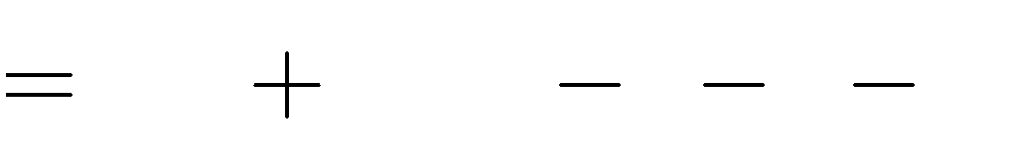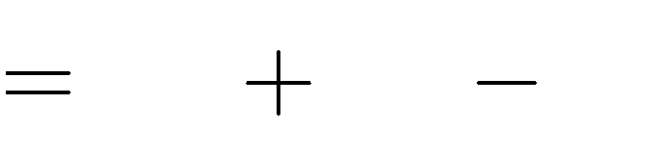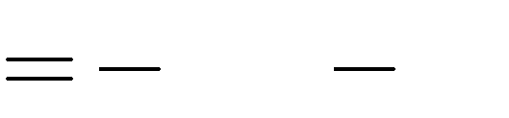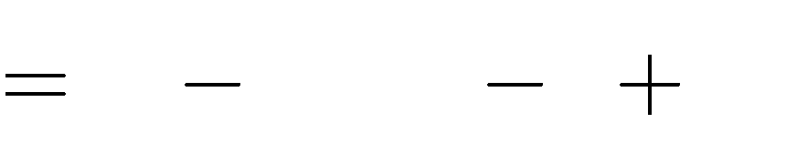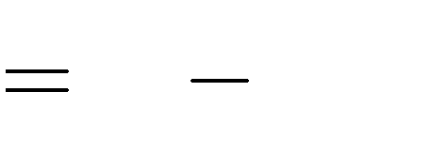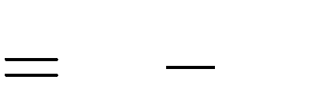

a. *x* 5 . 2*x* 3

*x*

2*x*

2*x*

5 . 2*x*

3 . *x*

3 .

2. *x* 3 . *x* 1

2

3 2*x* 3 . *x* 1

5 *x* 1

6

b.

12*x* 18

*x* 1 . *x*2

*x* 1 . *x*2

*x* 1 .*x*2

5 5. *x* 1

5 5

*x*3 *x*2

**Bài 13.** Rút gọn biểu thức:

1. *x*

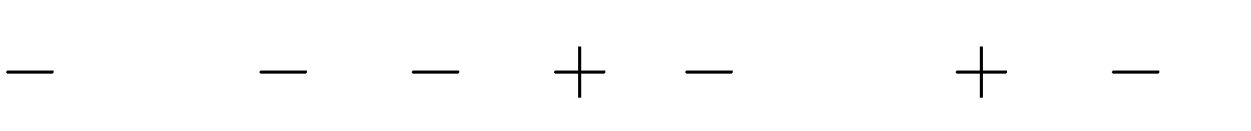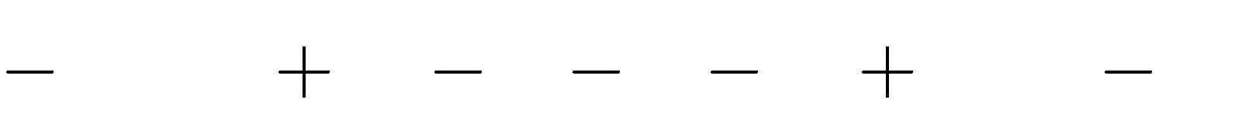

1 . *x*3 3*x*

2 . *x*2 3*x*

4

5

1 *x* . *x*3 3*x* 4

5

*x*2

*x* . 2

*x*

1. *x*

# Lời giải:

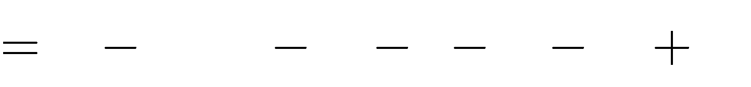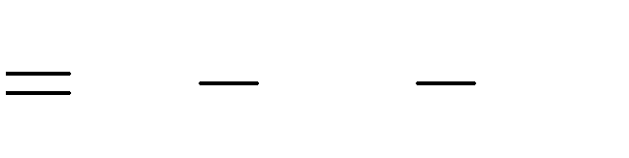

a. *x* 1 . *x*3 3*x* 4

*x* 1 . *x*3 3*x* 4

*x* 1 . *x*3 3*x* 4

1

*x x*3

*x* . *x*3 3*x*

1 . *x*3

3*x* 4

3*x*

4

4

*x* 1 . 6*x*

6*x*2 6*x*

b. *x* 2 . *x*2 3*x* 5 5

*x*2

*x* . 2 *x*

*x* 2 . *x*2 3*x* 5 5

*x*2

*x* . *x* 2

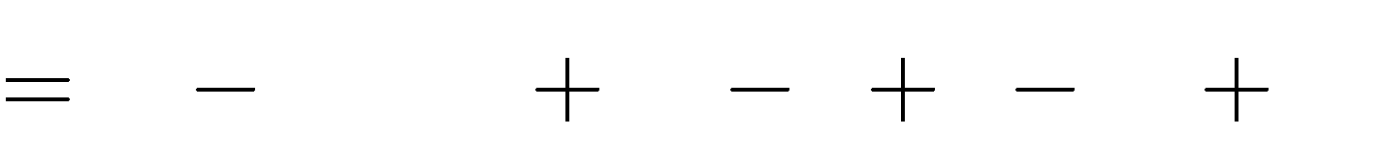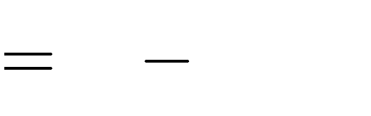

*x* 2 . *x*2

*x* 2 .4*x*

3*x* 5 5

*x*2

*x*

4*x*2 8*x*

**Bài 14.** Rút gọn biểu thức:

1. 2*x*2

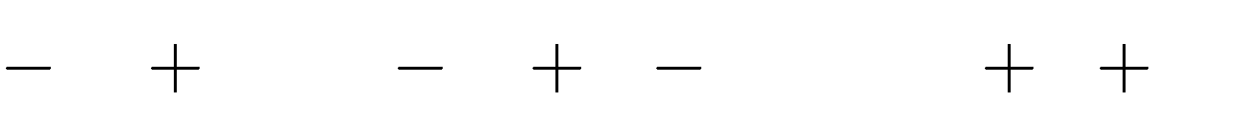

3*x* 1 . *x*2

2 1 2*x*2

. *x*2 *x* 2

1. *x*

3 . *x* 2

*x* 4 . *x*

4 2*x*

1 .*x*

# Lời giải:

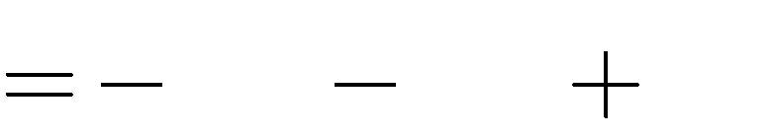

a. 2*x*2

2*x*4

2*x*4

6*x*2

3*x* 1 . *x*2

4*x*2

2*x*4

5*x*3

3*x*3

2 1 2*x*2 . *x*2

6*x*

4*x*2

*x*2

*x*2

2

*x*2

*x*2

4*x*2

*x* 2

*x* 2 2*x*4 2*x*3 4*x*2

3*x*3 2*x*3

6*x*

*x*

2 2

b. *x* 3 . *x*

*x*2

*x*2

7*x*

2 *x*

*x*2

2*x*

4 . *x*

4*x*

3*x*

4

4*x*

4*x*

2*x*

1 .*x*

2*x* 3*x* 6

16 2*x*2

*x*2

2*x*2

4*x*

*x*

*x*

6 16

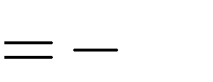

22

**Bài 15.** Rút gọn biểu thức: a.



5*x* 10 . 1 *x*2

2

3*x* 2

5

*x* 2 . 1 *x*2 15*x* 2

5

2*x*2 6*x* . 3*x* 1 6*x* 2 . *x*2 3*x* 3

b.

# Lời giải:

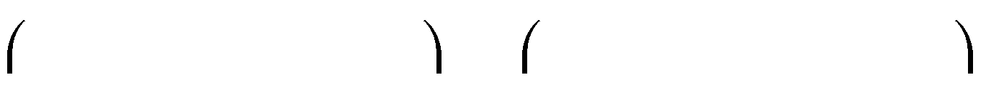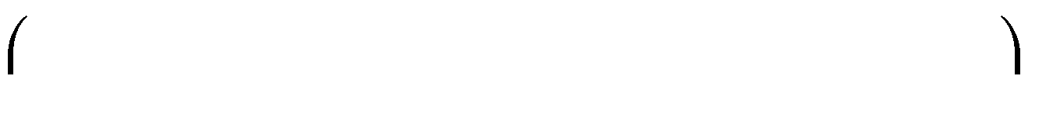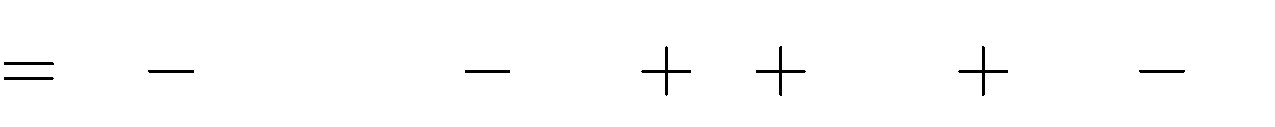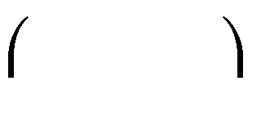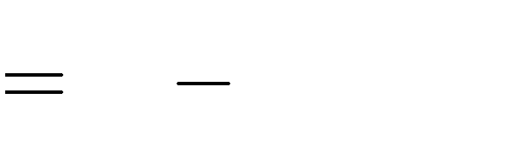

a. 5*x* 10 . 1 *x*2

2

5. *x* 2 . 1 *x*2

2

*x* 2 . 5. 1 *x*2

3*x*

2

3*x*

2

5

2

5

2

5

*x* 2 . 1 *x*2

5

*x* 2 . 1 *x*2

5

15*x* 2

3*x*

15*x* 2

1 *x*2

5

15*x*

2

*x* 2 . 5 *x*2 15*x*

2

*x* 2 . 27 *x*2

10

2

1 *x*2

5

15*x* 2

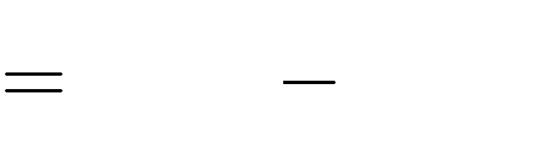

27 *x*3 27 *x*2

10 5

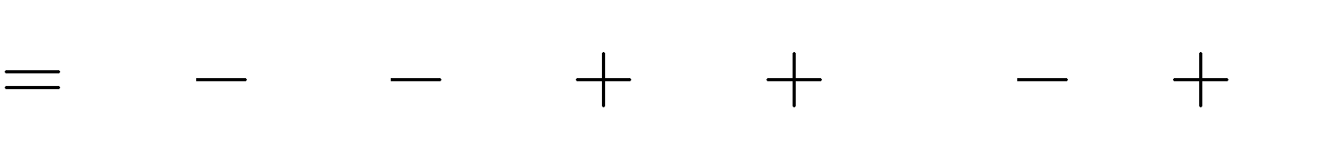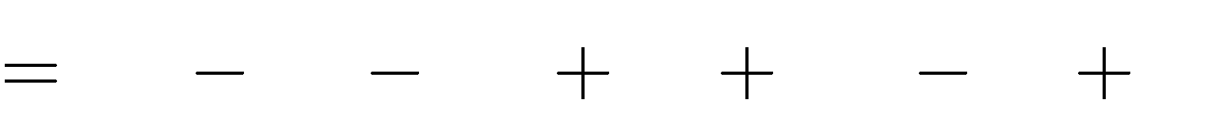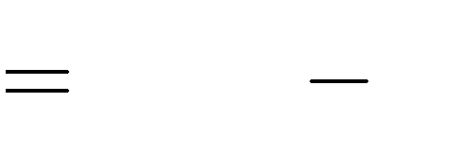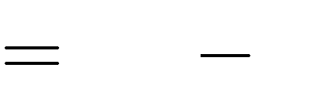

b. 2*x*2 6*x* . 3*x*

2*x*2 6*x* . 3*x*

1

1

6*x*

6*x*

6*x* 2 . *x*2 3*x* 3

2. 3*x* 1 . *x*2 3*x*

3

3*x* 1 . 2*x*2

3*x* 1 . 2*x*2

6. 3*x* 1

18*x* 6

2. *x*2

2*x*2

6*x*

3*x* 3

6

**\* Vận dụng cao**

**Bài 16.** Rút gọn biểu thức:

1. 2*x*

1 . *x* 2 . *x*2 5*x* 1 2*x*2 3*x* 2 . *x*2 2*x* 1

1. 3*x*3



6*x*2 3 . 2*x* 1

*x*3

2*x*2 1 . *x*

3

# Lời giải:



a. 2*x* 1 . *x* 2 . *x*2

*x*2

*x*2

*x*2

5*x* 1 2*x*2

3*x* 2 . *x*2 2*x* 1

5*x*

1 2*x*2

5*x*

5*x*

1

1

3*x* 2 . *x*2

2*x* 1

2*x* 1

*x*2

*x*2

2*x* 1

3*x*

|  |  |  |
| --- | --- | --- |
| 2*x*2 | 3*x* | 2 . |
| 2*x*2 | 3*x* | 2 . |
| 2*x*2 | 3*x* | 2 . |
| 2*x*2 | 3*x* | 2 . |

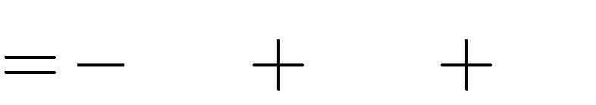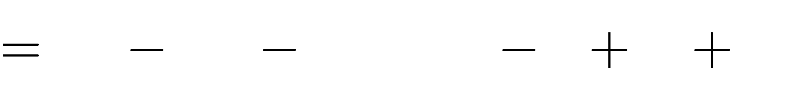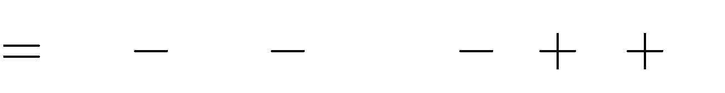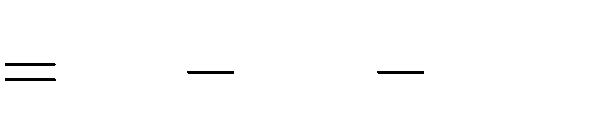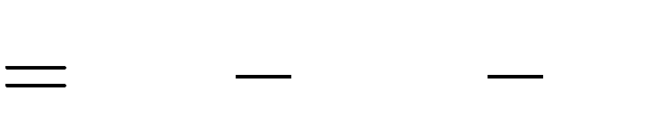

6*x*3

b. 3*x*3

3. *x*3 *x*3 *x*3 *x*3

7*x*4

9*x*2

6*x*2

2*x*2

2*x*2

2*x*2

2*x*2

14*x*3

6*x*

3 . 2*x*

1 . 2*x*

1 . 3. 2*x*

1 . 6*x* 3

1 .7*x*

7*x*

1

1

1

*x*3 *x*3 *x*

3

2*x*2 1 . *x*

2*x*2 1 . *x*

3

3

3

*x*

**Bài 17.** Rút gọn biểu thức: a.

b.

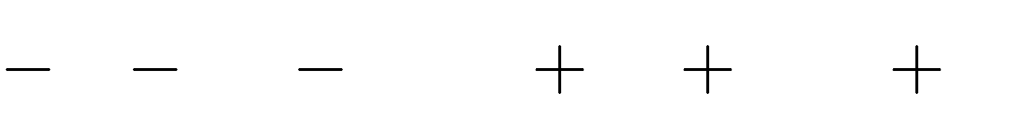

1 *x*2

2

*x* .(6*x* 3)

3*x* 1 . *x*2

1

2 2

1 .(*x*

4)

*x* 0, 25 . 2, 4*x*2 2, 5

*x* 0, 25 . 2, 2*x*2 3, 5

0, 2*x*2 1 .0, 25

# Lời giải:



1 *x*2

2

*x* .(6*x* 3)

3*x* 1 . *x*2

1

2

1 .(*x* 4)

2

a.



3*x*3

3 *x*2

2

6*x*2 3*x* 3*x*3

3 *x*

2

*x*2 1

2

1 *x*

2

2



3*x*3 3*x*3

3 *x*2

2

6*x*2

*x*2

3*x*

3 *x*

2

1 *x*

2

1 2

2

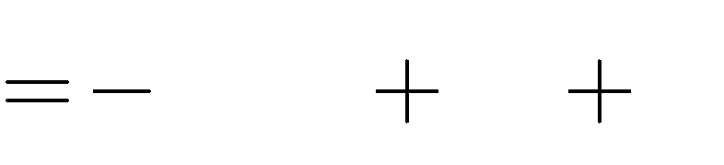

13 *x*2

2

2*x*

5

2

**Bài 18.** Rút gọn biểu thức:

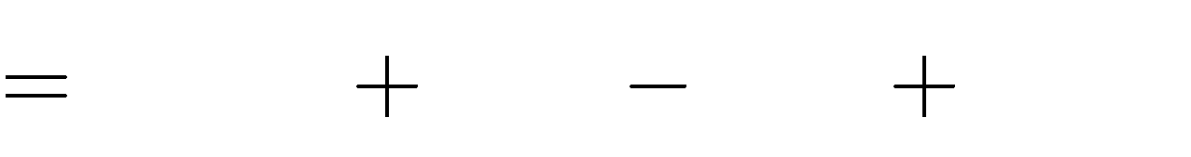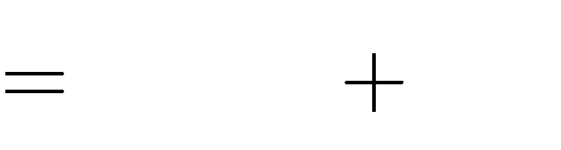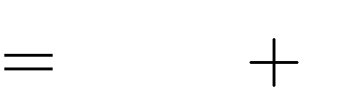

b. *x* 0, 25 . 2, 4*x*2

*x* 0, 25 . 2, 4*x*2

*x* 0, 25 . 0, 2*x*2

2, 5

2, 5

1

*x* 0, 25 . 2, 2*x*2

0, 2*x*2

3, 5 0, 2*x*2

1 .0, 25

1 .0, 25

2, 2*x*2

0, 2*x*2

3, 5

1 .0, 25

0, 2*x*2

0, 2*x*2

0, 2*x*3

1 . *x* 0, 25

1 .*x*

*x*

0, 25

1. 3*x*3

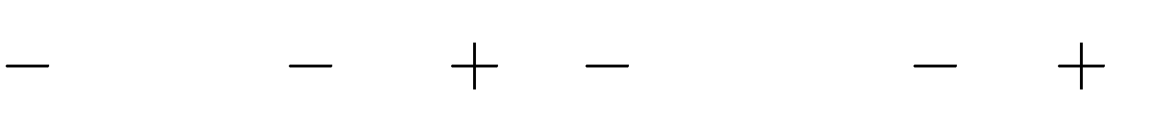

2*x*2

*x* 1 . 3*x*

5 3*x*3

2*x*2

*x* 1 . 2*x* 5

1. *x*

2 . 2*x*3 *x*2

*x* 2 .*x*2. *x*2

2*x* 1

# Lời giải:

a. 3*x*3

3*x*3 2*x*2 *x* 1 . 3*x* 5 2*x* 5



2*x*2 *x* 1 . 3*x* 5 3*x*3 2*x*2 *x* 1 . 2*x* 5

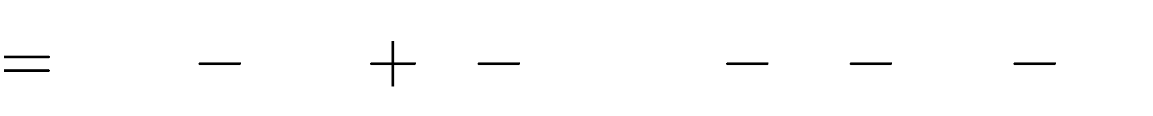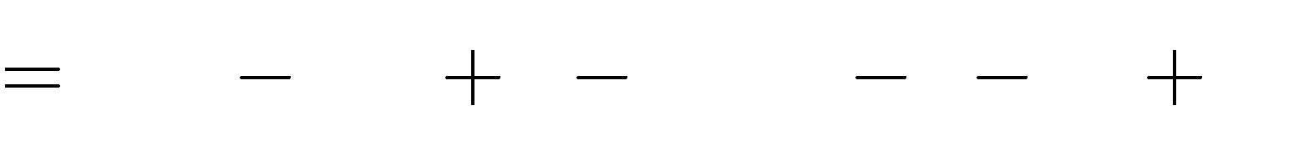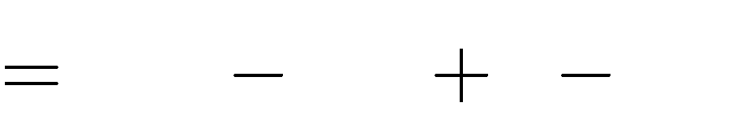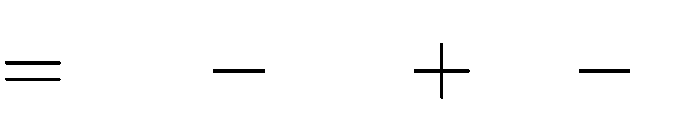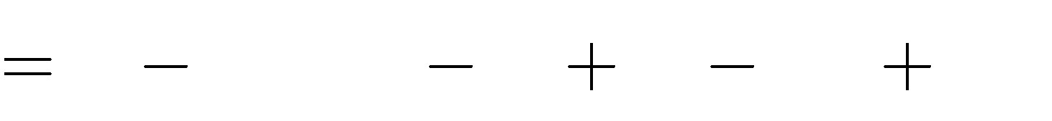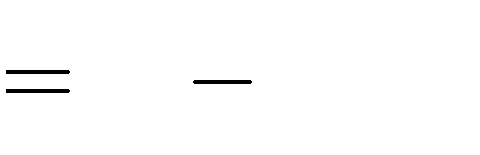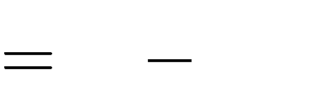

3*x*3 3*x*3

3*x*4

b. *x x x*

*x*5

2*x*2

2*x*2

2*x*3

2 . 2*x*3

2 . 2*x*3

2 .*x*4

2*x*4

*x x*

*x*2

1 . 3*x*

1 .*x*

*x*

5 2*x* 5

*x*2

*x*2

*x*

*x*4

2 .*x*2. *x*2 2*x* 1

2*x*3

*x*2

**Bài 19.** Rút gọn biểu thức: a.

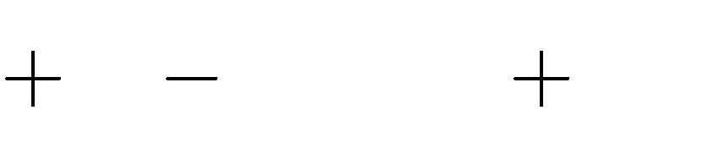

*xm* 1. *x*2

1 *xn* 1

3

*x*

*x*. *xm*

1 *xm*

2*x*3 . 3*x*2

6 *xn*

5

2 *x*3

*n*. 6*x*2

*n* 7 *x*2*n* 2

5

b.

# Lời giải:

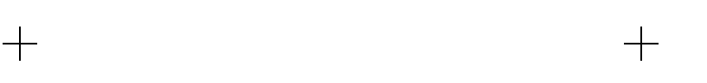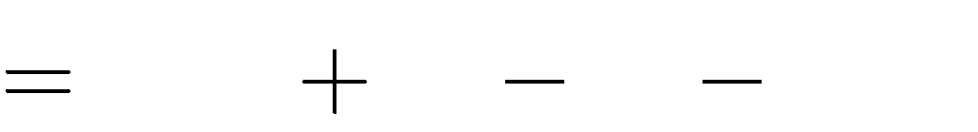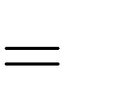

a. *xm*

1. *x*2

*x x*. *xm*

1 *xm*

*xm* 1

0

1 *xn* 1

3

*xm*

*xm xm* 1

b.

2*x*3 . 3*x*2

6 *xn*

5

2 *x*3

*n*. 6*x*2

*n* 7 *x*2*n* 2

5



1 *xn* 1.3*x*2

3

1 *xn* 1. 6 *xn* 2

3

5

2*x*3.3*x*2 2*x*3. 6 *xn*

5

2 *x*3

*n*.6*x*2

*n x*3 *n* . 7 *x*2*n* 2

5



*xn* 1

2 *x*2*n* 3

5

6*x*5

12 *xn*

5

1

6*x*5

7 *xn*

5

1



*xn* 1

12 *xn*

5

1

7 *xn*

5

1

6*x*5 6*x*5

2 *x*2*n* 3

5

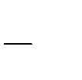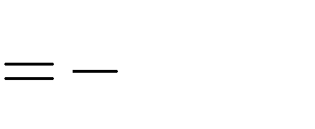

2 *x*2*n* 3

5

**Bài 20.** Rút gọn biểu thức:

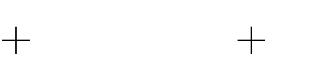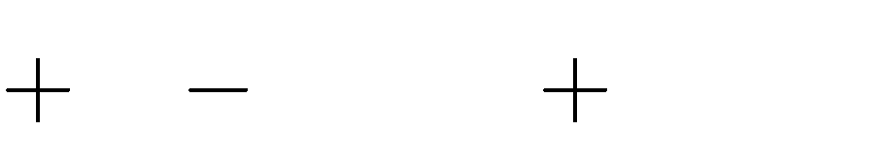

1. *x*2*m* . *x*2

*x x*2*m* 2

*x*2*m* 1

1. 2*x*2*n* .

*x*1 2*n*

3*x*2 2*n*

3*x*2*n*

1. *x*1 2*n*

3*x*2 2*n*

7*x* 3

# Lời giải:

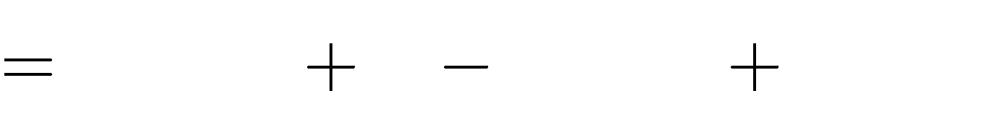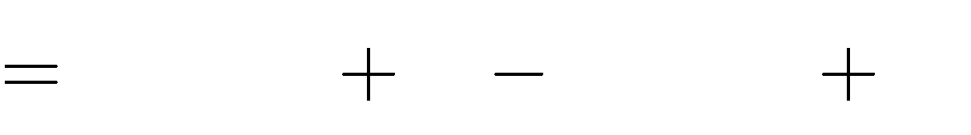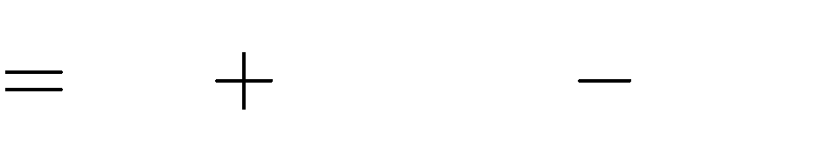

a. *x*2*m* . *x*2

*x*2*m* . *x*2

*x*2*m* . *x*2

*x x*

*x*

*x*2

*x* . *x*2*m*

*x*2*m* 2

*x*2*m* .*x*2

*x*2*m* . *x*2

*x*2*m*

*x*2*m* 1

*x*2*m* .*x x*



0

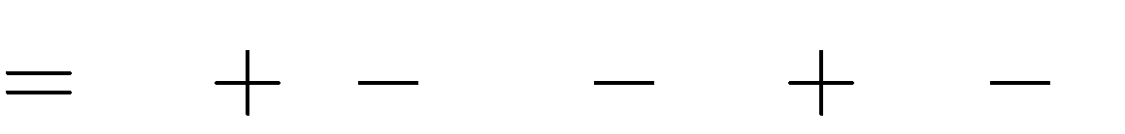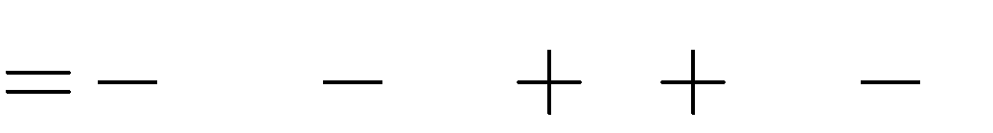

b. 2*x*2*n* . *x*1 2*n* 3*x*2

2*n*

3*x*2*n* 1. *x*1 2*n*

3*x*2

2*n*

7*x* 3

*x*1 2*n*

3*x*2

2*n* . 2*x*2*n*

2*x*

9*x* 7*x*

3*x*2*n* 1

3

7*x* 3

3 6*x*2

6*x*2

6*x*2

7*x*

3 7*x* 3

**Dạng 3. Tính giá trị biểu thức**

# Phương pháp giải:

+ Áp dụng quy tắc nhân đơn thức với đa thức, đa thức với đa thức rút gọn biểu thức.

+ Thay các giá trị của biến vào biểu thức đã rút gọn rồi thực hiện tính.

# Bài toán.

**\* Nhận biết**

**Bài 1.** Tính giá trị của biểu thức:

* + 1. *A x x*. *x*4 1 *x*5 tại *x*

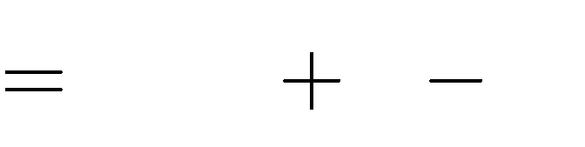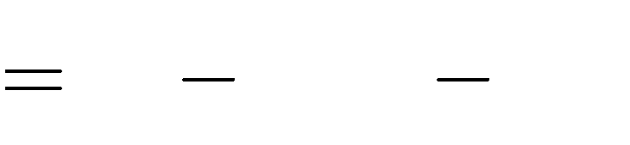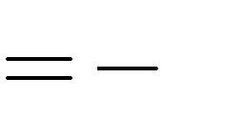

2

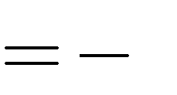

1

* + 1. *B x x*4

2*x*. 1

*x*3 tại *x*

# Lời giải:

1. *A x*

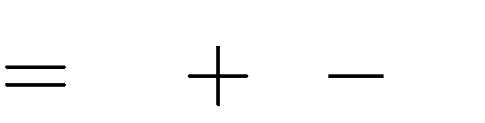

*x*. *x*4

*x*5

*x*5

*x*

1

*x*5

Thay *x*

*A*

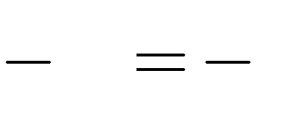

2

2

*x*

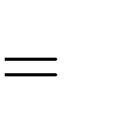2 vào biểu thức *A x x* , ta được:



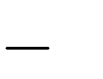Vậy giá trị của biểu thức đã cho tại *x* là 2 .



2

1. *B x x*4 2*x*. 1 *x*3

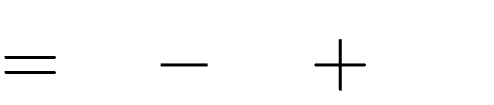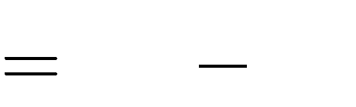

*x*4

3*x*4

2*x* 2*x*4 2*x*

Thay *x*

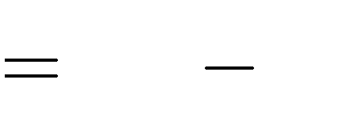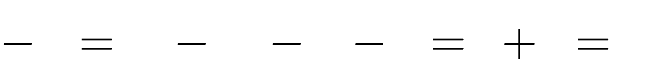

1 vào biểu thức *B x*

3*x*4

2*x* , ta được:

*B* 1 3. 1 4

2 1 3 2 5

Vậy giá trị của biểu thức đã cho tại *x*

**Bài 2.** Tính giá trị của biểu thức:

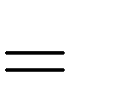

3

1 là 5 .

1. *A x x*3

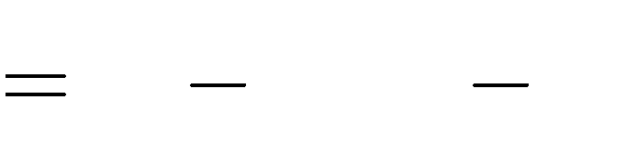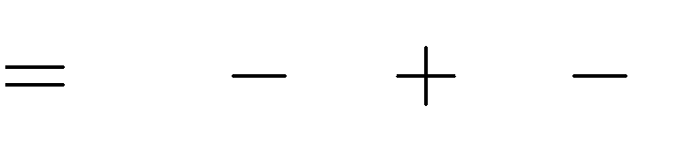

*x*. *x*2

1 tại *x*

1. *B x x*. 1

*x x*2

1 tại *x*

# Lời giải:



1

1. *A x*

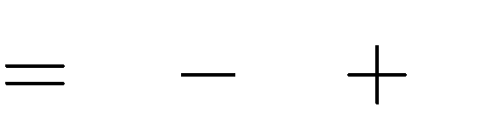

*x*3

*x*3

*x*. *x*2 1

*x*3

*x*

Thay *x*

*A* 3

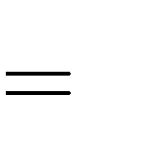

3

*x*

3 vào biểu thức *A x x* , ta được:



Vậy giá trị của biểu thức đã cho tại *x* là 3 .



3

1. *B x*

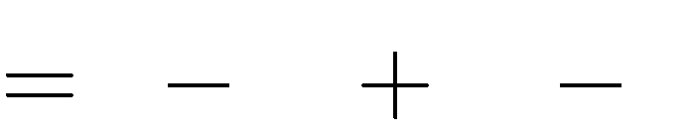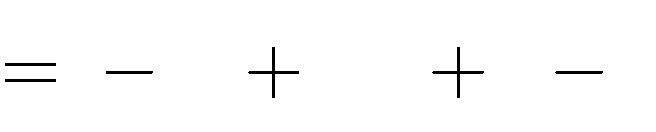

*x*. 1 *x*

*x*

*x*2

*x*2

*x*2

*x*2

*x*2

1

1

*x* 1

Thay *x*

*B*

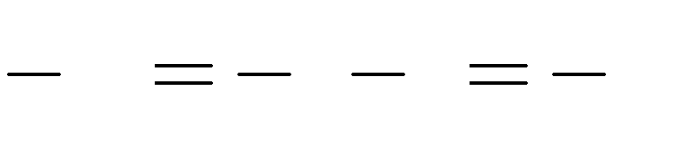

1

1 1

2



1

*x* 1

1 vào biểu thức

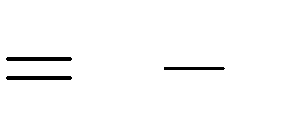

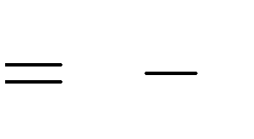*B x x*

1, ta được:

Vậy giá trị của biểu thức đã cho tại

**Bài 3.** Tính giá trị của biểu thức:

*x* là 2 .

1. *A x*
2. *B x*

tại *x*

tại *x*

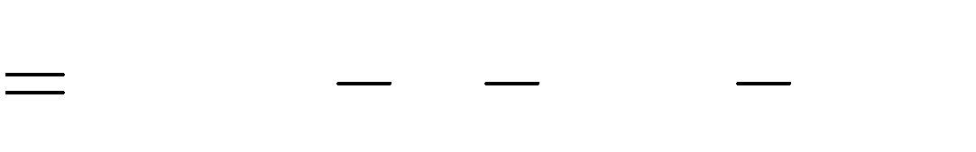

2*x*3. *x* 1 2*x*4 3*x*3

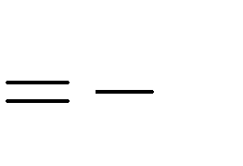

1

3

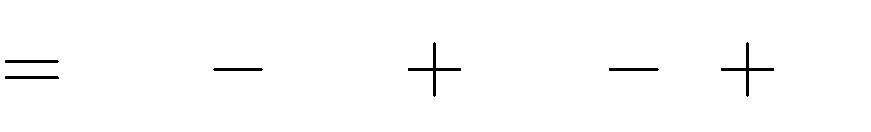

2*x*2 15*x* 3*x*. *x* 5

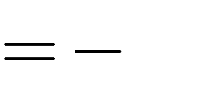

10

# Lời giải:

1. *A x*

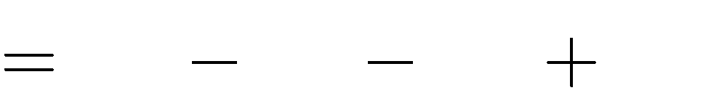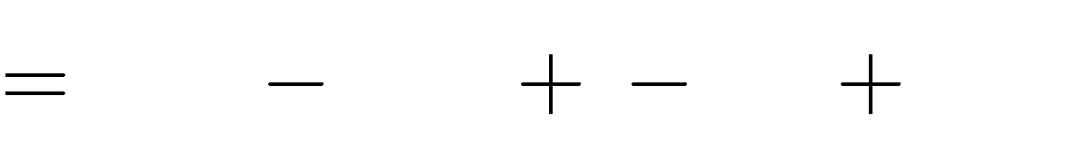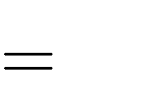

2*x*3. *x* 1 2*x*4 3*x*3

2*x*4 2*x*3 2*x*4 3*x*3

2*x*4

*x*3

2*x*4

2*x*3 3*x*3

Thay

*x* vào biểu thức

*A x x*3 , ta được:

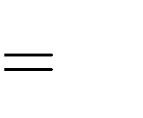*A*



1

3

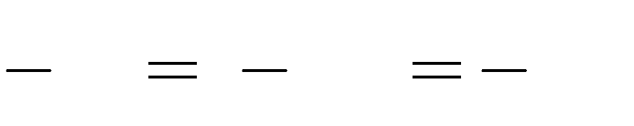

1

3

1 3

3

1

27

Vậy giá trị của biểu thức đã cho tại

*x* là .



1

3

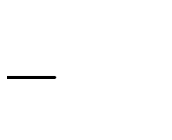

1

27

1. *B x*

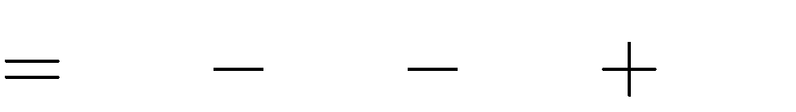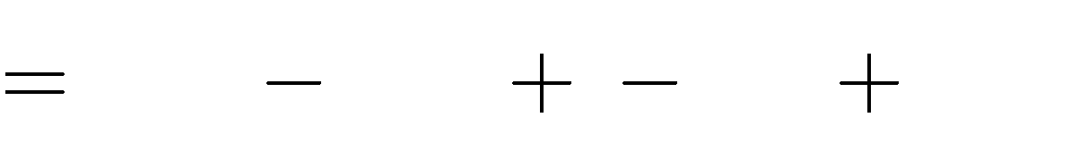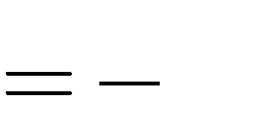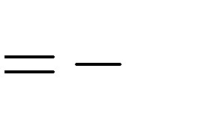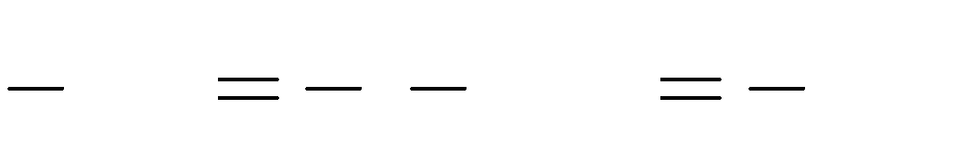

2*x*2

15*x*

3*x*. *x* 5

2*x*2

2*x*2

*x*2

15*x*

3*x*2

3*x*2

15*x*

15*x*

15*x*

Thay *x*

10 vào biểu thức

*B x x*2 , ta được:

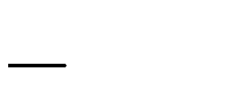*B* 10 10 2

100

Vậy giá trị của biểu thức đã cho tại *x*

**Bài 4.** Tính giá trị của biểu thức:

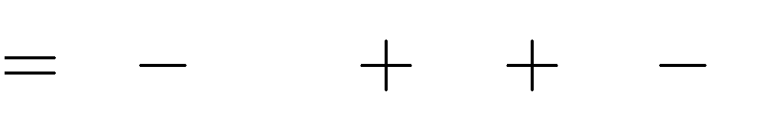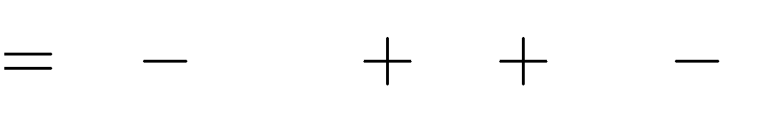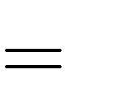

1

10 là 100 .

1. *A x*

1 *x* . 1

*x x*2

*x* tại *x*

1. *B*(*x*) 2

*x* . 2 *x*

3*x*2

4 tại *x*

# Lời giải:



5

1. *A x*

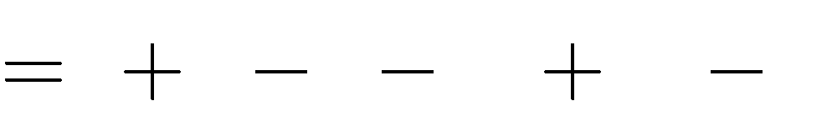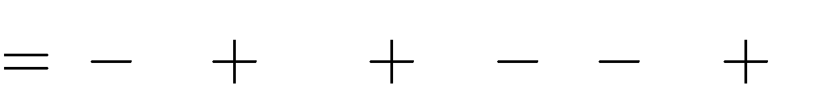

1 *x* . 1 *x*

*x*2

1 *x x*

*x*2 *x*2

*x*2 *x*2

*x*

*x*

*x*

*x x* 1

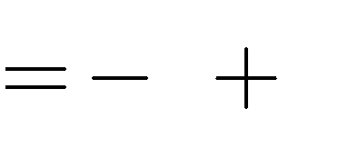*x* 1

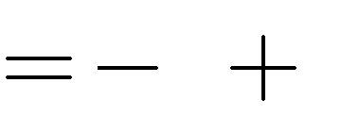

Thay *x*

*A* 1

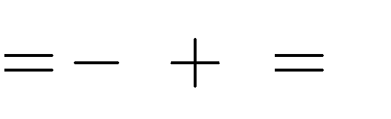

1 1 0

1 vào biểu thức

*A x x*

1, ta được:

Vậy giá trị của biểu thức đã cho tại *x* là 0 .



1

1. *B*(*x*) 2

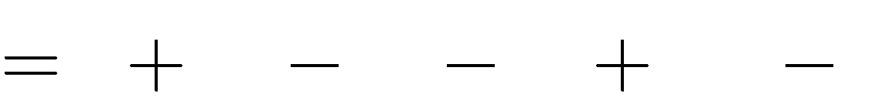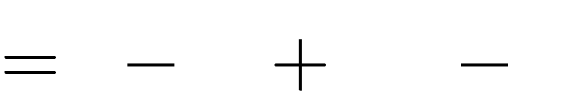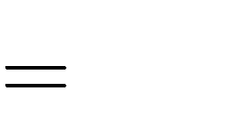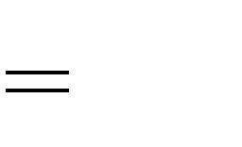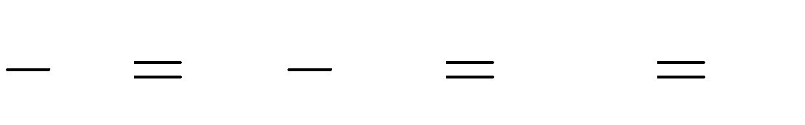

*x* . 2 *x*

3*x*2 4

4 2*x*

2*x x*2

3*x*2 4

4 *x*2

2*x*2



5

3*x*2 4

Thay

*x* vào biểu thức

*B*(*x*) 2*x*2 , ta được:

*B* 5 2. 5 2

2.25 50

Vậy giá trị của biểu thức đã cho tại *x*

**Bài 5.** Tính giá trị của biểu thức:

5 là 50 .

1. *A x* tại *x*

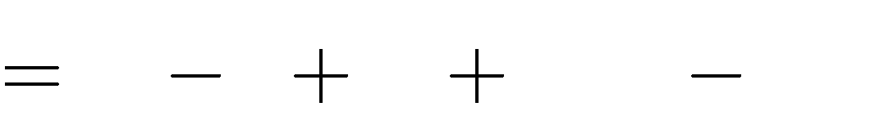

*x*3

2

2 *x* . 1

*x*2

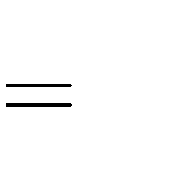

1

2

1. *B x* tại *x*

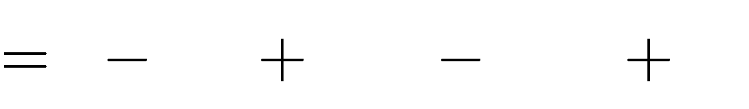

2 3*x*3 3*x*2 1 . 2 *x*



1

# Lời giải:

1. *A x*



*x*3

2

2 *x* . 1

*x*2

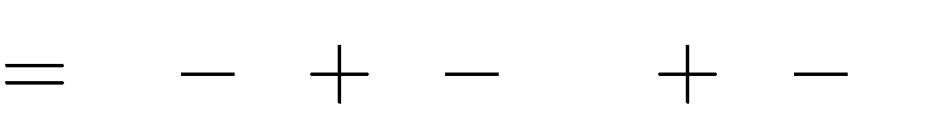

*x*3

2

2 2*x*2 *x*

*x*3

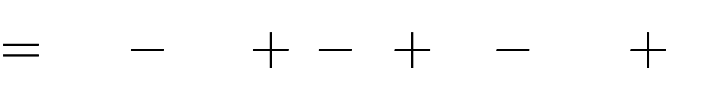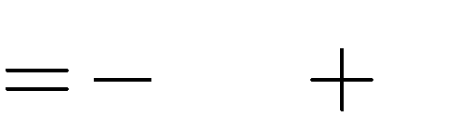

*x*3

2*x*2

*x*3

2 2 2*x*2 *x*

*x*

Thay

*x* vào biểu thức *A x*

2*x*2

*x* , ta được:

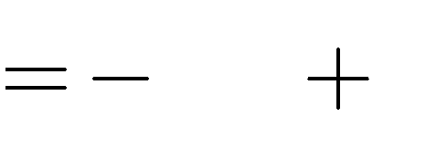*A*



1

2

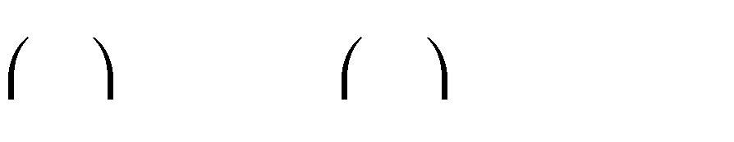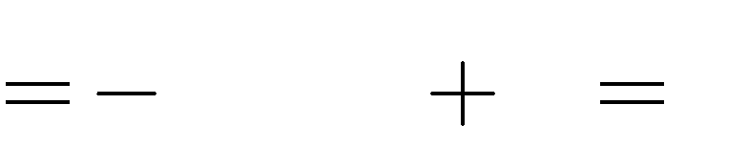

1

2

2

2. 1

2

1

2

0

Vậy giá trị của biểu thức đã cho tại

*x* là 0 .

1. *B x*



1

2

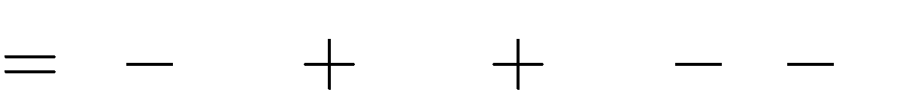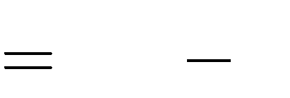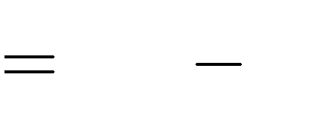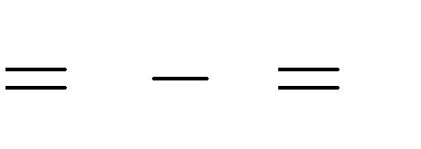

2 3*x*3

2 3*x*3

3*x*2

6*x*2

1 . 2 *x*

3*x*3 2 *x*

6*x*2 *x*

Thay *x*

1 vào biểu thức *B x*

6*x*2

*x* , ta được:

*B* 1 6 1 5

Vậy giá trị của biểu thức đã cho tại *x*

# * Thông hiểu

**Bài 6.** Tính giá trị của biểu thức:

1. là 5 .
   1. *A x*
   2. *B x*

tại *x*

tại *x*

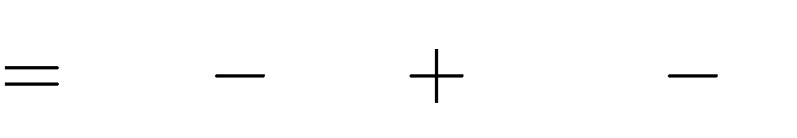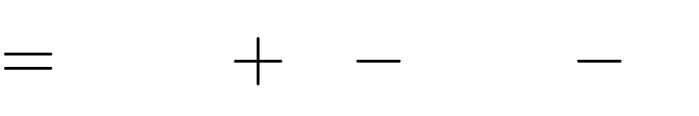

*x*. 1 2*x* 2. *x*2 1

*x*2. *x* 1 *x*2. *x* 3

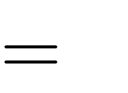

2



1

# Lời giải:

1. *A x*

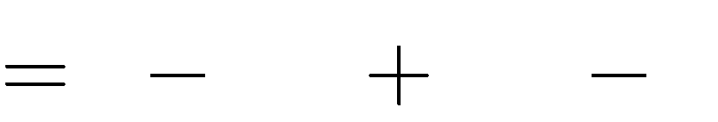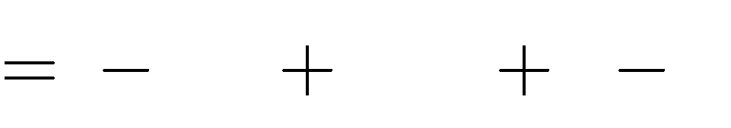

*x*. 1 2*x* 2. *x*2 1

*x* 2*x*2 2*x*2

2*x*2 2*x*2

2

*x* 2

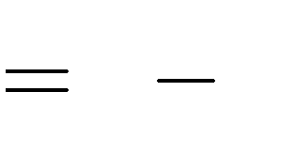*x* 2

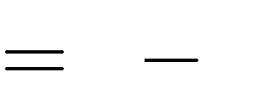

Thay *x*

1. vào biểu thức

*A x x*

2 , ta được:

*A* 2

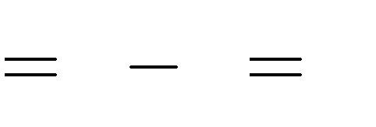

2 2 0

Vậy giá trị của biểu thức đã cho tại *x* là 0 .



2

1. *B x x*2. *x*

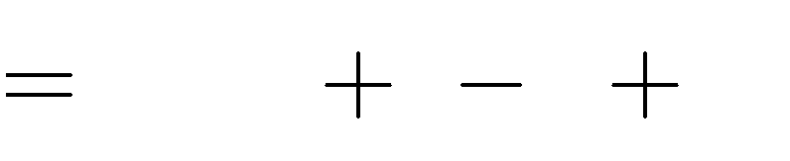

*x*2. *x*

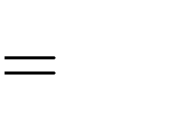4*x*2

1 *x*2. *x* 3

1 *x* 3

Thay *x*

*B*

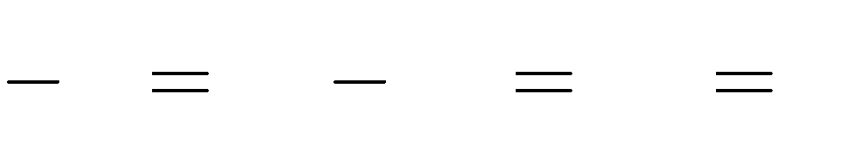

1 4.

1 2

4.1 4



1

1 vào biểu thức *B x*

4*x*2 , ta được:

Vậy giá trị của biểu thức đã cho tại

**Bài 7.** Tính giá trị của biểu thức:

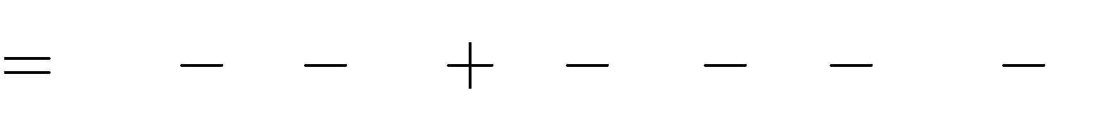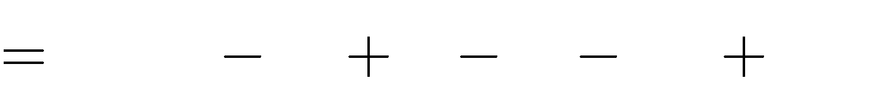

*x*2.

*x*3

2*x*

2*x*

1

*x*.

*x*4

*x*2. *x*2

2*x*2 1

5 *x*. 2*x*2 4*x* tại



10

*x* là 4 .

1. *A x*
2. *B x*

tại *x x*

# Lời giải:



3

1. *A x x*2.

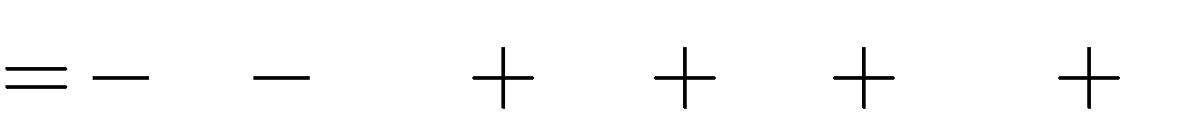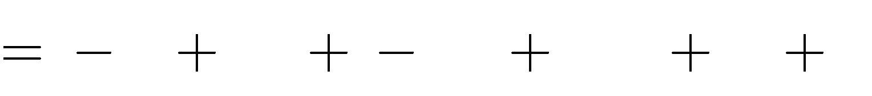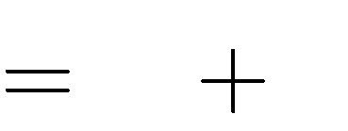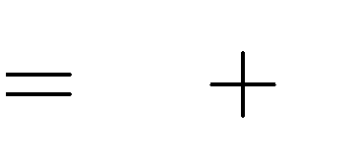

*x*5

*x*3 2*x*

2*x*3 *x*2

1 *x*.

*x*5

*x*4

2*x*3

2*x*2 1

*x*

*x*5 *x*5

*x*2 *x*

2*x*3

2*x*3

*x*2 *x*

Thay *x*

10 vào biểu thức

*A x x*2

*x* , ta được:

*A*

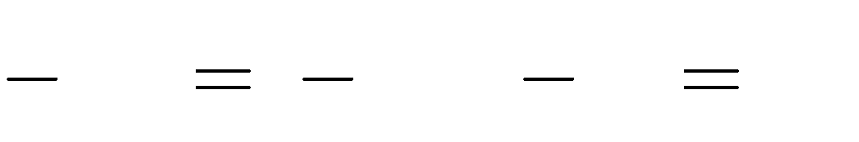

10

10 2 10 90

Vậy giá trị của biểu thức đã cho tại *x*

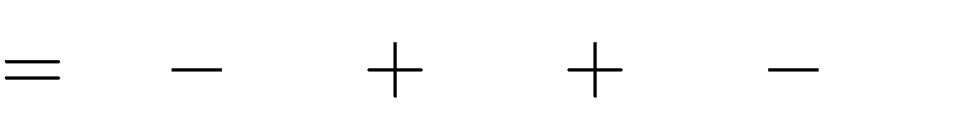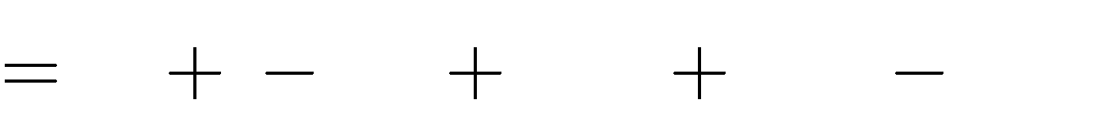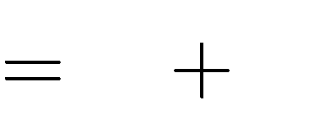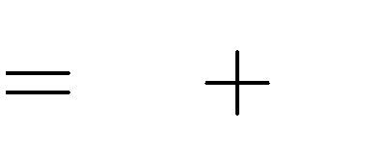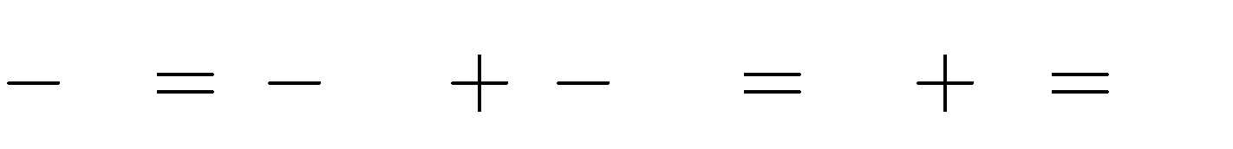

10 là 90 .

1. *B x x*2. *x*2

2*x* 5

*x*. 2*x*2 4*x*

*x*4 2*x*3

*x*4 2*x*3

*x*4 *x*2

5*x*2

2*x*3

2*x*3

4*x*2

5*x*2

4*x*2

Thay *x*

3 vào biểu thức

*B x x*4

*x*2 , ta được:

*B* 3 3 4 3 2 81 9 90

Vậy giá trị của biểu thức đã cho tại *x*

**Bài 8.** Tính giá trị của biểu thức:

3 là 90 .

1. *A x*
2. *B x*

tại *x* 1

2

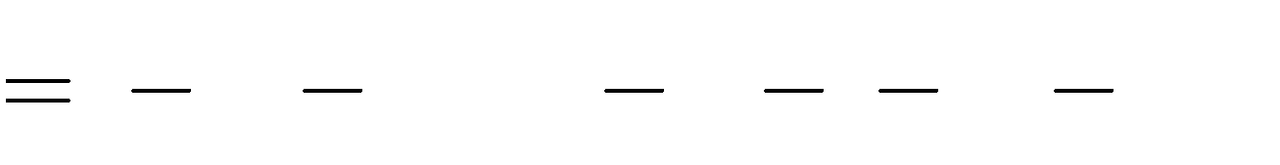

*x*3

2 . *x* 1

*x*4

2*x*

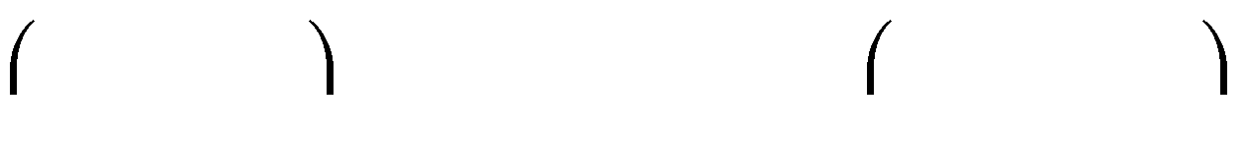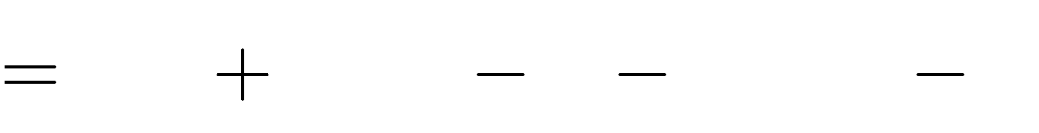

1 *x*

2

1 . *x*2

*x x*. 1 *x*2 1

2

tại *x* 3



4

# Lời giải:

1. *A x*

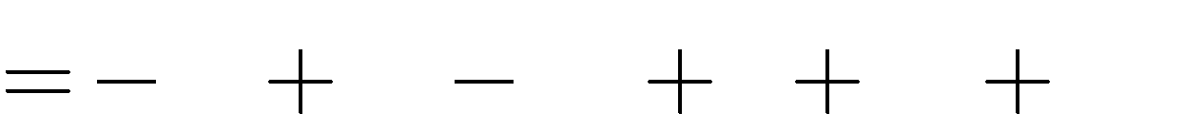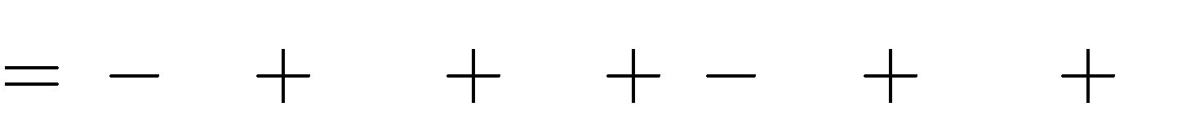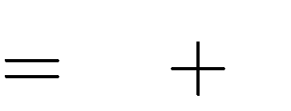

*x*3

*x*4

*x*4

2 . *x*

1

*x*3

*x*4

2*x*

*x*3

2

*x*4

*x*4

2*x*

2*x*

2*x*

2*x* 2

*x*3

2

Thay

*x* vào biểu thức



1

2

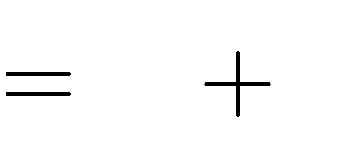*A x x*3 2 , ta được:

*A*

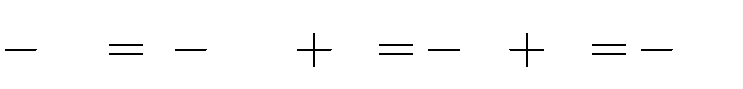

1

2

1 3

2

2

1 2

8

15

8

Vậy giá trị của biểu thức đã cho tại

*x* là .



1

2

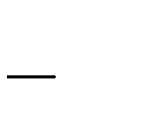

15

8

1. *B x*



1 *x*

2

1 . *x*2

*x x*. 1 *x*2 1

2

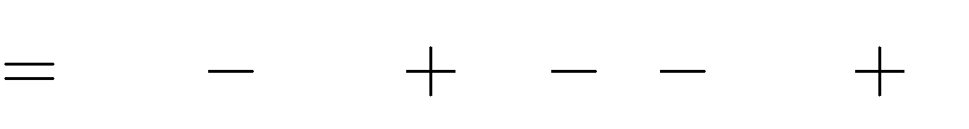

1 *x*3

2

1 *x*2

2

*x*2

*x*

1 *x*3

2

*x*

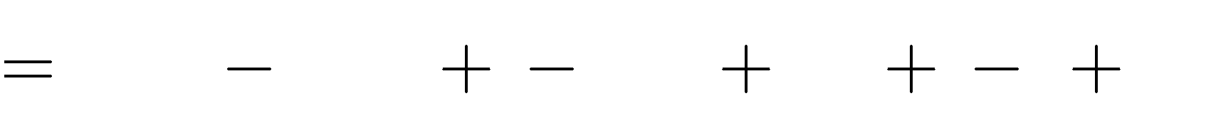

1 *x*3 1 *x*3

2 2

1 *x*2

2

*x*2

*x x*

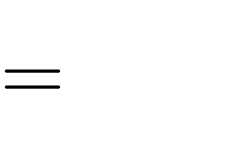

1 *x*2

Thay



2

3

4

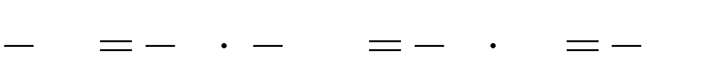

3

4

1

2

3 2

4

1 9

2 16

9

32

*B*



3

4



9

32

*x* vào biểu thức *B x*

1 *x*2 , ta được:

2

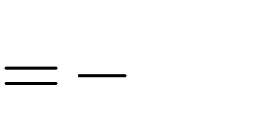

Vậy giá trị của biểu thức đã cho tại

**Bài 9.** Tính giá trị của biểu thức:

*x* là .

1. *A x*
2. *B x*

tại *x*

tại *x*

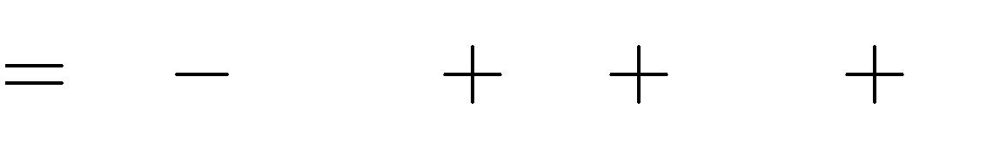

2 *x* . 2 *x x*. *x* 1

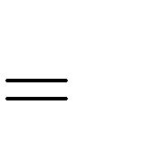

1

5

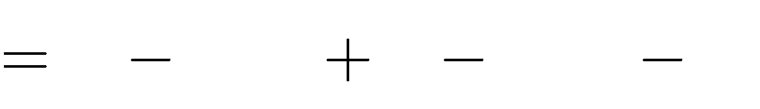

*x* 3 . *x* 3 *x*. *x*2 *x*

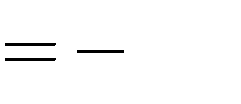

0,5

# Lời giải:

1. *A x*

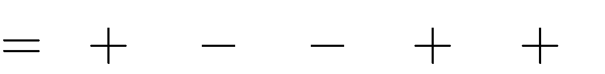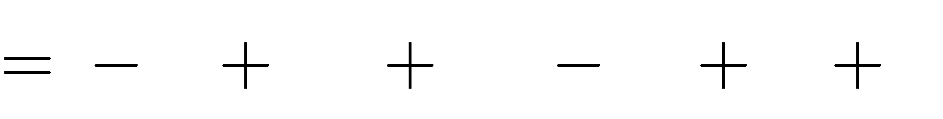

2 *x* . 2 *x*

4 2*x* 2*x*

*x*2 *x*2

*x*2

2*x*

*x*. *x*

*x*2

2*x*

1

*x*

*x*

4

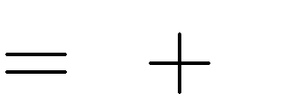

*x* 4

Thay



1

5

*A*

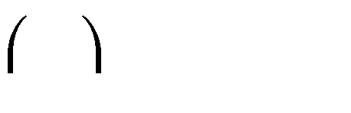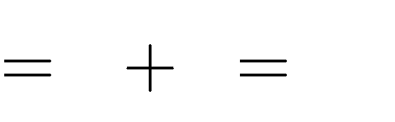

1 1 4 21

5 5 5

*x* vào biểu thức

*A x x*

4 , ta được:

Vậy giá trị của biểu thức đã cho tại

*x* là 21 .

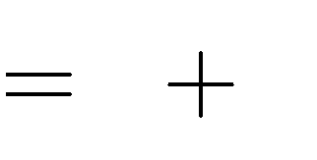5



1

5

1. *B x x*

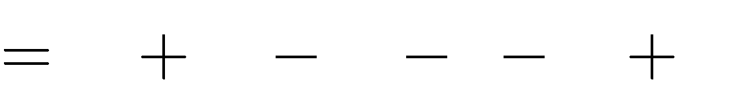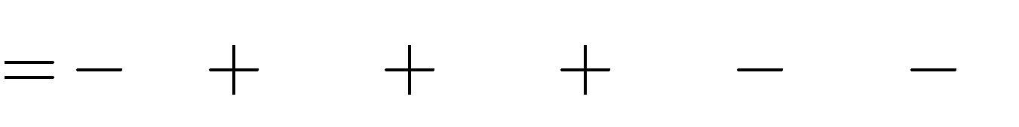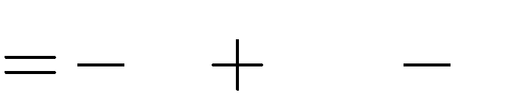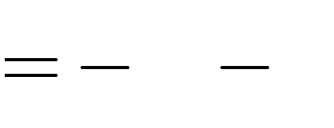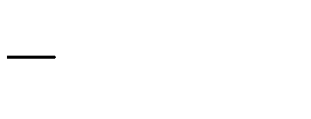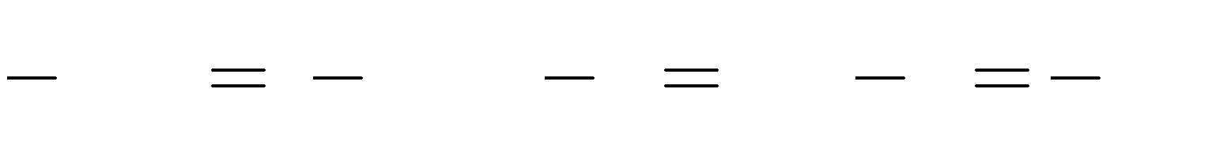

3 . *x* 3

*x*. *x*2 *x*

*x*2 3*x* 3*x* 9 *x*3 *x*2

*x*3 *x*2

*x*3 2*x*2

*x*2 3*x* 3*x* 9

9

Thay *x*

0,5 vào biểu thức

*B x x*3 9 , ta được:

*B* 0,5 0,5 3 9 1 9 73

8 8

Vậy giá trị của biểu thức đã cho tại

**Bài 10.** Tính giá trị của biểu thức:

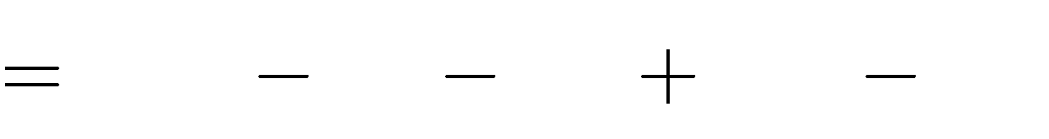

2

*x* là 73 .

8



0,5



1. *A x*

0, 5*x*2

2 . 1, 2*x*

0, 4 0, 6. *x*3

4*x* tại *x*

1. *B x*

2*x*. 1 *x*2

2*x* 1 . 1

*x*2 tại *x* 1

# Lời giải:

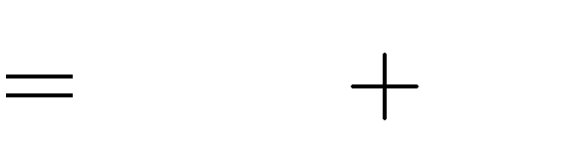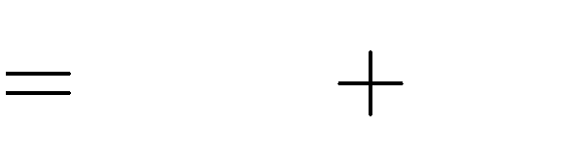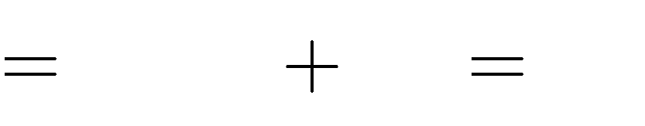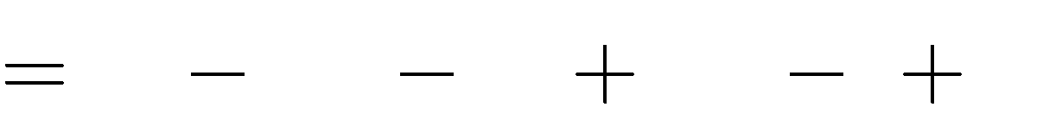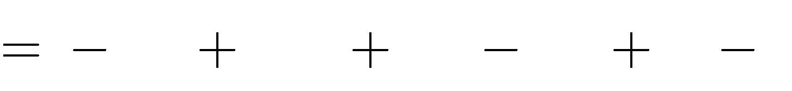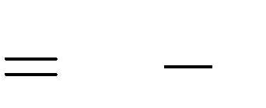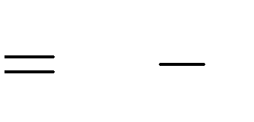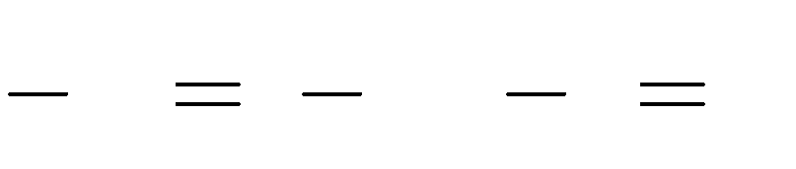

a. *A x* 0, 5*x*2 0, 6*x*3 0, 6*x*3

0, 2*x*2

2 . 1, 2*x*

0, 4 0, 6. *x*3 4*x*

0, 2*x*2

0, 6*x*3

0,8

2, 4*x*

2, 4*x*

0,8 0, 6*x*3

2, 4*x*

2, 4*x* 0, 2*x*2

0,8

Thay *x* 2 vào biểu thức *A x* 0, 2*x*2 0,8 , ta được:

*A* 2 0, 2.22 0,8 1, 6

Vậy giá trị của biểu thức đã cho tại *x* 2 là 1, 6 .

b. *B x* 2*x*. 1

2*x* 2*x*3

2*x*3

*x*2

2*x* 1 . 1

2*x*

2*x*3

2*x*3

2*x*

1

2*x*

*x*2

*x*2

*x*2

1

*x*2

Thay *x*

1

1 vào biểu thức *B x*

*x*2

1, ta được:

*B* 1

1 2

1

0

Vậy giá trị của biểu thức đã cho tại *x*

1 là 0 .

**\* Vận dụng**

**Bài 11.** Tính giá trị của biểu thức:

1. *A x* tại *x*

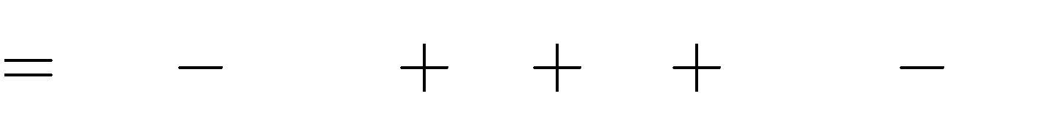

*x*2

5 . *x*

3

*x* 4 . *x*

*x*2



15

1. *B x* tại *x*

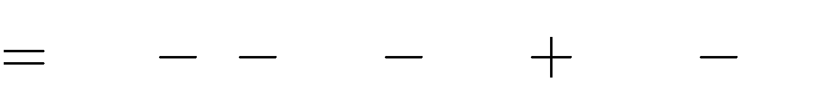

*x*2. 1 2*x*

2*x* 1 . 1

*x*2



1

2

# Lời giải:

a. *A x*



*x*2

*x*3

*x*3

5 . *x*

3

*x*

3*x*2

*x*3

5*x* 15

3*x*2

*x*2

*x*2

4 . *x*

*x*3

4*x*2

*x*2

4*x* 4*x*2

5*x*

4*x* 15

*x* 15

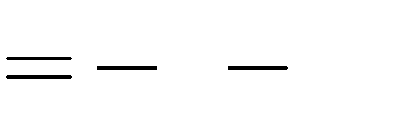

Thay *x*

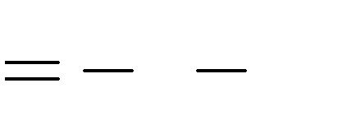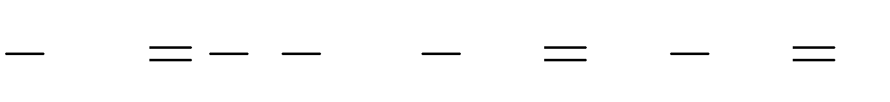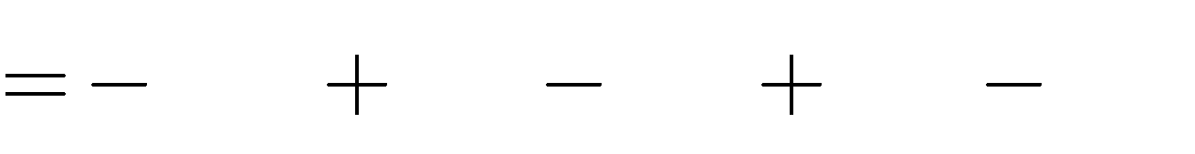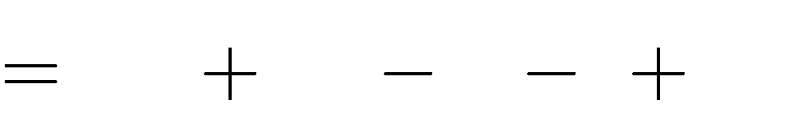

15 vào biểu thức

*A x x*

15 , ta được:

*A* 15 15 15 15 15 0

Vậy giá trị của biểu thức đã cho tại *x* 15 là 0 .

b. *B x x*2. 1 2*x* 2*x* 1 . 1 *x*2

*x*2 1 2*x*

2*x* 1 . *x*2

2*x* 1 1 *x*2

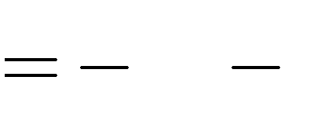1 *x*2

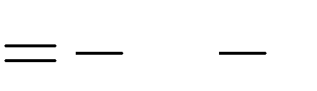

2*x* 1

Thay



1

2

*B*

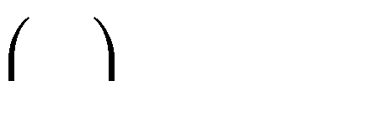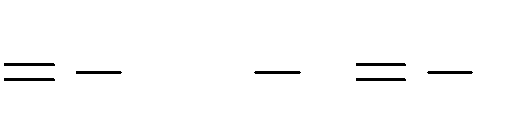

1

2

2. 1 1

2

2



1

2

*x* vào biểu thức *B x*

2*x* 1, ta được:

Vậy giá trị của biểu thức đã cho tại

**Bài 12.** Tính giá trị của biểu thức:



*x*2

3*x* 5 . 2*x* 1

2*x* 1 . *x*2 5

*x* là 2 .

1. *A x*
2. *B x*

tại

tại *x*

*x*



4

3



2

# Lời giải:

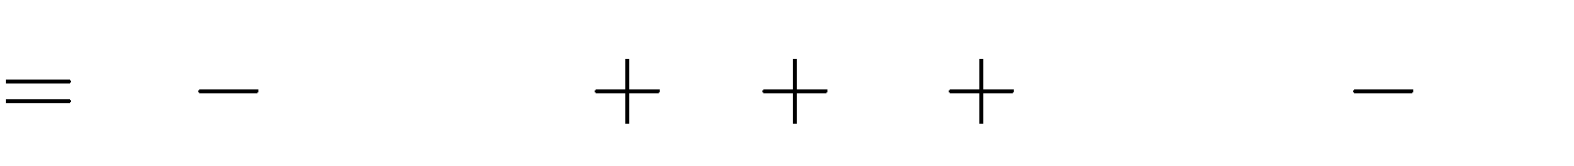

*x* 2 . 2*x*2 1 2 2*x* . 3*x*

*x*2

1. *A x*

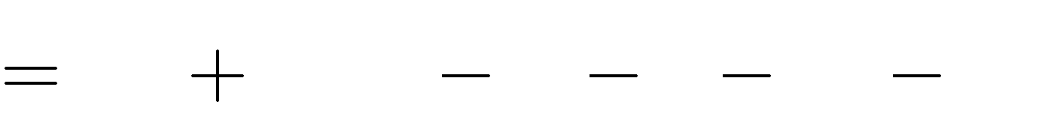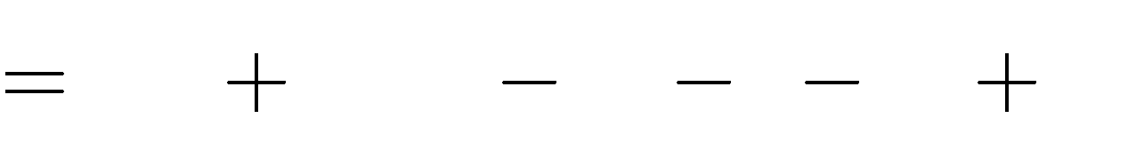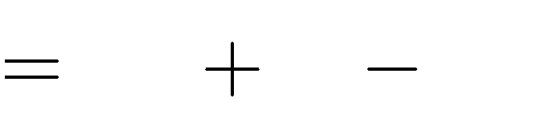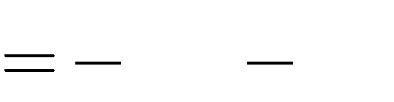

*x*2 2*x* 2*x*

2*x*

6*x*2

3*x* 5 . 2*x*

3*x*

3*x*

1

5

5

2*x* 1 . *x*2

5

1

1

1

*x*2

*x*2

3*x*

3*x*

*x*2

5

*x*2

5

Thay

*x* vào biểu thức *A x*

6*x*2

3*x* , ta được:

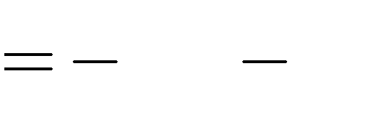*A*



4

3



4

3

2

6. 4

3

3. 4

3

32 4

3

20

3

Vậy giá trị của biểu thức đã cho tại

*x* là 20 .

3



4

3



1. *B x*



*x* 2 . 2*x*2

2*x*3 *x* 4*x*2

2*x*3 2*x*3

1

2

4*x*2

2 2*x* . 3*x*

*x*2

6*x* 2*x*2

2*x*2

6*x*2 2*x*3

6*x*2

*x*

6*x* 2

Thay *x*

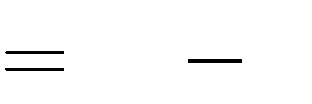

7*x* 2

2 vào

biểu thức *B x*

7*x* 2 , ta được:

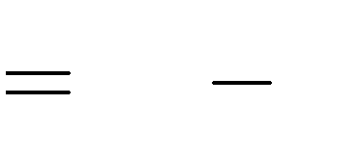*B* 2

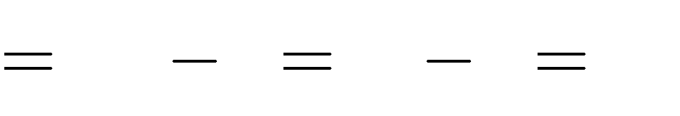

7.2 2 14 2 12



2

Vậy giá trị của biểu thức đã cho tại

**Bài 13.** Tính giá trị của biểu thức:

*x* là 12 .

1. *A x* tại *x*

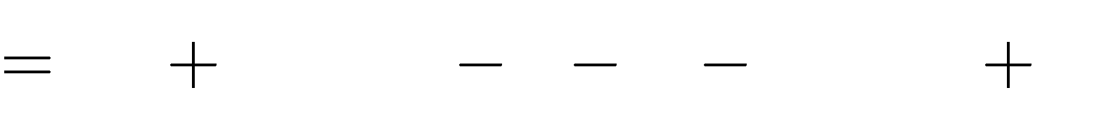

*x*3

2*x* . 3*x* 1

*x* 1 .*x*. *x*2 2



1

2

1. *B x* tại *x*

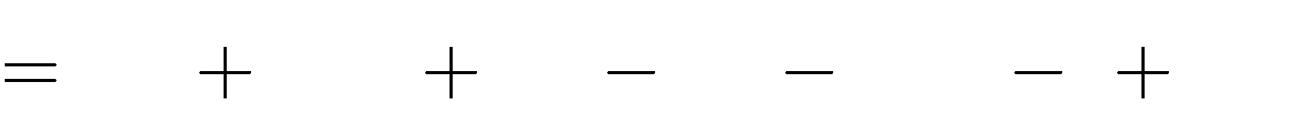

2*x* 5 . 1

*x*2

*x*2

2*x* .

1 2*x*



10

# Lời giải:

1. *A x*

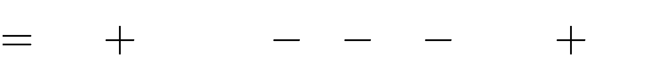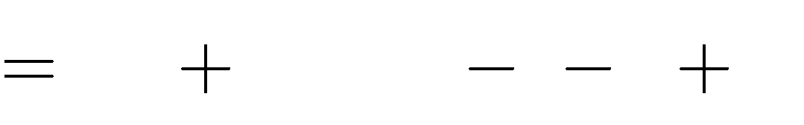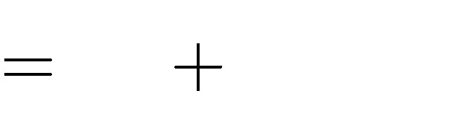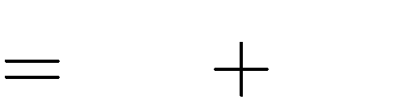

*x*3 *x*3 *x*3 *x*3

2*x*4

2*x* . 3*x* 1

*x* 1 .*x*. *x*2 2

2*x*

2*x*

2*x*

4*x*2

3*x* 1

*x* 1

*x*3

2*x*

3*x* 1 *x* 1

2*x*

Thay

*x* vào biểu thức *A x*

2*x*4

4*x*2 , ta được:

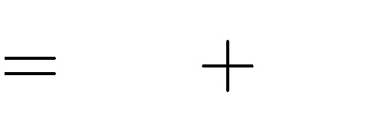*A*



1

2

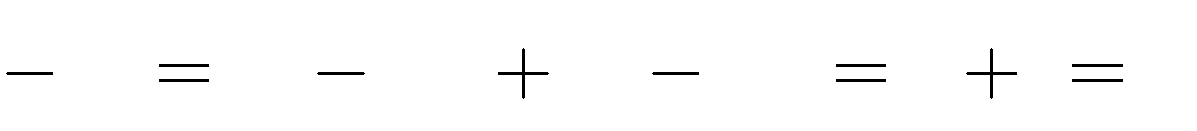

1 2.

2

1 4

2

2

4. 1

2

1

8

1 9

8

Vậy giá trị của biểu thức đã cho tại

*x* là 9 .

8



1

2

1. *B x*

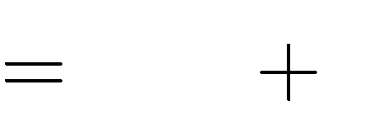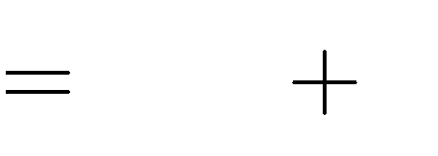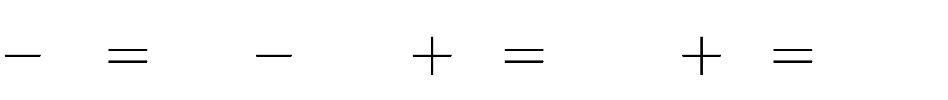

2*x* 5 . 1 *x*2

*x*2 2*x*

. 1 2*x*

2*x*

2*x*3

10*x*2

2*x*3

2*x*3

5

5 5*x*2

5*x*2

*x*2 2*x*3

*x*2 4*x*2

2*x* 4*x*2

2*x* 2*x* 5

Thay *x*

10 vào biểu thức *B x*

10*x*2

1. , ta được:

*B* 5 10. 10 2

5 1000 5 1005

Vậy giá trị của biểu thức đã cho tại *x*

**Bài 14.** Tính giá trị của biểu thức:

10 là 1005 .

* 1. *P x* tại *x*



2*x*2 12 . 2*x* 1 4*x* 2 . *x*2 5*x* 6

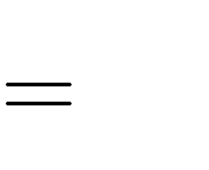

1

10



8

* 1. *Q x*

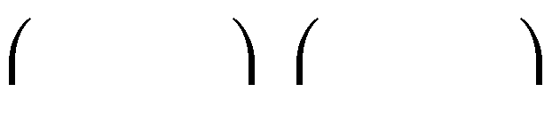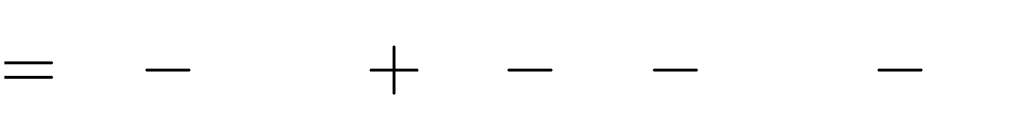

2 *x* . 2 *x*

1 *x* . *x*

2

1

2

# Lời giải:

tại *x*

1. *P x*

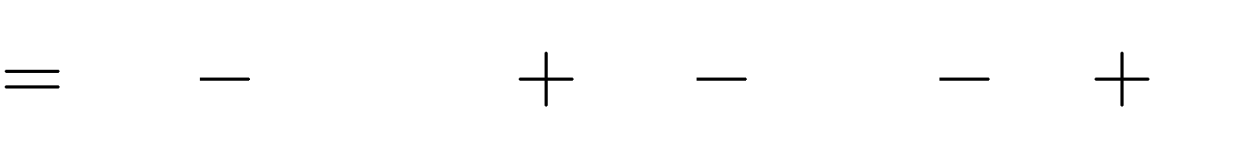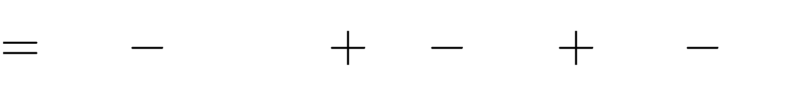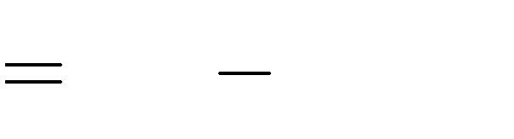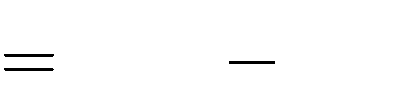

2*x*2

2*x*2 2*x* 2*x*

2*x*

12 . 2*x*

12 . 2*x*

1 . 2*x*2

1 . 2*x*2

1 .10*x*

1

1

12

12

4*x* 2 . *x*2 5*x* 6

2. 2*x* 1 . *x*2 5*x*

6

2. *x*2

5*x*

6

2*x*2

10*x* 12

20*x*2 10*x*

Thay

*x* vào biểu thức *P x*

20*x*2

10*x* , ta được:

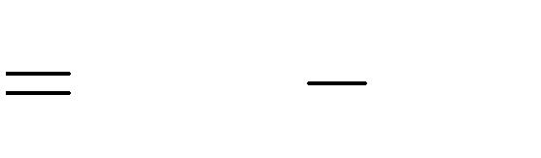*P*



1

10

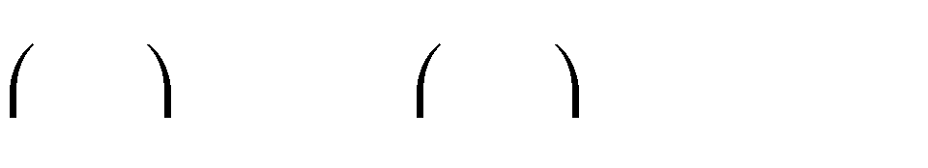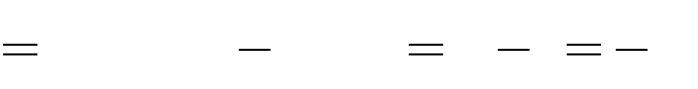

1 20.

10

1

10

2

10. 1

10

1

5

1

4

5

Vậy giá trị của biểu thức đã cho tại

1. *Q x*

2 *x* . 2 *x*

1 *x* . *x*

2

1

2



*x* là 4 .

5



1

10

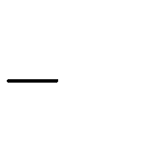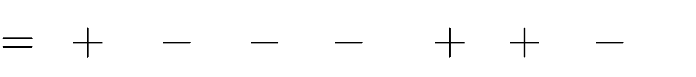

4 2*x* 2*x*

*x*2

1 *x*

2

1

4

*x*2

1 *x*

2

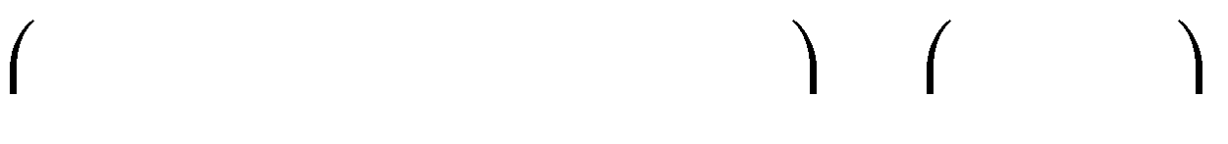

*x*2 *x*2

2*x* 2*x*

1 *x*

2

1 *x*

2

4 1

4

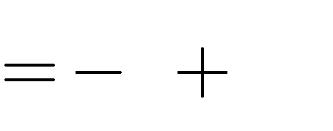

*x* 17

4

Thay



8

*Q* 8



15

4

*x* vào biểu thức *Q x*

, ta được:

Vậy giá trị của biểu thức đã cho tại

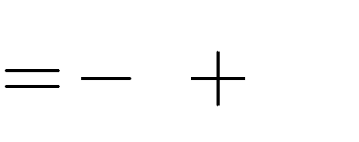

*x* 17

4

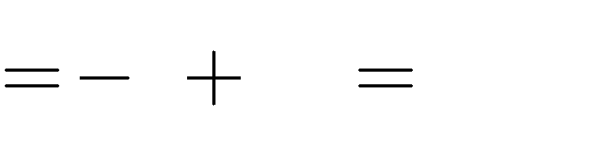

8 17

4

15

4



8

**Bài 15.** Tính giá trị của biểu thức:



2*x*. *x* 1 . *x*2 3 2*x*2 2 .

*x*2

2*x* 3



1

2

*x* là .

1. *H x*
2. *K x*

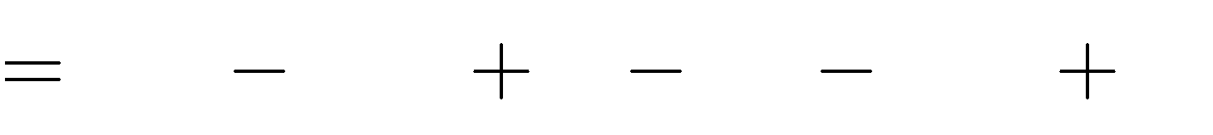

3. *x* 1 . *x* 2 3*x* 2 . 1 *x*

tại *x*

tại *x*

# Lời giải:



1

4

1. *H x*



2*x*. *x* 1 . *x*2

2*x*2 2*x* . *x*2

3 2*x*2 2 .

3 2*x*2 2 .

*x*2

*x*2

2*x* 3

2*x* 3

 2*x*4  6*x*2  2*x*3  6*x*   2*x*4  4*x*3  6*x*2  2*x*2  4*x*  6

 2*x*4  6*x*2  2*x*3  6*x*   2*x*4  4*x*3  4*x*2  4*x*  6



2*x*4 6*x*2 2*x*3 6*x* 2*x*4 4*x*3 4*x*2 4*x* 6

 2*x*4  2*x*4   2*x*3  4*x*3   6*x*2  4*x*2   6*x*  4*x*   6

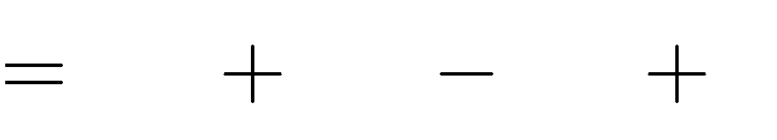 2*x*3  2*x*2 10*x*  6



1

2

Thay

*x* vào biểu thức *H x*

2*x*3

2*x*2

10*x*

1. , ta được:

*H*



1 2.

2

1 3

2

2.

1 2

2

10.

1

2

6

1 1 5 6 45

4 2 4

Vậy giá trị của biểu thức đã cho tại

*x* là 45 .

4



1

2

1. *K x*



3. *x* 1 . *x* 2

3*x*2 6*x* 3*x* 6

6*x*

3*x*

3*x*

3*x*

2 . 1 *x*

3*x*2 2 2*x*

3*x*2

3*x*2

3*x*

2*x*

6 2



2*x* 4

Thay



1

4

*K*

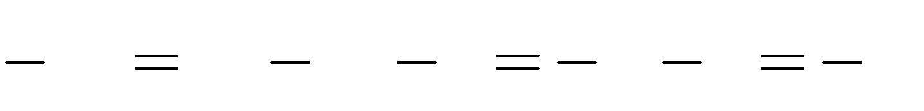

1 2.

4

1

4

4

1 4

2

9

2

*x* vào biểu thức *K x*

2*x* 4 , ta được:

Vậy giá trị của biểu thức đã cho tại

# * Vận dụng cao

**Bài 16.** Tính giá trị của biểu thức:

*x* là 9 .

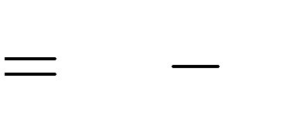2

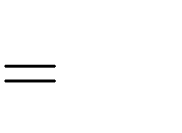

1

4



1. 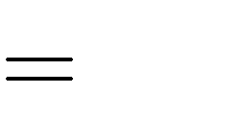*A x* tại *x*

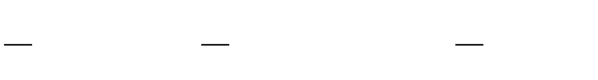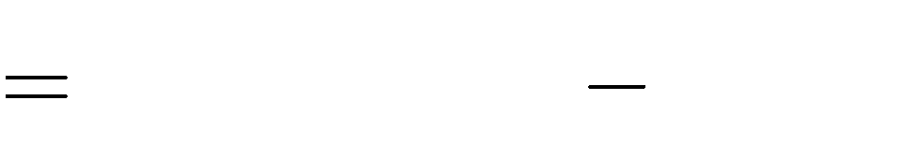

*x*2*n* 1. *x*2 2*n x*1 2*n*

100

1. *B x* tại *x*



*x* 1 . *x* 7 . 3*x* 1

*x*2

6*x* 7 .

3*x* 2



1

3

# Lời giải:

1. *A x*

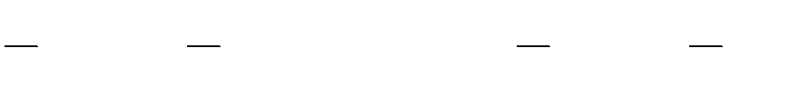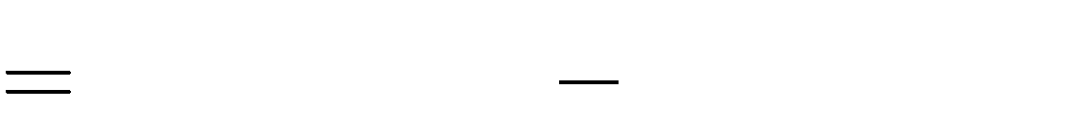

*x*2*n* 1. *x*2 2*n x*1 2*n*

*x*2*n* 1.*x*2 2*n x*2*n* 1.*x*1 2*n*

*x* 1

100 vào biểu thức *A x*

Thay *x*

*A* 100

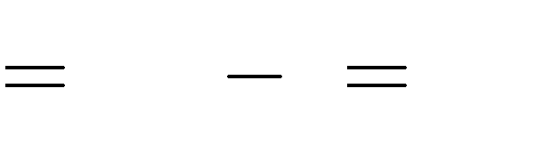

100 1 99

*x* 1, ta được:

Vậy giá trị của biểu thức đã cho tại *x* 100 là 99 .

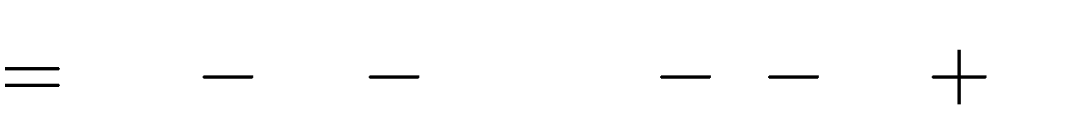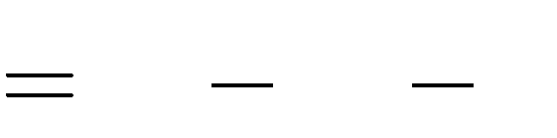

1. *B x x x*2

1 . *x*

6*x*

7 . 3*x* 1

7 . 3*x* 1

*x*2 6*x*

*x*2 6*x*

7 . 3*x* 2

7 . 3*x* 2

*x*2 6*x*

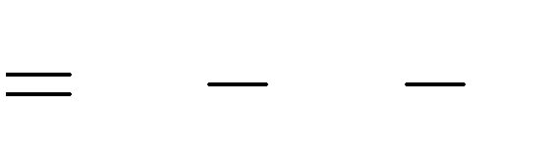*x*2 6*x*



1

3

7 . 3*x*

7

1 3*x* 2

Thay



80

9

*x* vào biểu thức

*B x x*2 6*x*

7 , ta được:

*B*

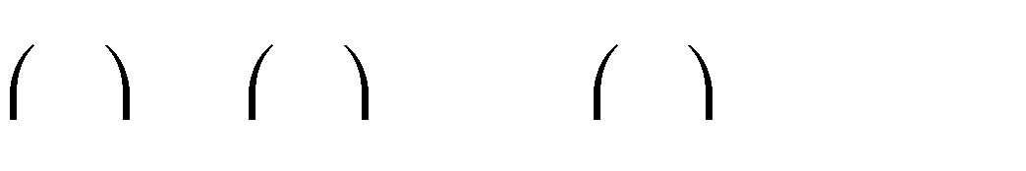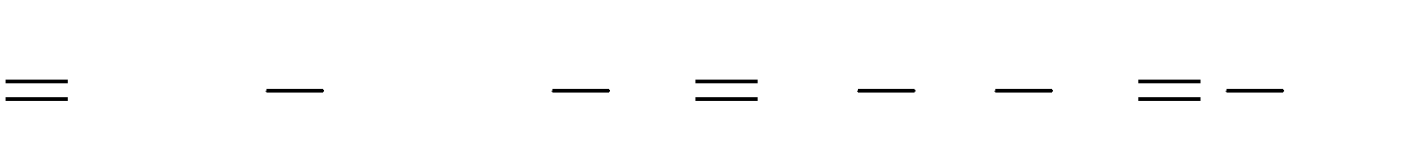

1

3

1 2

6.

3

1

3

7

1

9

2 7

80

9

Vậy giá trị của biểu thức đã cho tại



1

3

**Bài 17.** Tính giá trị của biểu thức:

|  |  |  |  |  |  |  |  |  |  |  |  |  |
| --- | --- | --- | --- | --- | --- | --- | --- | --- | --- | --- | --- | --- |
| a. *P* | *x* | *x*2 | 5*x* 1 . 5*x* | 2 | 2 | 5*x* | . *x*3 | *x*2 | 5*x* | 1 tại | *x* | 1  3 |
| b. *Q x x* 1 . *x* 2 . *x* 3 *x*. *x*2 2*x* 5 tại *x* 1  5  **Lời giải:**  a. *P x x*2 5*x* 1 . 5*x* 2 2 5*x* . *x*3 *x*2 5*x* 1  *x*2 5*x* 1 5*x* 2 5*x* 2 *x*3 *x*2 5*x* 1  5*x* 2 *x*2 5*x* 1 *x*3 *x*2 5*x* 1  5*x* 2 . *x*3  5*x*4 2*x*3  Thay *x* 1 vào biểu thức *P x* 5*x*4 2*x*3 , ta được:  4 3  *P* 1 1 1 5 2 1  3 3 3 81 27 81  Vậy giá trị của biểu thức đã cho tại *x* 1 là 1 .    10*x* 6  Thay *x* 1 vào biểu thức *Q x* 10*x* 6 , ta được: | | | | | | | | | | |  |  |

*x* là .



3

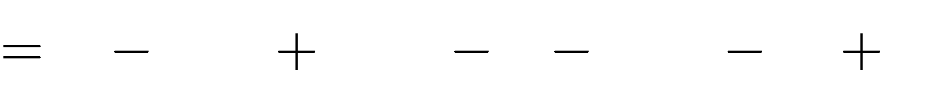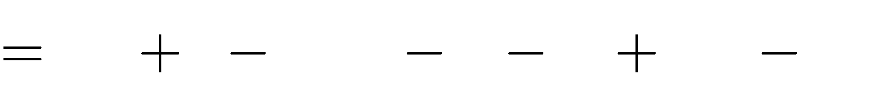







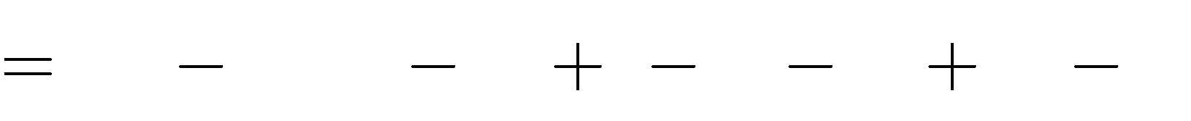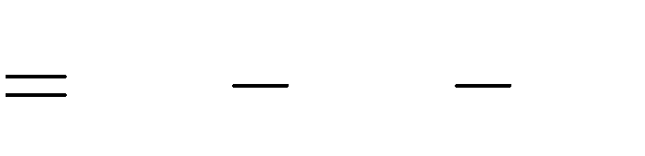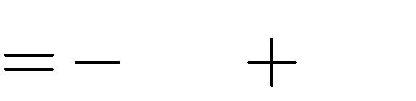

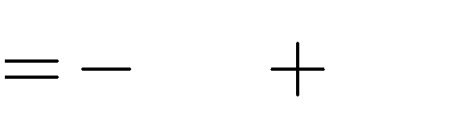



3

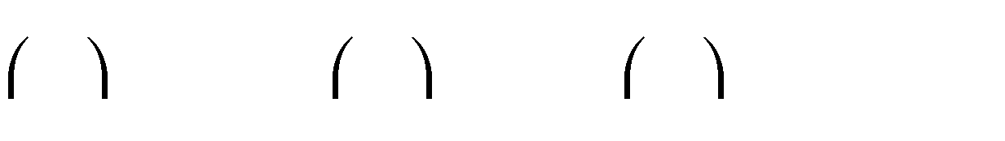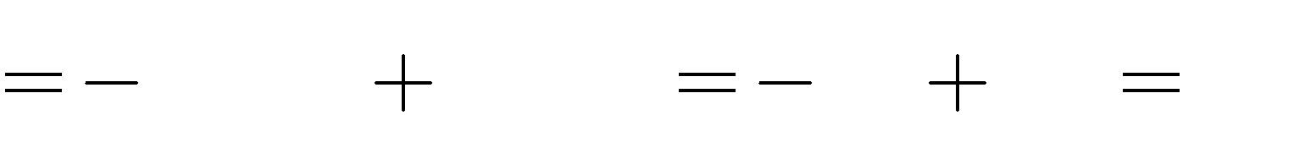

5.

2.

81

|  |  |  |  |  |  |  |
| --- | --- | --- | --- | --- | --- | --- |
| b. *Q x x*  *x*2 | 1 .  *x* | *x* 2 . *x*  2 . *x* 3 | 3  *x*3 | *x*. *x*2  2*x*2 | 2*x* 5  5*x* |  |
| *x*3 | 3*x*2 | *x*2 3*x* | 2*x* | 6 *x*3 | 2*x*2 5*x* |  |
| *x*3 | *x*3 | 3*x*2 | *x*2 | 2*x*2 | 3*x* 2*x* 5*x* | 6 |

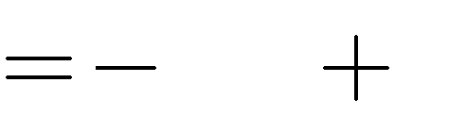

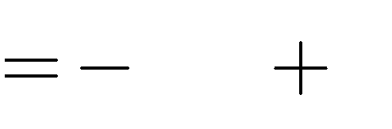



5

*Q*

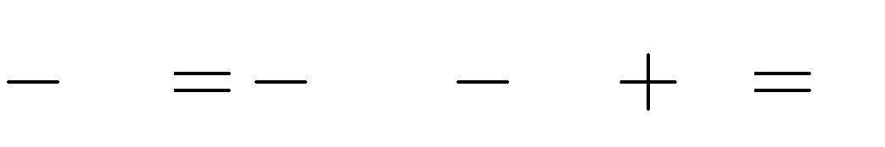

1

5

10.

1

5

6 8

Vậy giá trị của biểu thức đã cho tại



1

5

**Bài 18.** Tính giá trị của biểu thức:

*x* là 8 .

1. *M x*

tại *x* 1

4



2*x* 1 . *x*2 2*x* 2

*x*2

3*x* 1 . 2*x*

2



1. *N x*

tại *x* 1

5



*x* 1 . 2*x*2 *x* 2 2*x*2 3*x* 1 . 2 *x*



# Lời giải:

1. *M x*

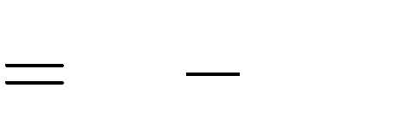

2*x* 1 . *x*2

2*x*3 4*x*2

2*x*

4*x*

2

*x*2

3*x* 1 . 2*x*

*x*2

2*x* 2 2*x*3 2*x*2

2

6*x*2 6*x* 2*x* 2

4*x*

2*x*3

14*x*

2*x*3

4*x*2

*x*2

2*x*2 6*x*2

2*x* 6*x* 2*x*

2 2

*x*2

Thay

*x* vào biểu thức

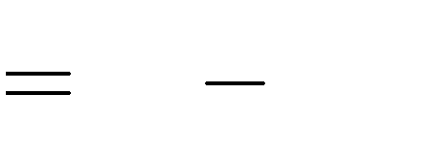*M x x*2 14*x* , ta được:

*M*



1

4

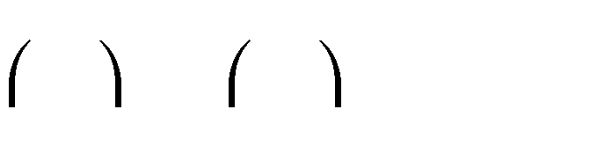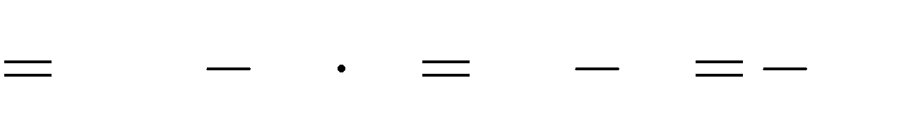

1

4

1 2

14

4

|  |  |  |  |  |  |  |
| --- | --- | --- | --- | --- | --- | --- |
| 1 |  | 1 |  | 7 |  | 55 |
| 4 |  | 16 |  | 2 |  | 16 |

Vậy giá trị của biểu thức đã cho tại

*x* là .

1. *N x*



1

4



55

16



*x* 1 . 2*x*2 *x*

2*x*3

2*x*3

*x*2

2*x*3

2*x*

2

2*x*2

*x*2

2*x*2 3*x* 1 . 2 *x*

*x* 2 4*x*2 6*x* 3*x*2

2*x*2

4*x*2

2*x*3

3*x*2

2 *x*

2*x*

*x* 6*x*

*x*

2 2



4*x*

Thay



1

5

*N*

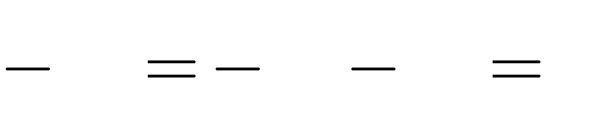

1

5

4. 1

5

4

5

*x* vào biểu thức *N x*

4*x* , ta được:

Vậy giá trị của biểu thức đã cho tại

**Bài 19.** Tính giá trị của biểu thức:



*x* 2 . 3*x* 6 . *x* 1

*x*2

3*x* 2 . 3*x* 5



1

4

*x* là 4 .

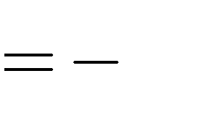5



1

5

1. *A x*
2. *B x*

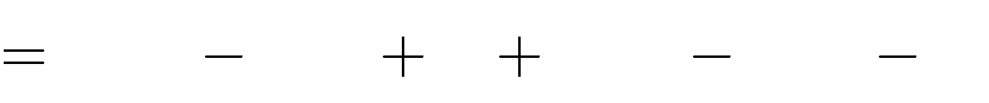

*x*. 2*x* 1 . *x* 2 2. *x*2 *x* . 5 *x*

tại *x*

tại *x*



3

# Lời giải:

1. *A x*

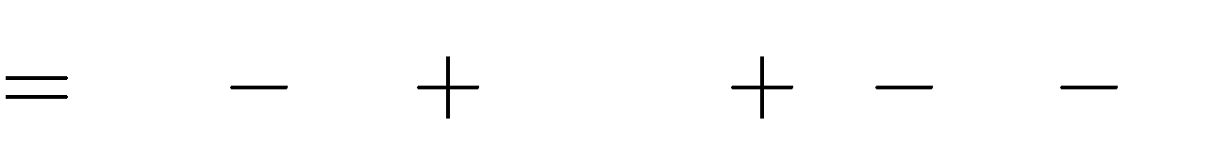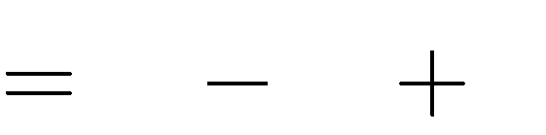

*x x x*2

*x*2

*x*2

2 . 3*x*

2 . *x*

6 . *x* 1

1 . 3*x* 6

*x*2

*x*2

*x*2

3*x* 2 . 3*x* 5

3*x*

3*x*

2 . 3*x*

2 . 3*x*

5

3*x* 3*x*

3*x*

2 . 3*x* 6

5

2 3*x*

2

6 3*x* 5

Thay

*x* vào biểu thức

*A x x*2 3*x*

2 , ta được:

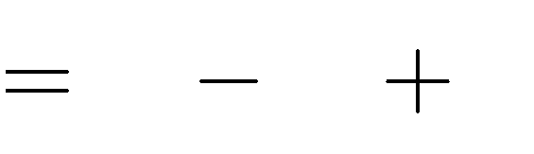*A*



1

4

1

4

1 2

3.

4

1

4

2 1 3 2 21

16 4 16

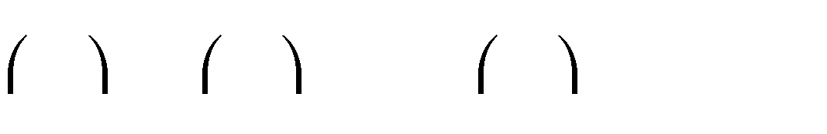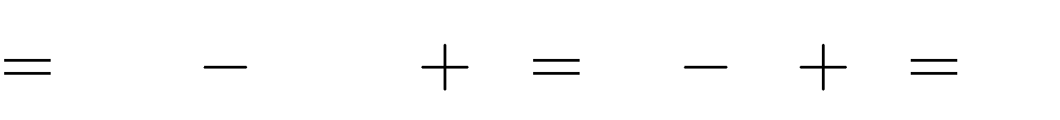

Vậy giá trị của biểu thức đã cho tại

*x* là 21 .

16



1

4

1. *B x x*. 2*x*

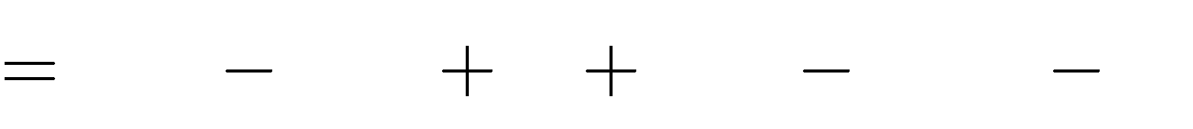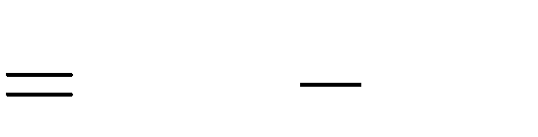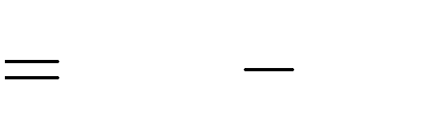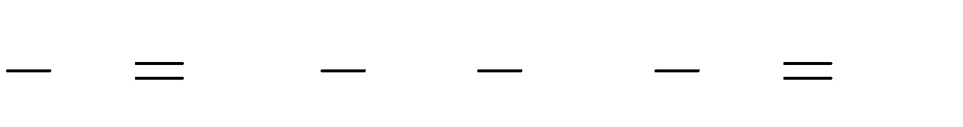

2*x*2

1 . *x*

*x x*

2 2.

2 2*x*2

*x*2 *x* . 5 *x*

2*x* 5 *x*

2*x*3

4*x*2

*x*2 2*x*

10*x*2

2*x*3

10*x*

2*x*2

2*x*3

15*x*2

2*x*3

12*x*

4*x*2

*x*2 10*x*2

2*x*2

2*x* 10*x*

Thay *x*

3 vào biểu thức *B x*

15*x*2

12*x* , ta được:

*B* 3 15. 3 2

12. 3 171

Vậy giá trị của biểu thức đã cho tại *x*

**Bài 20.** Tính giá trị của biểu thức:

3 là 171.

1. *A x*
2. *B x*

tại *x*

tại *x*



3*x* 2 . 2*x*2

2*x* 1 . *x*2

4*x* 1

*x* 1 . 3*x* 2 . *x* 5

3*x*

2

*x* 1 . 2*x* 1 . *x*

3



2



5

|  |  |  |  |  |
| --- | --- | --- | --- | --- |
| **Lời giải:** |  | | | |
| a. *A x* | 3*x* | 2 . 2*x*2 | 4*x* | 1 |
|  | 3*x* | 2 . 2*x*2 | 4*x* | 1 |
|  | 3*x* | 2 . 2*x*2 | 4*x* | 1 |
|  | 3*x* | 2 . 2*x*2 | 4*x* | 1 |

 3*x*3  2*x*2 18*x* 12

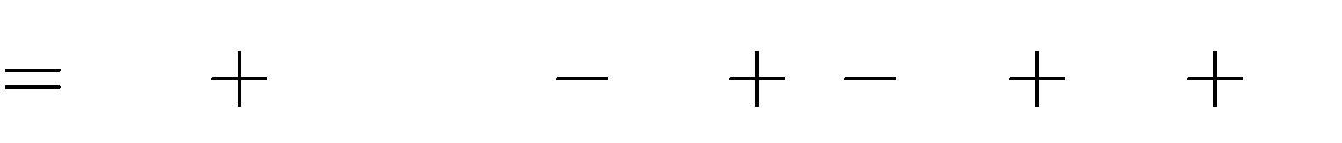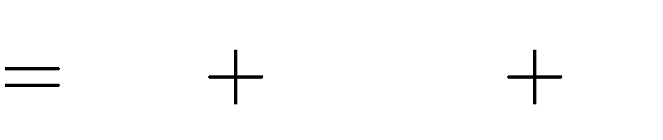

*x x x*2

*x*2

1 . 3*x* 2 . *x* 5

1 . *x* 5 . 3*x*

4*x* 5 . 3*x*

2

2

4*x*

5

3*x* 2 . *x*2 6



2

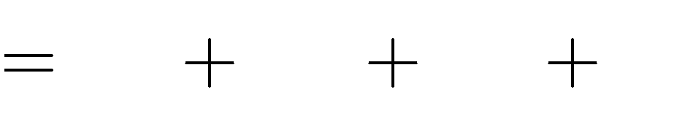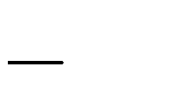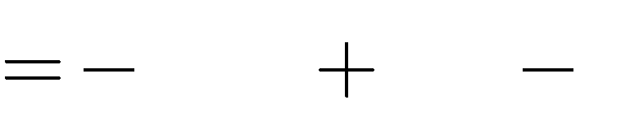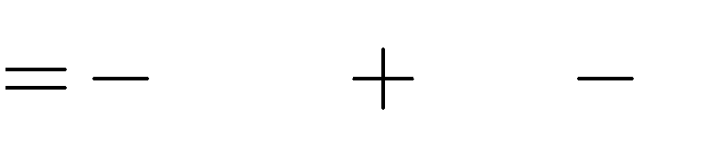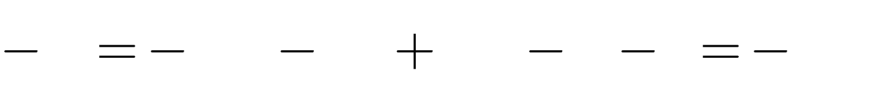

Thay *x*

vào biểu thức *A x*

2 3.

2.

18. 2

3*x*3

12

2*x*2 18*x* 12 , ta được:

*A*

2 3

2 2

24 8 36 12

40

Vậy giá trị của biểu thức đã cho tại *x* 2 là 40 .

b. *B x*

2*x*

2*x*3

2*x*3

2*x*3

1 . *x*2

3*x*

*x*2

*x*2

6*x*2

2

*x*

2

2

6*x*2

1 . 2*x* 1 . *x*

3

6*x*2 4*x*

6*x*2 4*x*

2*x*3

3*x*

3*x*

*x*2

2*x*2

2*x*3

3*x*2

3*x* 1 . *x*

3

6*x*2

3*x*2

9*x*

*x* 3

4*x*

3*x*

9*x x*

2 3

10*x*2 15*x* 5

Thay *x*

5 vào biểu thức *B x*

15*x* 5 , ta được:

*B* 5

10.

5 2

15. 5 5

10*x*2

330

Vậy giá trị của biểu thức đã cho tại *x* 5 là 330 .

# Dạng 4 . Vận dụng nhân đa thức vào giải toán

* 1. **Phương pháp giải:**

+ Thực hiện nhân đa thức rồi vận dụng vào từng bài vào từng bài toán cụ thể.

+ Có trường hợp phải chọn biến rồi lập tích của các đa thức.

# Bài toán.

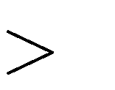**\* Nhận biết**

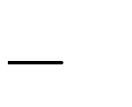

3

**Bài 1.** Một hình vuông có độ dài một cạnh bằng của hình vuông.

# Lời giải:

Chu vi của hình vuông là :

*x* (cm) với *x*

3. Viết đa thức biểu thị chu vi

4 *x* (cm)

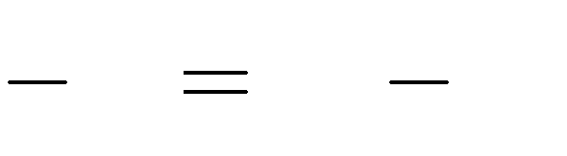

3 4*x* 12

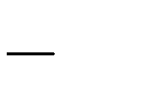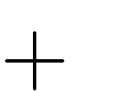

12 .

2*x* 3

Vậy đa thức biểu thị chu vi của hình vuông là 4*x* **Bài 2.** Một hình vuông có độ dài một cạnh bằng của hình vuông.

# Lời giải:

Chu vi của hình vuông là :

(cm) với *x*

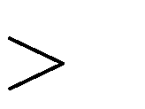0 .Viết đa thức biểu thị chu vi

4 2*x*

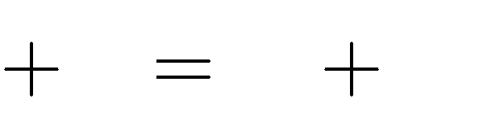

3 8*x* 12

(cm)

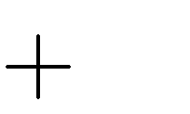Vậy đa thức biểu thị chu vi của hình vuông là 8*x* 12 .

**Bài 3.** Một người đi xe đạp từ *A* đến *B* với vận tốc 6*x* (km/h) hết thời gian *x* (h).Viết biểu thức biểu thị quãng đường đi được của người đó.

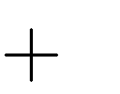

5

# Lời giải:

Quãng đường người đó đi được là:

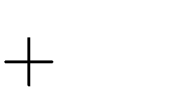6*x* (km)

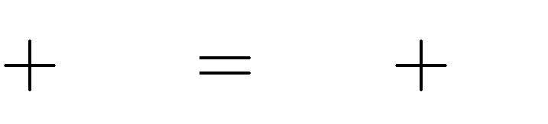

5 *x* 6*x*2 5*x*

Vậy đa thức biểu thị quãng đường của người đó là

6*x*2

15*x* .

**Bài 4.** Một hình chữ nhật có chiều dài lớn hơn chiều rộng 3 cm. Viết đa thức biểu thị diện tích của hình chữ nhật đã cho.

# Lời giải:

Gọi *x* (cm) là chiều dài của hình chữ nhật



3

Chiều rộng của hình chữ nhật là Diện tích của hình chữ nhật là

*x* (cm)

*x x* (cm2)

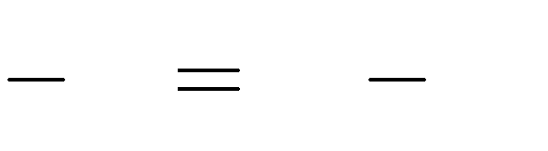

3

*x*2

3*x*

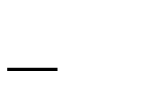Vậy đa thức biểu thị diện tích của hình chữ nhật là *x*2 3*x* .

**Bài 5.** Một mảnh đất hình chữ nhật có chiều rộng nhỏ hơn chiều dài 8 m. Viết đa thức biểu thị diện tích mảnh đất hình chữ nhật đã cho.

# Lời giải:

Gọi *x* (m) là chiều rộng của hình chữ nhật

Chiều dài của hình chữ nhật là : *x* (m)

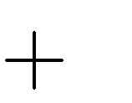

8

Diện tích của mảnh đất hình chữ nhật là :

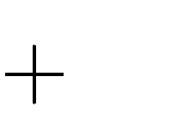*x x* (m2)

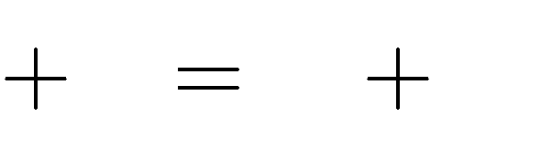

8

*x*2

8*x*

Vậy đa thức biểu thị diện tích của hình chữ nhật là

# * Thông hiểu

*x*2 8*x* .

**Bài 6.** Người ta mở một vòi nước lạnh chảy vào một bể trong *x* phút rồi khóa lại. Sau đó, người ta mở tiếp vòi nước nóng, tổng cộng hai vòi chảy trong 35 phút. Biết trong mỗi phút, vòi nước lạnh chảy được 30 lít, vòi nước nóng chảy được 40 lít. Viết đa thức biểu thị số lít nước cả hai vòi đã chảy vào bể.

# Lời giải:

Trong *x* phút vòi nước lạnh chảy được 30*x* (lít)

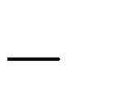

*x*

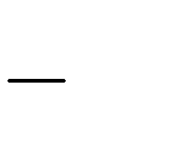

*x*

Trong 35

phút vòi nước nóng chảy được 40 35

(lít)

Cả hai vòi chảy được là:



40 35 *x* 30*x* 1400 40*x* 1400 10*x*

30*x*

(lít)

**Bài 7.** Một hình chữ nhật có chiều dài lớn hơn chiều rộng 2*x* (m). Viết đa thức biểu thị diện tích của hình chữ nhật đã cho.

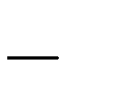

3

# Lời giải:

Gọi *x* (m) là chiều rộng của hình chữ nhật

Chiều dài của hình chữ nhật là: 2*x*

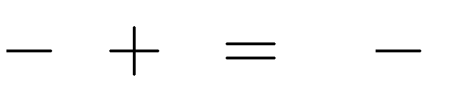

3 *x* 3*x* 3

Diện tích của hình chữ nhật là:

(m)

*x* 3*x*

(m2)

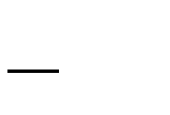Vậy đa thức biểu thị diện tích của hình chữ nhật là 3*x*2 3*x* .

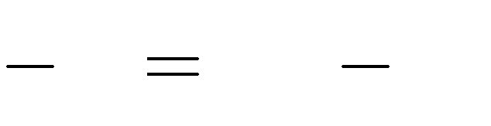

3 3*x*2 3*x*

**Bài 8.** Một hình chữ nhật có chiều rộng *x* (m). Chiều dài lớn hơn chiều rộng 5 m. Viết đa thức

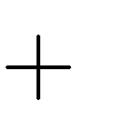

1

biểu thị diện tích của hình chữ nhật đã cho.

# Lời giải:

Chiều dài của hình chữ nhật là: *x*

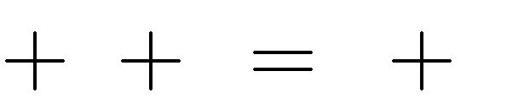

1 5 *x* 6

Diện tích của hình chữ nhật là:

(m)

*x* (m2)

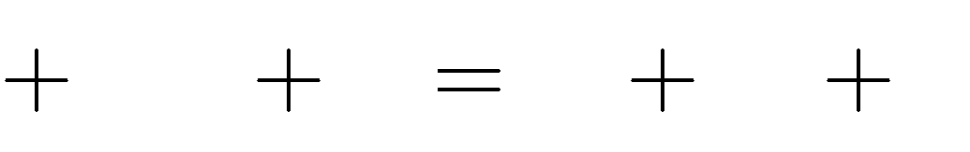

1 *x* 6

*x*2

7*x* 6

Vậy đa thức biểu thị diện tích của hình chữ nhật là *x*2 7*x* 6 .

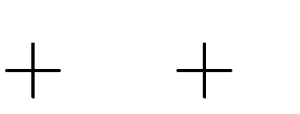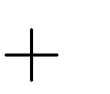

**Bài 9.** Một mảnh đất hình chữ nhật có chiều dài 5*x* 1 (m). Chiều rộng nhỏ hơn chiều dài 4*x*



3

(m). Viết đa thức biểu thị diện tích của hình chữ nhật đã cho.

# Lời giải:

Chiều rộng của hình chữ nhật là: 5*x*

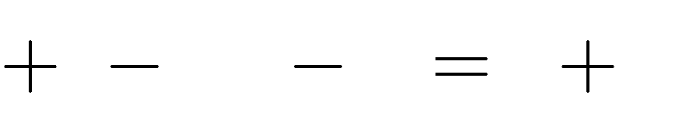

1 4*x* 3 *x* 4

Diện tích của hình chữ nhật là:

(m)

5*x* (m2)

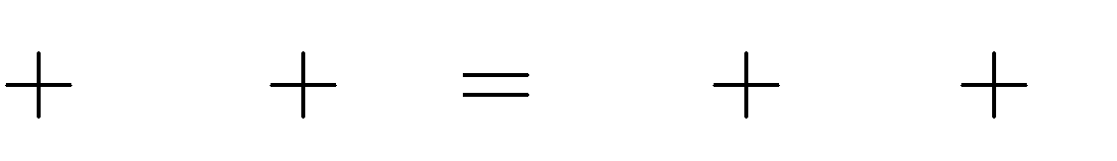

1 *x* 4 5*x*2 21*x* 4

Vậy đa thức biểu thị diện tích của hình chữ nhật là 5*x*2 .

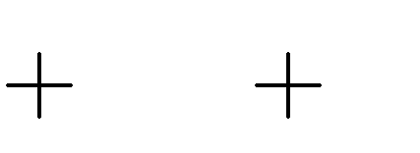

21*x* 4



3

**Bài 10.** Một hình vuông có cạnh bằng cho.

# Lời giải:

Diện tích của hình vuông là :

*x* (m). Tìm đa thức biểu thị diện tích của hình vuông đã

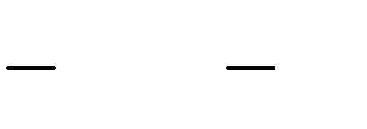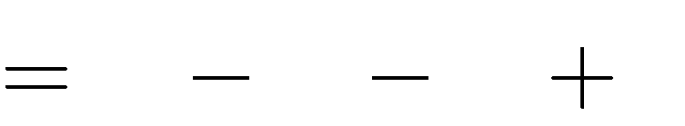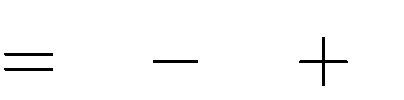

*x* 3

*x*2

*x*2

*x* 3

3*x* 3*x*

9

6*x* 9 (m2)

# * Vận dụng

**Bài 11.** Viết đa thức biểu thị tích của 3 số tự nhiên liên tiếp.

# Lời giải:

Gọi

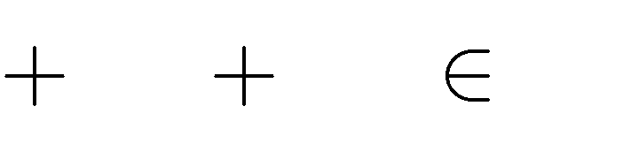

ba số tự nhiên liên tiếp là *x* , *x* 1, *x* 2 *x*

1 *x* 2

*x*2

*x x* 2

*x*3

3*x*2 2*x*

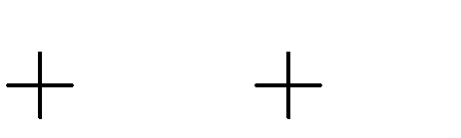*x x*

Vậy đa thức biểu thị tích của 3 số tự nhiên liên tiếp là *x*3

3*x*2

2*x* .

**Bài 12.** Cho ba số tự nhiên liên tiếp, biết rằng tích của hai số đầu nhỏ hơn tích của hai số cuối là 26 . Tìm ba số đó.

# Lời giải:



1, *x* 2 *x*

Gọi ba số tự nhiên liên tiếp là

*x* , *x*

Tích của hai số đầu là : *x* Tích của hai số sau là : *x* Ta có :

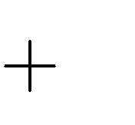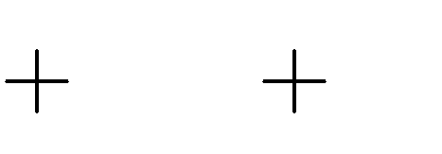

*x* 1

1 *x* 2

*x*

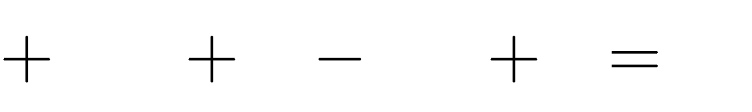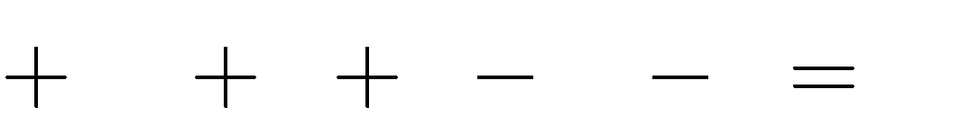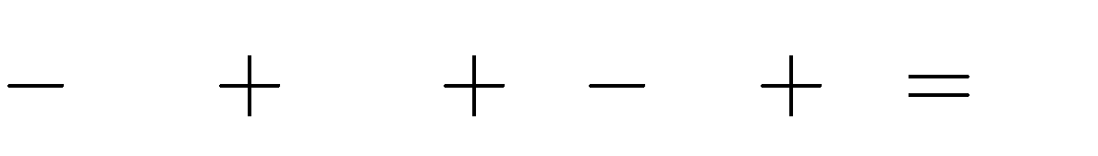

*x*

2

1 *x*

2*x*

*x*2

2

*x* 2

*x*2

2*x*

*x x*

*x*2

*x*

1

*x*

*x*

26

26

2 26

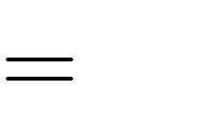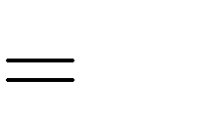

2*x* 24

*x* 12

Vậy ba số cần tìm là : 12,13 ,14 .

**Bài 13.** Tìm bốn số tự nhiên lẻ liên tiếp, biết rằng tích của hai số đầu nhỏ tích của hai số cuối là 96 .

# Lời giải:

Gọi bốn số tự nhiên lẻ liên tiếp là

*x* , *x*

với *x* lẻ

Tích của hai số đầu là : *x* Tích của hai số sau là : *x* Ta có :

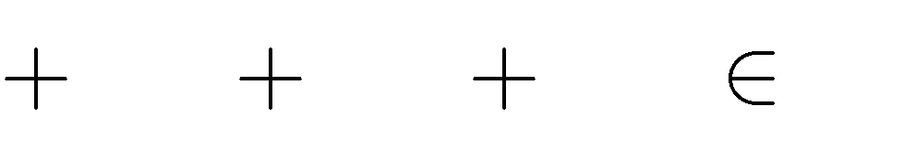

2, *x* 4, *x* 6 *x*

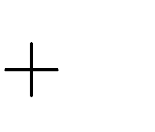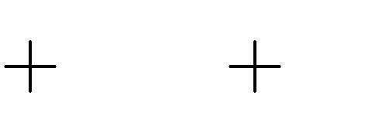

*x* 2

4 *x* 6

*x*

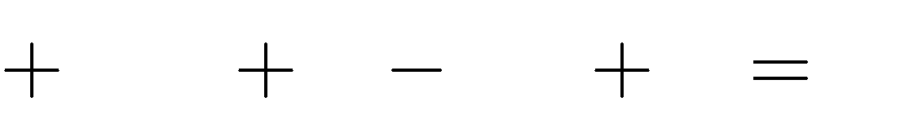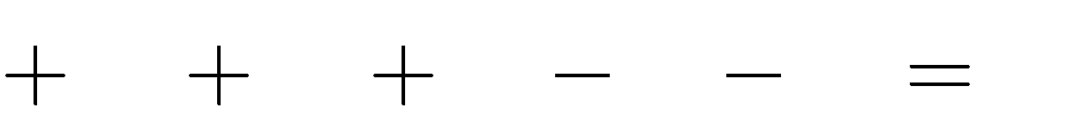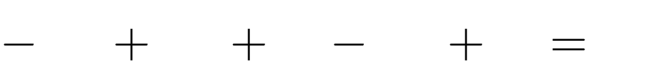

*x*

2

4 *x*

6

6*x* 4*x*

*x*2 *x*2

6*x*

*x x*

24

4*x*

*x*2

2 96

2*x* 96

2*x*

24

96

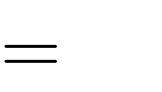

8*x* 72

*x* 9

Vậy bốn số tự nhiên lẻ liên tiếp là : 9,11,13,15 .

**Bài 14.** Giả sử ba kích thước của hình hộp chữ nhật là Tìm đa thức biểu thị thể tích của hình hộp chữ nhật đó. **Lời giải:**

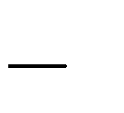

1

Thể tích của hình hộp chữ nhật là :



1 *x* 5 2*x* 2

*x*2

4*x* 5 2*x*

2 2*x*3 2*x*2 8*x*2 8*x* 10*x* 10 2*x*3 10*x*2 2*x* 10

*x*

(cm3)

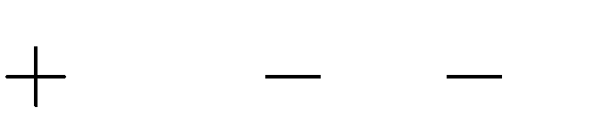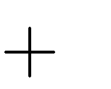

*x* (cm);

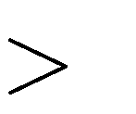*x* (cm); 2*x* (cm) với *x* 1.



5

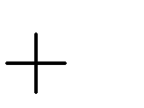

2

Vậy đa thức biểu thị thể tích của hình hộp chữ nhật là

2*x*3

10*x*2

2*x* 10 .

**Bài 15.** Giả sử hình lập phương có độ dài cạnh là 3*x*

hình lập phương đã cho.

# Lời giải:

Thể tích của hình lập phương là :

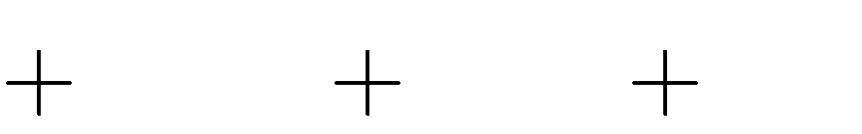

5 (cm). Viết đa thức biểu thị thể tích của

3*x* 5 3*x*

5 3*x*

5 9*x*2

30*x*

25 3*x*

5 27*x*3

135*x*2

225*x*

125 (cm3)

Vậy đa thức biểu thị thể tích của hình lập phương là

# * Vận dụng cao

27*x*3

135*x*2

225*x*

125 .

**Bài 16.** Một khu đất hình chữ nhật có chu vi là 100 m . Nếu chiều dài và chiều rộng cùng giảm đi *a*

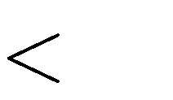

50

(mét) trong đó

# Lời giải:

*a* thì diện tích khu đất này giảm đi bao nhiêu mét vuông?

Gọi độ dài một cạnh của khu đất là *x* (m) Độ dài cạnh kề của khu đất là 50 *x* (m)

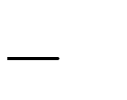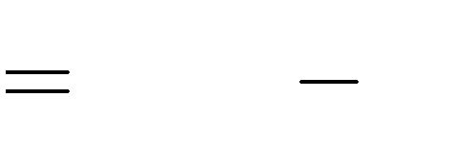

Diện tích khu vườn là: *S*1

*x* 50

*x* (m2)

Chiều dài và chiều rộng cùng giảm đi *a* (mét) thì diện tích khu đất mới là: *S*2

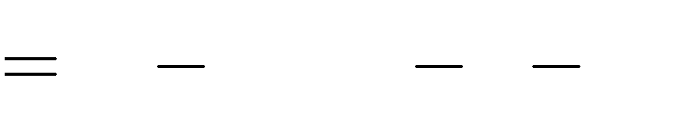

*x a* 50 *x a*

(m2)

Diện tích bị giảm đi là:

*S* (m2)

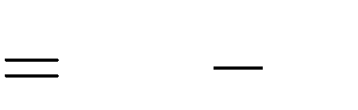

*S*1 *S*2 *x* 50 *x*

*x a* 50 *x a*

50*a a*2 (m2)

*S*

**Bài 17.** Cho ba số nguyên liên tiếp. Lập các tích của hai trong ba số nguyên đó. Tìm đa thức biểu thị tổng của các tích đã được lập.

# Lời giải:

Gọi số nguyên ở giữa là *a*

Số nguyên liền trước là

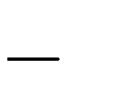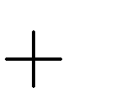

*a* 1

1

Số nguyên liền sau là *a*

Tổng các tích lập được của hai trong ba số nguyên là:

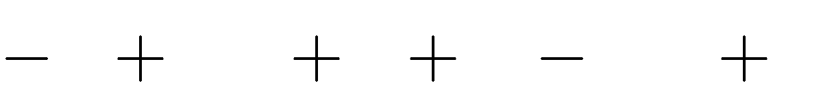

1 *a a* 1 *a* 1 *a* 1

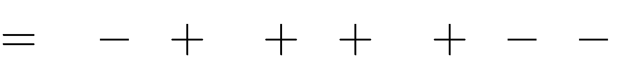

*a a*

*a*2

*a*

*a*2

*a*

*a*2

*a a* 1

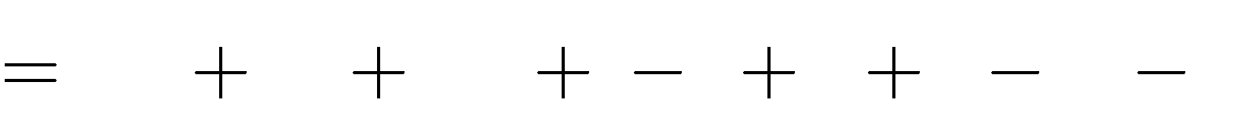

*a*2 *a*2 *a*2

*a a a a* 1

 3*a*2  1

**Bài 18.** Ông Toàn có một mảnh vườn hình chữ nhật có chiều rộng là *x* mét, chiều dài hơn chiều rộng 4 mét. Ông đã cắt bớt 1 mét ở chiều rộng và 2 mét ở chiều dài để làm đường đi. Tìm chiều rộng biết diện tích đường đi là 68 m2.

# Lời giải:

Chiều dài mảnh đất lúc đầu là: *x* 4 (m)

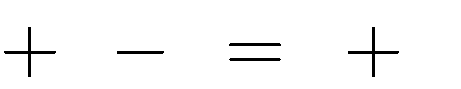

Diện tích mảnh vườn lúc đầu là: *x x* 4 (m2)

Chiều rộng sau khi cắt bớt 1 mét là: *x* Chiều dài sau khi cắt bớt 2 mét là: *x* Ta có:

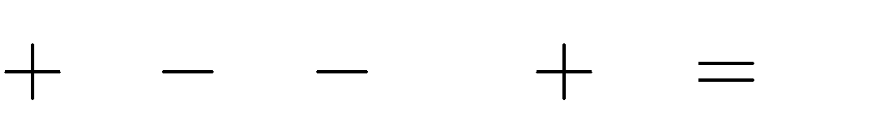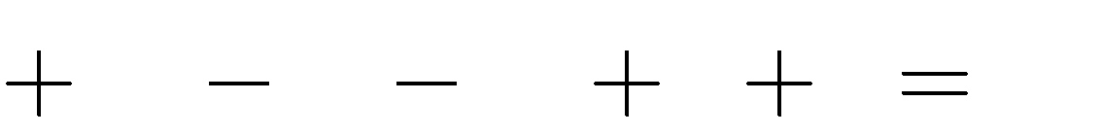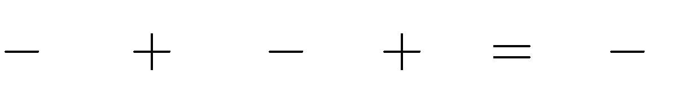

*x*

2

*x*2

4

4*x*

*x*2

*x* 1 *x*

*x*2

4*x*

2*x*

2*x*

2 68

*x* 2 68

*x* 68 2

*x*

*x*

1 (m)

4 2 *x*

2 (m)

3*x* 66

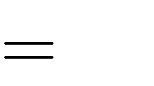

*x* 22 (m)

Vậy chiều rộng mảnh đất lúc đầu là: 22 (m)

**Bài 19.** Một mảnh đất hình chữ nhật có chiều dài và chiều rộng hơn kém nhau 3 đơn vị. Nếu tăng chiều dài thêm 3 m và giảm chiều rộng đi 1 m thì diện tích tăng lên bao nhiêu?

# Lời giải:

Gọi chiều rộng của mảnh đất hình chữ nhật là *x* (m)

Chiều dài của mảnh đất hình chữ nhật là *x* 3 (m)

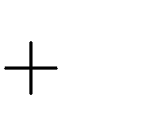

Diện tích ban đầu của mảnh đất là: *x x* 3 (m)

Diện tích mảnh đất sau khi tăng chiều dài thêm 3m và giảm chiều rộng đi 1m là: *x*

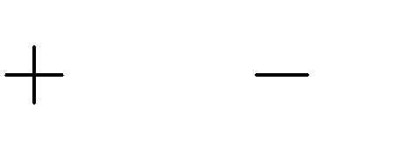

6 *x* 1

Ta có:

(m)

*x* 6 *x* 1



*x x* 3

*x*2 5*x* 6 *x*2 3*x*

2*x* 6

Vậy diện tích tăng lên 2*x* 6 (m2).

**Bài 20.** Một hình thang có đáy bé nhỏ hơn đáy lớn 2 đơn vị. Viết đa thức biểu thị diện tích của hình thang đã cho biết chiều cao của hình thang lớn gấp hai lần đáy lớn.

# Lời giải:

Gọi *x* (cm) là đáy bé của hình thang

Đáy lớn của hình thang là: *x* 2 (cm)

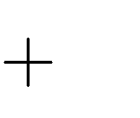

2

Chiều cao của hình thang là: 2

Diện tích của hình thang là:

*x* (cm)

(cm2)

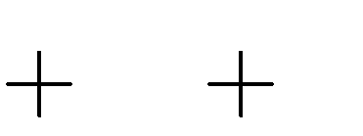

*x x* 2 .2. *x* 2 : 2 2*x* 2 *x* 2 2*x*2 4*x* 2*x* 4 2*x*2 6*x* 4

Vậy đa thức biểu thị diện tích hình thang là 2*x*2 6*x* 4 .

# Phần III. BÀI TẬP TỰ LUYỆN

**Dạng 1. Làm tính nhân**

# Nhận biết

**Bài 1.** Làm tính nhân:

1. *x*. *x*

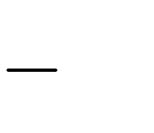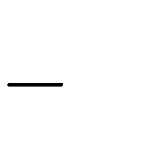

2

2*x*3 5

1. 3*x*2.

**Bài 2.** Làm tính nhân:

1. 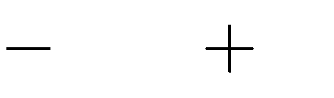(*x*

1).(*x* 3)

1. 2*x*

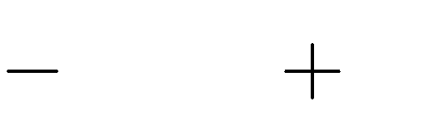

1 . 3*x* 2

# Thông hiểu

**Bài 3.** Làm tính nhân:

a. 3*x*3. *x*2 *x* 1

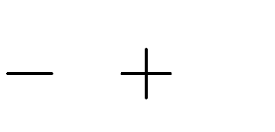

2

b. 5*x*3. 4*x*3

2*x* 5

**Bài 4.** Làm tính nhân:

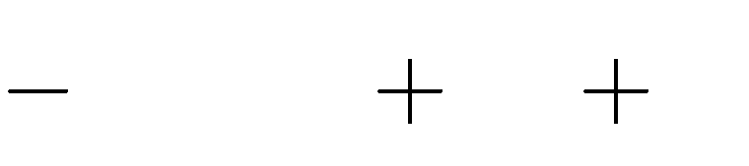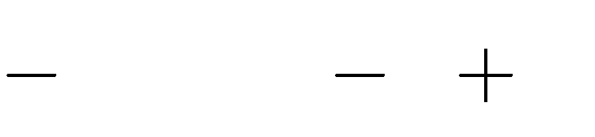

1. *x*2

1 . 3*x*3

2*x* 1

1. 5*x*2 2*x* . *x*2 *x* 1

# Vận dụng

**Bài 5.** Làm tính nhân: a.

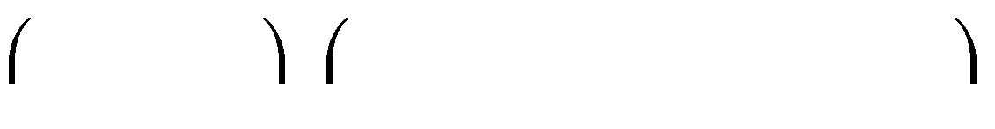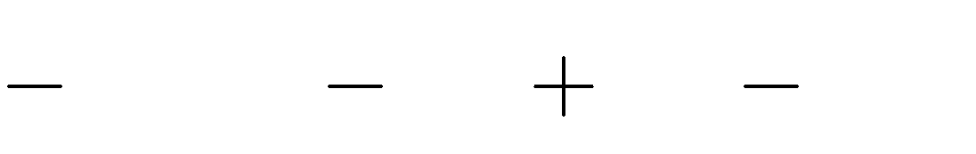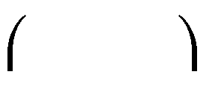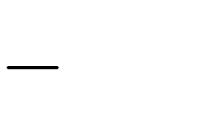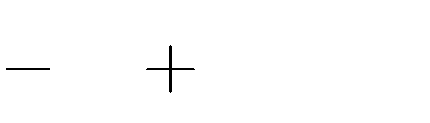

2 *x*2 . 2*x*3

3

4*x*3 5*x* 2*x* .

1 *x*

2

1 *x*

2

0, 5

b.

**Bài 6.** Làm tính nhân: a.

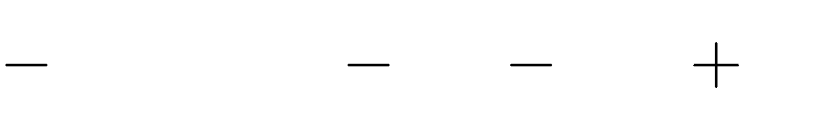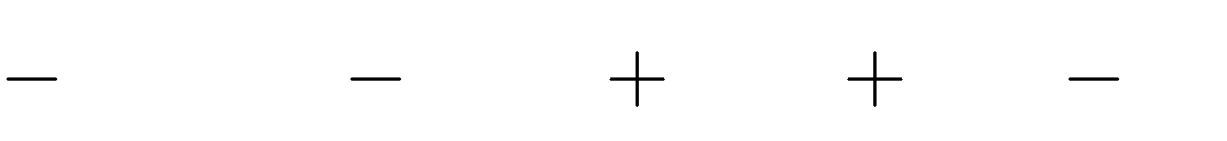

0, 5*x*2 3 *x* . 1 *x*3 5*x*2 1, 2*x* 4

4 2 3

4 *x*3

5

0, 2*x*2 .

0, 2*x*3 10*x*2 1, 5*x*

1

4

b.

# Vận dụng cao

**Bài 7.** Làm tính nhân:

1. *xm* 1.(*x x*2 *m* )

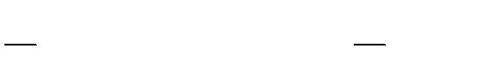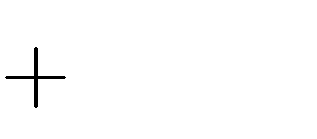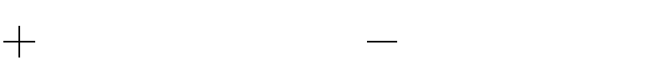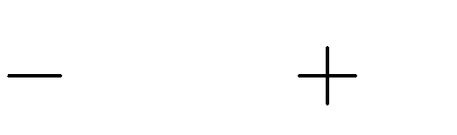

1. 2*x*3*m*

1.(*x*4

*x*2 2 *m* 3)

**Bài 8.** Làm tính nhân: a.

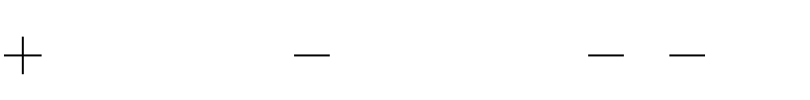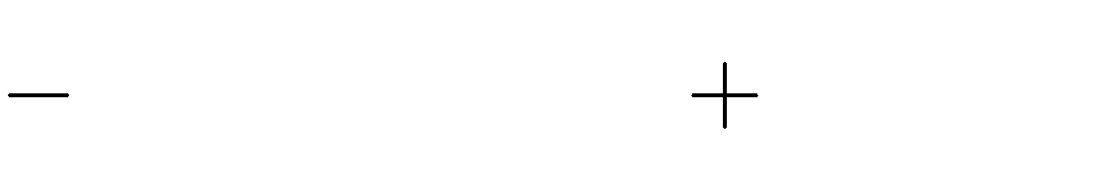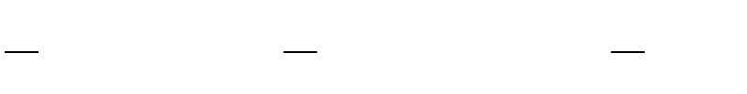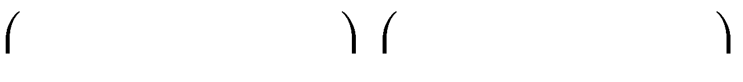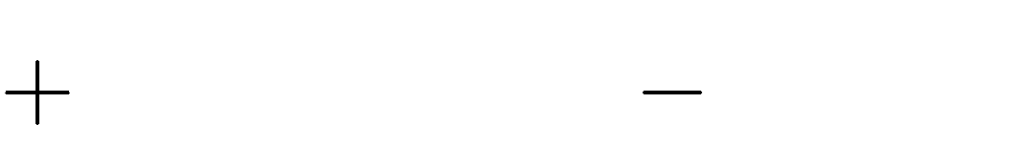

*x*2 1 *x*2*k* 1 . *xk* 2

2

2*x* 1

*k*

2 *y*3

3

6 *y*2*k* 1 . *yk* 1

1 *y*3

9

*k*

b.

# Dạng 2 . Rút gọn biểu thức

* **Nhận biết**

**Bài 1.** Rút gọn biểu thức: a.

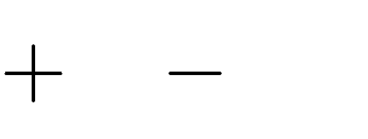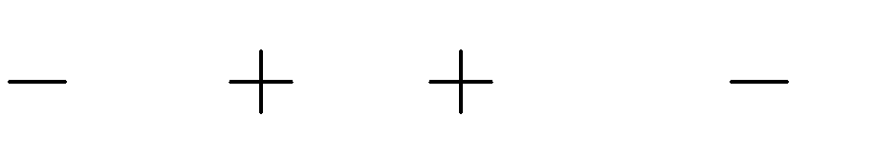

4*x*. 1 *x* 4*x*2

3*x*2 2*x* 3*x*. *x* 5

b.

**Bài 2.** Rút gọn biểu thức:

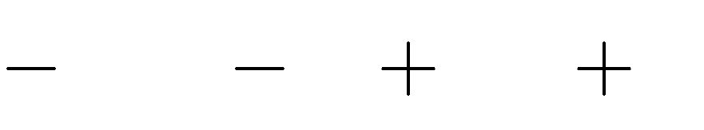

1. (*x*

2).(*x*

1. *x*2
2. 3*x*

2 . 1 *x*

3*x*2 2

# Thông hiểu

**Bài 3.** Rút gọn biểu thức: a.

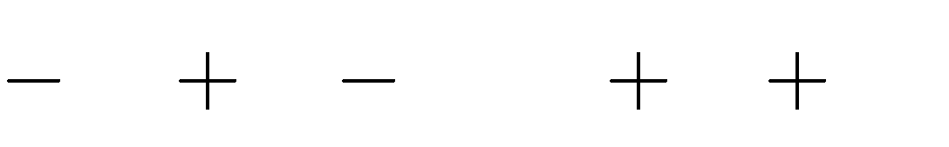

4*x*. 3*x*2 *x* 4 3*x*. 4*x*2 *x* 5 *x*

*x*. *x*2 3*x* 4 *x*2. *x* 3 6*x*

b.

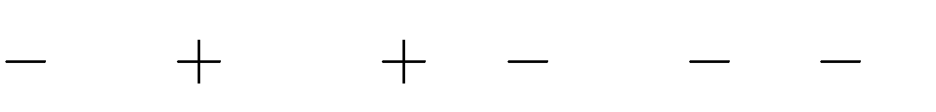**Bài 4.** Rút gọn biểu thức: a.

5. *x* 3 . *x* 4 3*x*2 3*x* 3

b. 3. *x*2

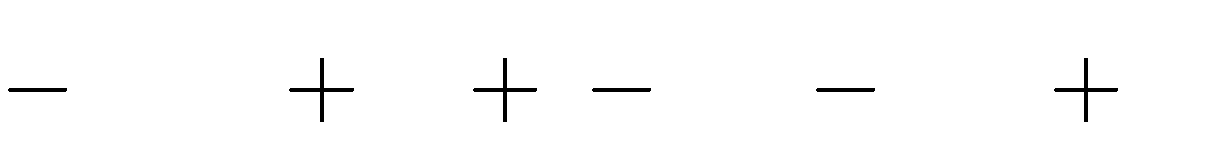

1 . *x* 2

4*x*3 6*x*2 5

# Vận dụng

**Bài 5.** Rút gọn biểu thức:

1. *x*2.

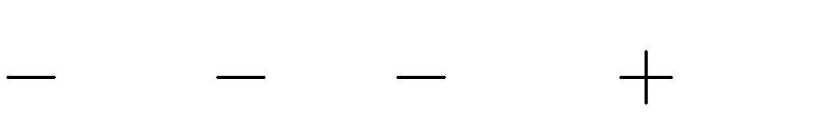

1

2 *x*

3

*x*2

1 .*x*

2

5 *x*3

3

1. 2*x*

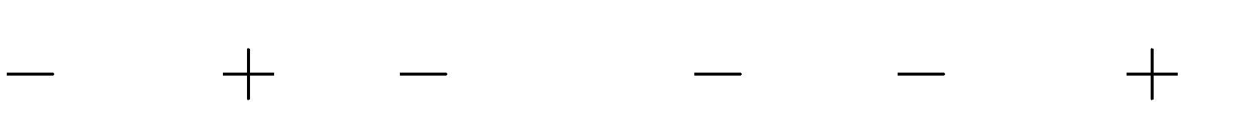

1 . 2 3*x* 0,5*x*.(*x* 2, 4)

11 *x*2

2

2

**Bài 6.** Rút gọn biểu thức:

1. *x*

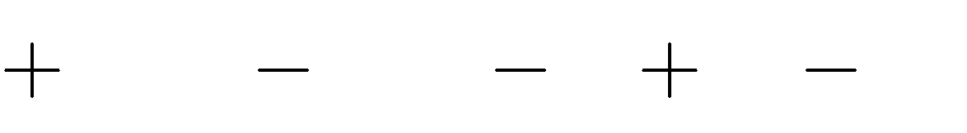

3 . 4 *x*2

3

12*x*

14

9

3*x* 9 .

4 *x*2

9

2*x* 5

27

5 . *x* 1 . *x* 5

*x*2

25

1. *x*

# Vận dụng cao

**Bài 7.** Rút gọn biểu thức: a.

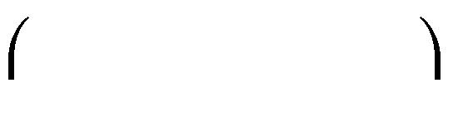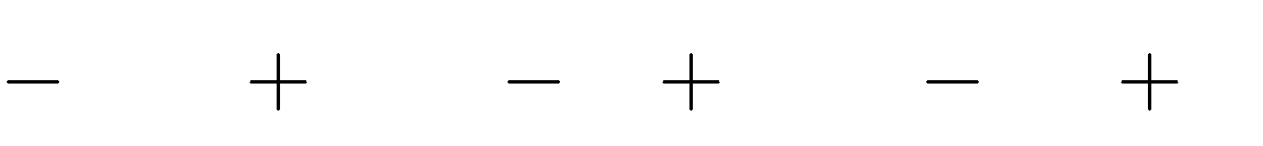

*x* 1 . *x* 2 . 3 *x x*. *x*2

1 *x*

2

1

*x*

1 *xm*

2

2 . *xm* 2

2*x*5

*x*3. 3 *x*2*m* 3

2

2*x*3

b.

**Bài 8.** Rút gọn biểu thức: a.



2, 5*x*2 7*x* . 4*x*

2*x*2 6*x* 9 . 3*x*

0, 3 3*x*2

1 . *x* 1

5*x* . 4*x* 0, 3 0, 5*x*2

2*x*2

4*x* 2 . 3*x*2

2*x*

2*x* .0, 3

1 3*x*2 2*x* 1 .7

b.

# Dạng 3 . Tìm giá trị của biểu thức

* + **Nhận biết**

**Bài 1.** Tính giá trị của biểu thức:

1. *x*2. *x*3 1 *x*2 tại *x*

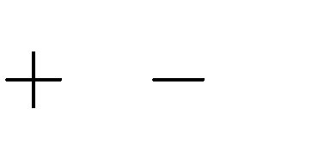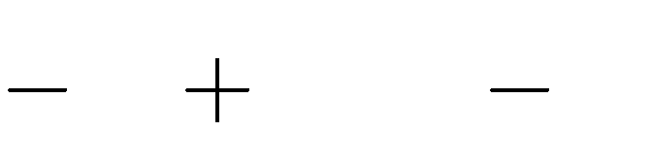

1



2

1. *x*2. *x*

2 2. *x*2

1 tại *x*

**Bài 2.** Tính giá trị của biểu thức:

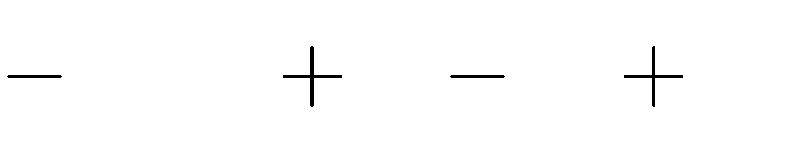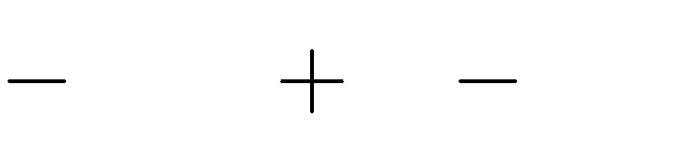

15

1. *x*

2 . *x* 2

*x*2 4*x* tại *x*

1. 3*x*
2. . *x*
3. 3*x*2 tại *x*

# * Thông hiểu



2

**Bài 3.** Tính giá trị của biểu thức:

* 1. *x* tại *x*

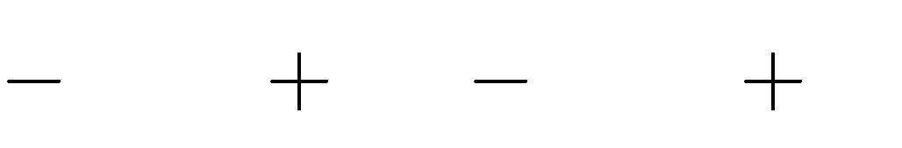

2 . 3

*x*2

*x*. *x*2 3



3

* 1. *x*2. 1 tại *x*

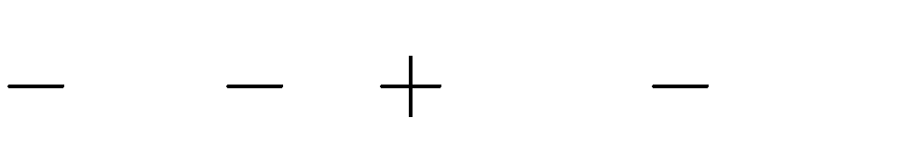

2*x* 1 *x* . 1 2*x*2



1

2

**Bài 4.** Tính giá trị của biểu thức:

1. *x*

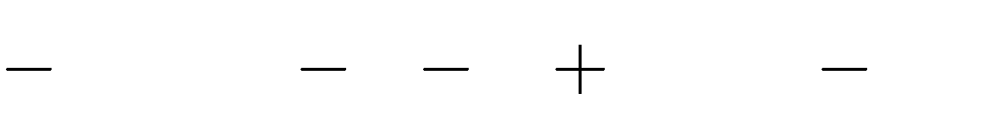

2 . 3*x*2 1 3 *x* . *x*2 9*x*

1. 2 2

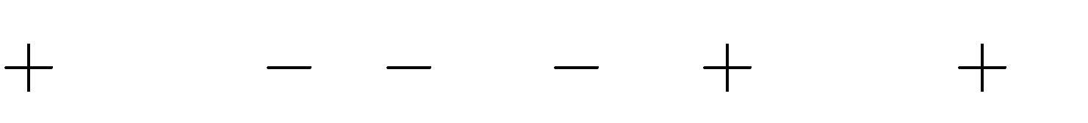

*x* . *x*2 1

*x*2

2*x* 1 . 2*x* 3

tại

*x*

tại *x*



1

3



1

5

# Vận dụng

**Bài 5.** Tính giá trị của biểu thức:



3

tại *x*

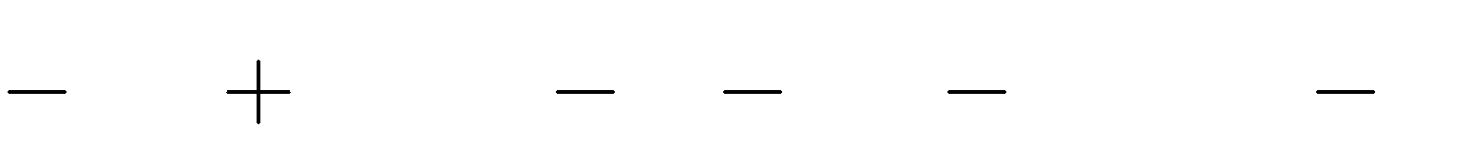

a. 3*x*2

1 *x*

2

1 . 2*x* 3 2*x* 3 . 3*x*2 1 tại *x*

b. 3*x* 1 . 2*x*2

5 *x*

2

2 1 3*x* . *x*2

3 *x*

2

2



1

4

**Bài 6.** Tính giá trị của biểu thức:

a. *x*. *x* tại *x*

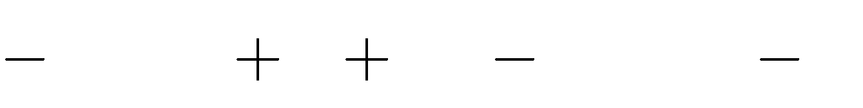

4 . 2*x* 1

*x*2

2*x* . 4*x* 1



1

2



2

b.

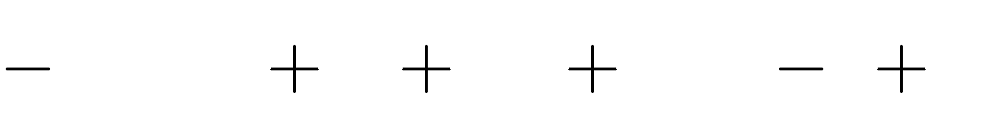

1 *x*

3

3 .*x*. *x*

5

*x*2

5*x* .

*x* 3

# Vận dụng cao

**Bài 7.** Tính giá trị của biểu thức:

tại *x*

1. *x*

tại *x* 1

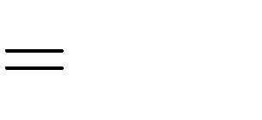3



1 . *x*2 2 . 3*x* 1

*x*2

2*x* 1 . 3*x*2 2



3*x* 2 . 1 4*x*

2*x* 1 . 1 2*x*2 3*x*

1. *x*2

tại *x*

0, 25

**Bài 8.** Tính giá trị của biểu thức:

1. *x*



1 . *x* 3 . *x*

1

2

2*x* 1 . *x*2 2*x* 3

1. 4*x*



1 . 2*x*2 3*x* 2

*x* 1 . 4*x* 1 . 2*x* 3

tại

*x*

tại *x*



3



1

2

# Dạng 4 . Vận dụng nhân đa thức vào giải toán

* **Nhận biết**



5

**Bài 1.** Một hình vuông có cạnh bằng cho.

*x* (m). Tìm đa thức biểu thị diện tích của hình vuông đã

**Bài 2.**Một hình chữ nhật có chiều rộng *x* (mét), chiều dài lớn hơn chiều rộng 1 cm. Viết đa thức biểu thị diện tích của hình chữ nhật đã cho.

# * Thông hiểu

**Bài 3.** Một hình chữ nhật có chiều rộng *x* (mét). Chiều dài lớn hơn chiều rộng 4 (mét). Viết đa



3

thức biểu thị diện tích của hình chữ nhật đã cho.

**Bài 4.** Một hình chữ nhật có chiều rộng *x* (mét), chiều dài lớn hơn chiều rộng 3*x* (m). Viết đa thức biểu thị diện tích của hình chữ nhật đã cho.

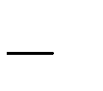

1

# * Vận dụng

**Bài 5.** Cho ba số lẻ liên tiếp. Tích của hai số sau lớn hơn tích của hai số đầu là 180 . Tìm ba số đó.

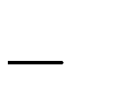

2



3



1

**Bài 6.** Giả sử ba kích thước của hình hộp chữ nhật là

*x* (cm);

*x* (cm); 2*x* (cm) với *x* 2 .

Tìm đa thức biểu thị thể tích của hình hộp chữ nhật đó.

# * Vận dụng cao

**Bài 7.** Một khu đất hình chữ nhật có chu vi là 200 m. Nếu chiều dài và chiều rộng cùng giảm đi *x*

(m) trong đó *x* thì diện tích khu đất này giảm đi bao nhiêu mét vuông?

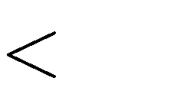

100

**Bài 8.** Một mảnh đất hình chữ nhật có chiều dài và chiều rộng hơn kém nhau 5 đơn vị. Nếu tăng chiều dài thêm 5 m và giảm chiều rộng đi 2 m thì diện tích tăng lên bao nhiêu?

# ĐÁP SỐ BÀI TẬP TỰ LUYỆN

**Dạng 1. Làm tính nhân**

# Nhận biết

**Bài 1.** Làm tính nhân:

a. *x*2 2*x*

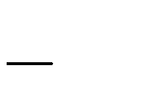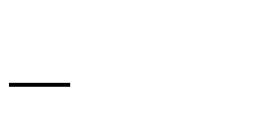

b. 6*x*5 15*x*2

**Bài 2.** Làm tính nhân:

1. *x*2 2*x* 3

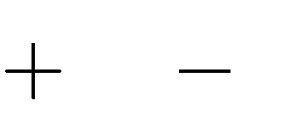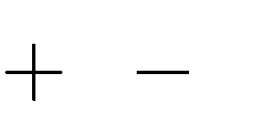

1. 6*x*2 *x* 2

# Thông hiểu

**Bài 3.** Làm tính nhân:

1. 3*x*5

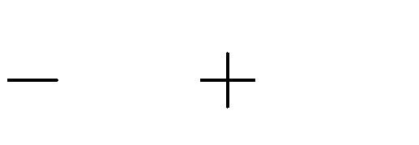

3*x*4

3 *x*3

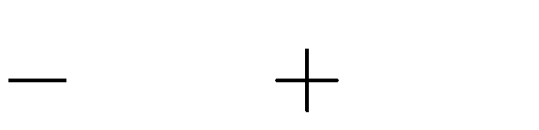

2

10*x*4 25*x*3

1. 20*x*6

**Bài 4.** Làm tính nhân:

1. 3*x*5

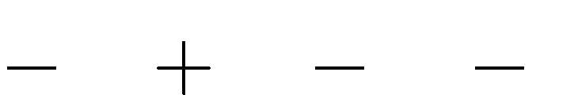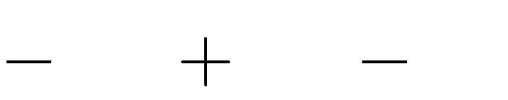

*x*3 *x*2

2*x* 1

7*x*3 7*x*2 2*x*

1. 5*x*4

# Vận dụng

**Bài 5.** Làm tính nhân: a.

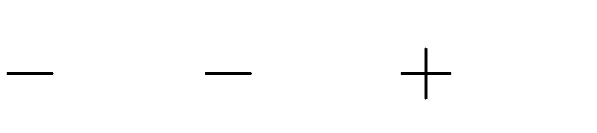

4 *x*5 1 *x*3 1 *x*2

3 3 3

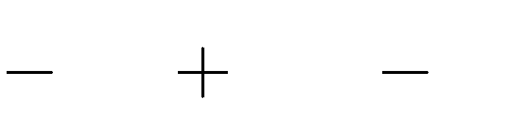

2*x*4

5 *x*2

2

*x*2

b.

**Bài 6.** Làm tính nhân:

a. 1 *x*5

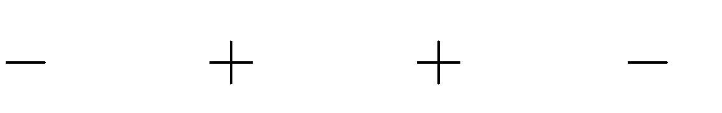

23 *x*4 63 *x*3

8 20

47 *x*2

30

*x*

4

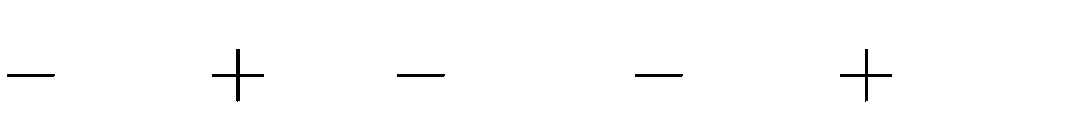

2 *x*6

5

8*x*5

7 *x*4 1 *x*3 1 *x*2

10 2 20

b.

# Vận dụng cao

**Bài 7.** Làm tính nhân:

1. *xm x*

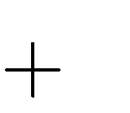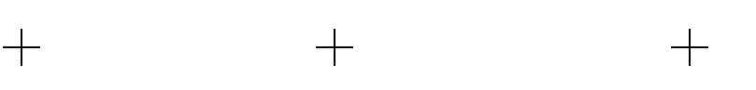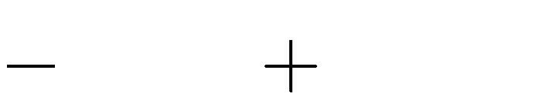

1. 2*x*3*m* 5

2*xm* 3

6*x*3*m* 1

**Bài 8.** Làm tính nhân:

1. 2*x*1 *k*

b.

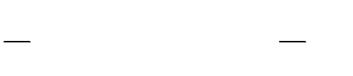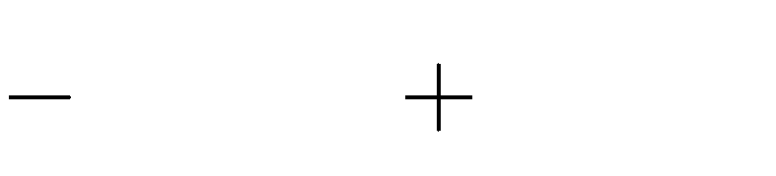

2 *y*5 *k* 6 *y*3*k* 2

27

1. *x*3*k* 1

2

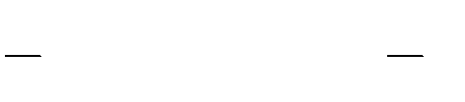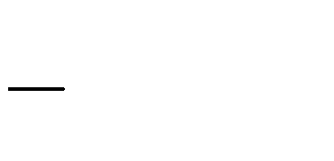

# Dạng 2 . Rút gọn biểu thức

* + **Nhận biết**

**Bài 1.** Rút gọn biểu thức: a.



4*x*

13*x*

b.

**Bài 2.** Rút gọn biểu thức: a.



4

1. 5*x*

# Thông hiểu

**Bài 3.** Rút gọn biểu thức:

a. *x*2

b.

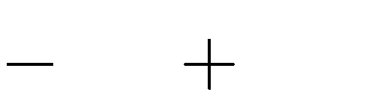

6*x*2 10*x*

**Bài 4.** Rút gọn biểu thức: a.

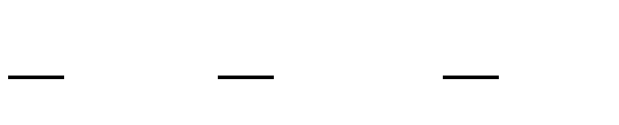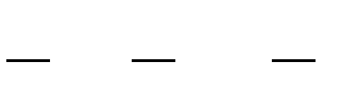

8*x*2 32*x* 57

*x*3

3*x* 1

b.

# Vận dụng

**Bài 5.** Rút gọn biểu thức:

1. *x*2

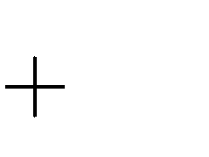

1 *x*

2

1. 13*x*

**Bài 6.** Rút gọn biểu thức:

1. 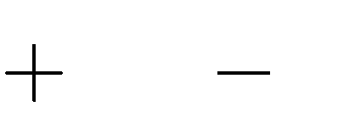6*x*2

17*x* 3

1. *x*3

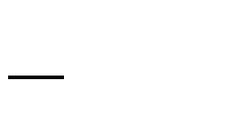

25*x*

# Vận dụng cao

**Bài 7.** Rút gọn biểu thức:

1. 3 *x*2

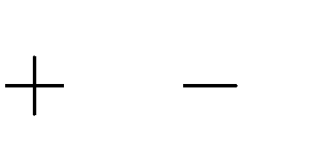

6*x* 6

2

1. *xm*

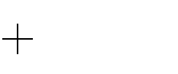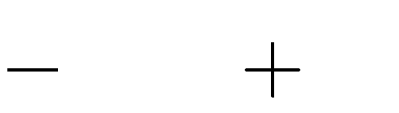

3 2*x*2*m x*3

**Bài 8.** Rút gọn biểu thức:

1. 2*x*3

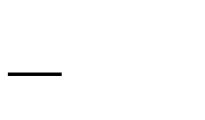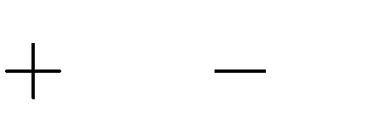

8*x*2

4*x*2 2*x*

1. 6*x*3

# Dạng 3. Tìm giá trị của biểu thức

* + **Nhận biết**

**Bài 1.** Tính giá trị của biểu thức: a.

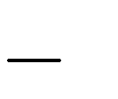

1

b. 6

**Bài 2.** Tính giá trị của biểu thức:

1. 56
2. 8

# Thông hiểu

**Bài 3.** Tính giá trị của biểu thức:

1. 24

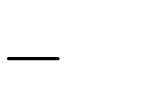

1. 3 4

**Bài 4.** Tính giá trị của biểu thức:

a. 182

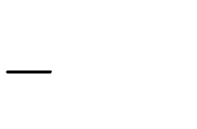

27

b. 32 5



# Vận dụng

**Bài 5.** Tính giá trị của biểu thức:

1. 63 2



1. 3 64

**Bài 6.** Tính giá trị của biểu thức:



15

4

a.

b.

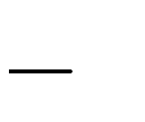

8

# Vận dụng cao

**Bài 7.** Tính giá trị của biểu thức:

1. 56 27



1. 41 16

**Bài 8.** Tính giá trị của biểu thức:

a.



0

7

b.

# Dạng 4 . Vận dụng nhân đa thức vào giải toán

* + **Nhận biết**

**Bài 1.** *x*2

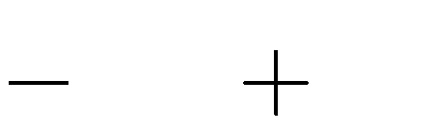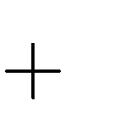

10*x* 25

*x*

**Bài 2.** *x*2

# Thông hiểu

**Bài 3.** *x*2 10*x* 21

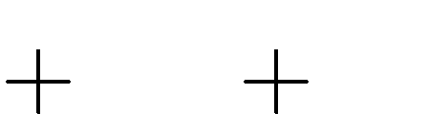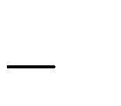

**Bài 4.** 4*x*2 *x*

* + **Vận dụng Bài 5.** 43; 45; 47

**Bài 6.** 2*x*3

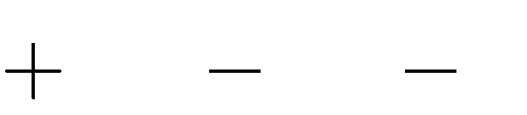

3*x*2 11*x* 6

# Vận dụng cao Bài 7. 100*x*

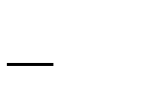

*x*2

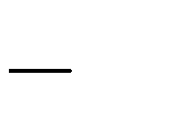

**Bài 8.** 3*x*

15

# PHIẾU BÀI TẬP

***( Nội dung là toàn bộ bài tập đã có trên )***

# Dạng 1. Làm tính nhân

* + **Nhận biết**

**Bài 1.** Làm tính nhân:

1. *x*. 2*x*



1

3

1. 2*x*. *x*

**Bài 2.** Làm tính nhân:



a. 7*x* . 6

b. 5*x*. 3*x*2

2*x*

4*x* 5

**Bài 3.** Làm tính nhân:

1. 3*x*2. *x*2



2*x* 1

1. *x*. *x*3 4*x* 5

**Bài 4.** Thực hiện các phép nhân sau: a.



2 *y*3

2 *y*3.

*y*2

*y*3

*y* 4 .*y*2

*y*

5 *y* 1

b.

**Bài 5.** Làm tính nhân:

a. 1 *x*. 4*x*3 4 *x*



2 3

b. 4 *y*. 3*y*3 9 *y*2

3 12

# Thông hiểu

**Bài 6.** Thực hiện các phép nhân sau: a.



2 *x*2 .

3

5 *x*2

4

6*x* 3

8

4 *y*3 5 *y* 2 *y* .

1 *y*2

2

b.

**Bài 7.** Thực hiện các phép nhân sau:



a. 2, 4*x*3 . 0, 5*x*

15 *x*2

2

1, 5

b. 0, 25*x*3. 24*x*3

4 *x*2

5

1, 6

**Bài 8.** Làm tính nhân:

1. *x*



1 . *x* 2

*x* . *x* 1

1. 3

**Bài 9.** Làm tính nhân:

1. 3*x*2



4 . *x* 3

1. 3*x*

5 . 2*x* 7

**Bài 10.** Làm tính nhân: a.



*x* 6 . *x*2 6*x*

*x* 5 . 4*x* 3

b.

# Vận dụng

**Bài 11.** Thực hiện các phép nhân sau:

1. *x*

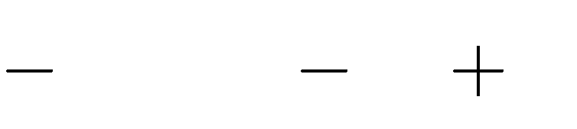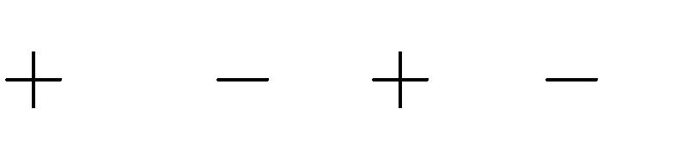

1 . 2*x*2 3*x* 1

*x* .

*x*2

3*x* 1

1. 2

**Bài 12.** Làm tính nhân: a.



0, 4*x* 1 *x*2 .

5

0, 6*x*2 3 *x* .

4

5 *x*4

2

25 *x*3

3

10*x*3 6

20*x*3

4

b.

**Bài 13.** Làm tính nhân:



1. *x*2

9*x x*3

1. . *x x*2
2. 2 *y*3

5 *y y*4

1 . *y*3 3*y*

**Bài 14.** Làm tính nhân:

1. 6*x*3



2*x*2

5*x* 1 . 3*x*2 *x* 2

1. *x*5

2*x*4

5*x*3

*x*2 *x* . *x*2

2*x* 1

**Bài 15.** Làm tính nhân:

a. 0, 2*x*2



5*x* 1 . 2*x*3 2, 5*x*2

1

4

2, 5*x*2 *x* 0, 5 . 3*x*2 *x*

1

2

b. 0, 6*x*3

# * Vận dụng cao

**Bài 16.** Làm tính nhân:

1. *x*2. 2*xm* 2



*xn* 1

1. 2 *y*3. *ym* 2

3*yn* 1

**Bài 17.** Làm tính nhân:



1. *yk*

1. 2 *y*2*k* 1

5 *y*3 *k*

1. 2*xk*
2. . *x*2*k* 2

3*x*5 2*k*

**Bài 18.** Làm tính nhân:

1. 2 *xm*



7. 0, 3*x*5 2*m*

9 *xm*

4

5. 0, 2*x* 3 *m*

8

2 *x* 2*m* 1

3

3

1. 1 *x*2*m*

4

**Bài 19.** Làm tính nhân: a.



1 *xn* 2

2

1 *x*2*k* 2

5

*x*2 . 4 *x*3

3

6*x*3 *n*

*x*2 . 5 *x* 2*k* 3

2

6*x*1 *k*

b.

**Bài 20.** Làm tính nhân: a.



2 *x*2*n* 1

5

1 *x*5*k* 1

7

*x*3 . 5 *x*4 15*x*1 *n*

3

*x*2*k x*2 . 7 *x k* 3

3

5

21*xk* 1

b.

# Dạng 2. Rút gọn biểu thức

* **Nhận biết**

**Bài 1.** Rút gọn biểu thức: a.

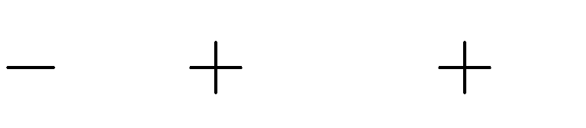

5*x*2

2*x*. 1

3*x*. *x* 2

*x*2

2*x*3

b.

**Bài 2.** Rút gọn biểu thức:

1. 4*x*. *x* 1 4*x*2

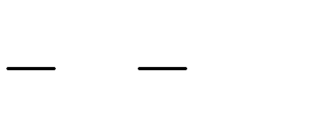

1. 2*x*2.

*x*2 3*x*

6*x*3

**Bài 3.** Rút gọn biểu thức: a.

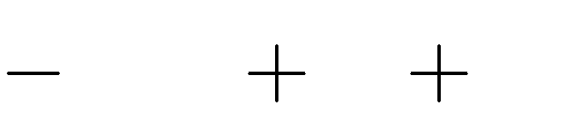

5*x*. 1 *x* 3*x*

5*x* 2 2*x*2. *x*

5

2

b.

**Bài 4.** Rút gọn biểu thức: a.



2*x*2 3*x x* 2 . 5 2*x*

4. *x* 3 . *x* 4 4*x*2 5*x*

b.

**Bài 5.** Rút gọn biểu thức:

1. *x*

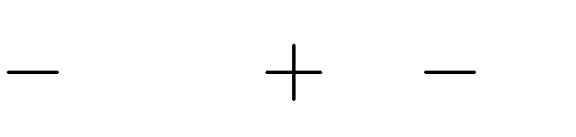

4 . *x* 4

3 . 2*x* 1

*x*2

5*x*

1. *x*

# Thông hiểu

**Bài 6.** Rút gọn biểu thức: a.



3*x*. *x* 5 5. *x* 1

*x*. 2*x*2 3 *x*2. 5*x* 1

3*x*2

*x*2

b.

**Bài 7.** Rút gọn biểu thức:

1. 4*x*. *x*2 *x* 1



*x*. 4*x*2

2*x* 5

1. 5. *x*2

3*x* 1

1. 5*x*

15 5

**Bài 8.** Rút gọn biểu thức:

* 1. 2*x*2. *x*



1 3*x*. *x*2 *x*

5. 3 *x*2

* 1. 3*x*. *x*

2 5*x*. 1 *x*

8. *x*2 3

**Bài 9.** Rút gọn biểu thức: a.



*x* 1 . *x*2

*x* 8*x*2 . 2*x*

2

1

1

*x*3

*x*2

2*x* 2*x*2

b.

**Bài 10.** Rút gọn biểu thức: a.



3*x* 1 . *x*2

4*x* 1 . 3*x* 1

1

3*x* 1

12*x*2

1

b.

# * Vận dụng

**Bài 11.** Rút gọn biểu thức: a.



*x* 3 . 3*x*

2*x* 3 . 1 *x*

2 *x*. 3*x* 1

*x* 2*x* 1

b.

**Bài 12.** Rút gọn biểu thức:

1. *x*



5 . 2*x* 3 2. *x* 3 . *x* 1

2

1. *x*

1 . *x*2 5 5. *x* 1

**Bài 13.** Rút gọn biểu thức:

1. *x*



1 . *x*3 3*x*

2 . *x*2 3*x*

4

5

1 *x* . *x*3 3*x* 4

5

*x*2

*x* . 2

*x*

1. *x*

**Bài 14.** Rút gọn biểu thức:

1. 2*x*2



3*x* 1 . *x*2

2 1 2*x*2

. *x*2 *x* 2

1. *x*

3 . *x* 2

*x* 4 . *x*

4 2*x*

1 .*x*

**Bài 15.** Rút gọn biểu thức: a.



5*x* 10 . 1 *x*2

2

3*x* 2

5

*x* 2 . 1 *x*2 15*x* 2

5

2*x*2 6*x* . 3*x* 1 6*x* 2 . *x*2 3*x* 3

b.

# * Vận dụng cao

**Bài 16.** Rút gọn biểu thức:



1. 2*x*

1 . *x*

2 . *x*2

5*x* 1 2*x*2

3*x* 2 . *x*2

2*x* 1

1. 3*x*3

6*x*2

3 . 2*x* 1

*x*3 2*x*2

1 . *x* 3

**Bài 17.** Rút gọn biểu thức: a.

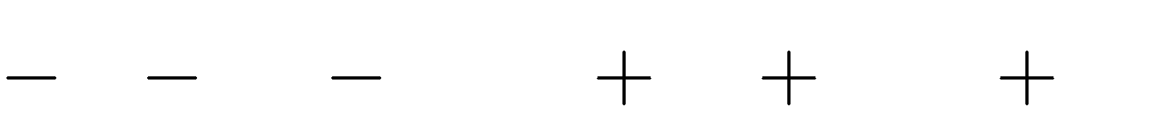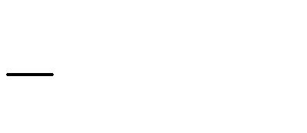

1 *x*2

2

*x* . 6*x* 3 3*x* 1 . *x*2

1

2

2, 5 *x* 0, 25 .

1 . *x* 4

2

2, 2*x*2

*x* 0, 25 . 2, 4*x*2

3, 5

0, 2*x*2 1 .0, 25

b.

**Bài 18.** Rút gọn biểu thức:

1. 3*x*3



2*x*2

*x* 1 . 3*x*

5 3*x*3

2*x*2

*x* 1 . 2*x* 5

1. *x*

2 . 2*x*3 *x*2

*x* 2 .*x*2. *x*2

2*x* 1

**Bài 19.** Rút gọn biểu thức: a.



*xm* 1. *x*2

1 *xn* 1

3

*x*

*x*. *xm*

1 *xm*

2*x*3 . 3*x*2

6 *xn*

5

2 *x*3

*n*. 6*x*2

*n* 7 *x*2*n* 2

5

b.

**Bài 20.** Rút gọn biểu thức:



1. *x*2*m* . *x*2

*x x*2*m* 2

*x*2*m* 1

1. 2*x*2*n* .

*x*1 2*n*

3*x*2 2*n*

3*x*2*n*

1. *x*1 2*n*

3*x*2 2*n*

7*x* 3

# Dạng 3. Tính giá trị biểu thức

**\* Nhận biết**

**Bài 1.** Tính giá trị của biểu thức:

* 1. *A x x*. *x*4 1 *x*5 tại *x*



2



1

* 1. *B x x*4

2*x*. 1

*x*3 tại *x*

**Bài 2.** Tính giá trị của biểu thức:



3

1. *A x x*3



*x*. *x*2

1 tại *x*

1. *B x x*. 1

*x x*2

1 tại *x*

**Bài 3.** Tính giá trị của biểu thức:



1

1. *A x*
2. *B x*

tại *x*

tại *x*



2*x*3. *x* 1 2*x*4 3*x*3



1

3



2*x*2 15*x* 3*x*. *x* 5

10

**Bài 4.** Tính giá trị của biểu thức:



1

1. *A x*

1 *x* . 1

*x x*2

*x* tại *x*

1. *B*(*x*) 2

*x* . 2 *x*

3*x*2

4 tại *x*

**Bài 5.** Tính giá trị của biểu thức:



5

1. *A x* tại *x*



*x*3

2

2 *x* . 1

*x*2



1

2

1. *B x* tại *x*



2 3*x*3 3*x*2 1 . 2 *x*



1

# * Thông hiểu

**Bài 6.** Tính giá trị của biểu thức:

1. *A x*
2. *B x*

tại *x*

tại *x*



*x*. 1 2*x* 2. *x*2 1

*x*2. *x* 1 *x*2. *x* 3



2



1

**Bài 7.** Tính giá trị của biểu thức:

1. *A x*
2. *B x*

tại *x*

*x*



*x*2.

*x*3

2*x*

2*x*

1

*x*.

*x*4

*x*2. *x*2

2*x*2 1

5 *x*. 2*x*2 4*x* tại



10



3

**Bài 8.** Tính giá trị của biểu thức:

1. *A x*
2. *B x*

tại *x* 1

2



*x*3

2 . *x* 1

*x*4

2*x*



1 *x*

2

1 . *x*2

*x x*. 1 *x*2 1

2

tại *x* 3



4

**Bài 9.** Tính giá trị của biểu thức:

1. *A x*
2. *B x*

tại *x*

tại *x*



2 *x* . 2 *x x*. *x* 1



1

5



*x* 3 . *x* 3 *x*. *x*2 *x*



0,5

**Bài 10.** Tính giá trị của biểu thức:



2

1. *A x*

0, 5*x*2

2 . 1, 2*x*

0, 4 0, 6. *x*3

4*x* tại *x*

1. *B x*

2*x*. 1 *x*2

2*x* 1 . 1

*x*2 tại *x* 1

# Vận dụng

**Bài 11.** Tính giá trị của biểu thức:

1. *A x* tại *x*



*x*2

5 . *x*

3

*x* 4 . *x*

*x*2



15

1. *B x* tại *x*



*x*2. 1 2*x*

2*x* 1 . 1

*x*2



1

2

**Bài 12.** Tính giá trị của biểu thức:



*x*2

3*x* 5 . 2*x* 1

2*x* 1 . *x*2 5

1. *A x*
2. *B x*

tại

tại *x*

*x*



4

3



2

**Bài 13.** Tính giá trị của biểu thức:



*x* 2 . 2*x*2 1 2 2*x* . 3*x*

*x*2

1. *A x* tại *x*



*x*3

2*x* . 3*x* 1

*x* 1 .*x*. *x*2 2



1

2

1. *B x* tại *x*



2*x* 5 . 1

*x*2

*x*2

2*x* .

1 2*x*



10

**Bài 14.** Tính giá trị của biểu thức:

1. *P x* tại *x*



2*x*2 12 . 2*x* 1 4*x* 2 . *x*2 5*x* 6



1

10

1. *Q x* tại *x*



2 *x* . 2 *x*

1 *x* . *x*

2

1

2

8

**Bài 15.** Tính giá trị của biểu thức:



2*x*. *x* 1 . *x*2 3 2*x*2 2 .

*x*2

2*x* 3



1

2

1. *H x*
2. *K x*

tại *x*



3. *x* 1 . *x* 2 3*x* 2 . 1 *x*

tại *x*

# Vận dụng cao



1

4

**Bài 16.** Tính giá trị của biểu thức:



*x*2*n* 1. *x*2 2*n x*1 2*n*



100

1. *A x*
2. *B x*

tại *x*

tại *x*



*x* 1 . *x* 7 . 3*x* 1

*x*2

6*x* 7 .

3*x* 2



1

3

**Bài 17.** Tính giá trị của biểu thức:

1. *P x* tại *x*



*x*2

5*x* 1 . 5*x*

2

2 5*x* . *x*3

*x*2

5*x* 1



1

3



1

5

1. *Q x*



*x* 1 . *x* 2 . *x* 3 *x*. *x*2 2*x* 5

**Bài 18.** Tính giá trị của biểu thức:

tại *x*

1. *M x*

tại *x* 1

4



2*x* 1 . *x*2 2*x* 2

*x*2

3*x* 1 . 2*x*

2



1. *N x*

tại *x* 1

5



*x* 1 . 2*x*2 *x* 2 2*x*2 3*x* 1 . 2 *x*



**Bài 19.** Tính giá trị của biểu thức:



*x* 2 . 3*x* 6 . *x* 1

*x*2

3*x* 2 . 3*x* 5



1

4

1. *A x*
2. *B x*



*x*. 2*x* 1 . *x* 2 2. *x*2 *x* . 5 *x*

tại *x*

tại *x*



3

**Bài 20.** Tính giá trị của biểu thức:

1. *A x*
2. *B x*

tại *x*

tại *x*



3*x* 2 . 2*x*2

2*x* 1 . *x*2

4*x* 1

*x* 1 . 3*x* 2 . *x* 5

3*x*

2

*x* 1 . 2*x* 1 . *x*

3



2



5

# Dạng 4 . Vận dụng nhân đa thức vào giải toán

* **Nhận biết**

**Bài 1.** Một hình vuông có độ dài một cạnh bằng của hình vuông.

*x* (cm) với *x*



3

3. Viết đa thức biểu thị chu vi

**Bài 2.** Một hình vuông có độ dài một cạnh bằng 2*x* (cm) với *x*



3

của hình vuông.

0 .Viết đa thức biểu thị chu vi

**Bài 3.** Một người đi xe đạp từ *A* đến *B* với vận tốc 6*x* (km/h) hết thời gian *x* (h).Viết biểu thức biểu thị quãng đường đi được của người đó.



5

**Bài 4.** Một hình chữ nhật có chiều dài lớn hơn chiều rộng 3 cm. Viết đa thức biểu thị diện tích của hình chữ nhật đã cho.

**Bài 5.** Một mảnh đất hình chữ nhật có chiều rộng nhỏ hơn chiều dài 8 m. Viết đa thức biểu thị diện tích mảnh đất hình chữ nhật đã cho.

# Thông hiểu

**Bài 6.** Người ta mở một vòi nước lạnh chảy vào một bể trong *x* phút rồi khóa lại. Sau đó, người ta mở tiếp vòi nước nóng, tổng cộng hai vòi chảy trong 35 phút. Biết trong mỗi phút, vòi nước lạnh chảy được 30 lít, vòi nước nóng chảy được 40 lít. Viết đa thức biểu thị số lít nước cả hai vòi đã chảy vào bể.

**Bài 7.** Một hình chữ nhật có chiều dài lớn hơn chiều rộng 2*x* (m). Viết đa thức biểu thị diện tích của hình chữ nhật đã cho.



3

**Bài 8.** Một hình chữ nhật có chiều rộng *x* (m). Chiều dài lớn hơn chiều rộng 5 m. Viết đa thức



1

biểu thị diện tích của hình chữ nhật đã cho.

**Bài 9.** Một mảnh đất hình chữ nhật có chiều dài 5*x* (m). Chiều rộng nhỏ hơn chiều dài 4*x*



1



3

(m). Viết đa thức biểu thị diện tích của hình chữ nhật đã cho.



3

**Bài 10.** Một hình vuông có cạnh bằng cho.

# Vận dụng

*x* (m). Tìm đa thức biểu thị diện tích của hình vuông đã

**Bài 11.** Viết đa thức biểu thị tích của 3 số tự nhiên liên tiếp.

**Bài 12.** Cho ba số tự nhiên liên tiếp, biết rằng tích của hai số đầu nhỏ hơn tích của hai số cuối là 26 . Tìm ba số đó.

**Bài 13.** Tìm bốn số tự nhiên lẻ liên tiếp, biết rằng tích của hai số đầu nhỏ tích của hai số cuối là 96 .



1



5



2

**Bài 14.** Giả sử ba kích thước của hình hộp chữ nhật là Tìm đa thức biểu thị thể tích của hình hộp chữ nhật đó.

*x* (cm);

*x* (cm); 2*x* (cm) với *x* 1.

**Bài 15.** Giả sử hình lập phương có độ dài cạnh là 3*x* (cm). Viết đa thức biểu thị thể tích của hình lập phương đã cho.



5

# * Vận dụng cao

**Bài 16.** Một khu đất hình chữ nhật có chu vi là 100 m . Nếu chiều dài và chiều rộng cùng giảm đi *a*

(mét) trong đó *a* thì diện tích khu đất này giảm đi bao nhiêu mét vuông?



50

**Bài 17.** Cho ba số nguyên liên tiếp. Lập các tích của hai trong ba số nguyên đó. Tìm đa thức biểu thị tổng của các tích đã được lập.

**Bài 18.** Ông Toàn có một mảnh vườn hình chữ nhật có chiều rộng là *x* mét, chiều dài hơn chiều rộng 4 mét. Ông đã cắt bớt 1 mét ở chiều rộng và 2 mét ở chiều dài để làm đường đi. Tìm chiều rộng biết diện tích đường đi là 68 m2.

**Bài 19.** Một mảnh đất hình chữ nhật có chiều dài và chiều rộng hơn kém nhau 3 đơn vị. Nếu tăng chiều dài thêm 3 m và giảm chiều rộng đi 1 m thì diện tích tăng lên bao nhiêu?

**Bài 20.** Một hình thang có đáy bé nhỏ hơn đáy lớn 2 đơn vị. Viết đa thức biểu thị diện tích của hình thang đã cho biết chiều cao của hình thang lớn gấp hai lần đáy lớn.

# BÀI TẬP TỰ LUYỆN

**Dạng 1. Làm tính nhân**

# Nhận biết

**Bài 1.** Làm tính nhân:

1. *x*. *x*



2

2*x*3 5

1. 3*x*2.

**Bài 2.** Làm tính nhân:

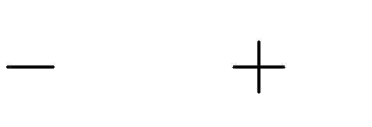

1. *x*

1 . *x* 3

1. 2*x*

1 . 3*x* 2

# Thông hiểu

**Bài 3.** Làm tính nhân:

a. 3*x*3. *x*2 *x* 1



2

b. 5*x*3. 4*x*3

2*x* 5

**Bài 4.** Làm tính nhân:

1. *x*2



1 . 3*x*3 2*x* 1

1. 5*x*2

2*x* . *x*2 *x* 1

# Vận dụng

**Bài 5.** Làm tính nhân: a.



2 *x*2 . 2*x*3

3

4*x*3 5*x* 2*x* .

1 *x*

2

1 *x*

2

0, 5

b.

**Bài 6.** Làm tính nhân: a.



0, 5*x*2 3 *x* . 1 *x*3 5*x*2 1, 2*x* 4

4 2 3

4 *x*3

5

0, 2*x*2 .

0, 2*x*3 10*x*2 1, 5*x*

1

4

b.

# Vận dụng cao

**Bài 7.** Làm tính nhân:

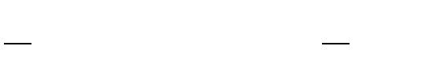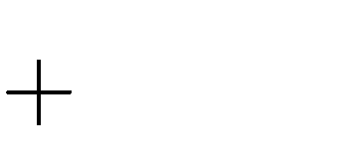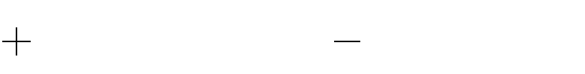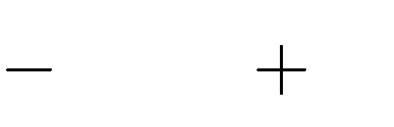

1. *xm*

1. *x x*2 *m*

1. 2*x*3*m*

1. *x*4

*x*2 2 *m* 3

**Bài 8.** Làm tính nhân: a.



*x*2 1 *x*2*k* 1 . *xk* 2

2

2*x* 1

*k*

2 *y*3

3

6 *y*2*k* 1 . *yk* 1

1 *y*3

9

*k*

b.

# Dạng 2 . Rút gọn biểu thức

* **Nhận biết**

**Bài 1.** Rút gọn biểu thức: a.



4*x*. 1 *x* 4*x*2

3*x*2 2*x* 3*x*. *x* 5

b.

**Bài 2.** Rút gọn biểu thức:

1. *x* 2 . *x* 2 *x*2



1. 3*x*

2 . 1 *x*

3*x*2 2

# Thông hiểu

**Bài 3.** Rút gọn biểu thức: a.



4*x*. 3*x*2 *x* 4 3*x*. 4*x*2 *x* 5 *x*

*x*. *x*2 3*x* 4 *x*2. *x* 3 6*x*

b.

**Bài 4.** Rút gọn biểu thức: a.



5. *x* 3 . *x*

3. *x*2 1 . *x*

4

2

3*x*2 3*x* 3

4*x*3

6*x*2

5

b.

# Vận dụng

**Bài 5.** Rút gọn biểu thức:

1. *x*2.



1

2 *x*

3

*x*2

1 .*x*

2

5 *x*3

3

1. 2*x*

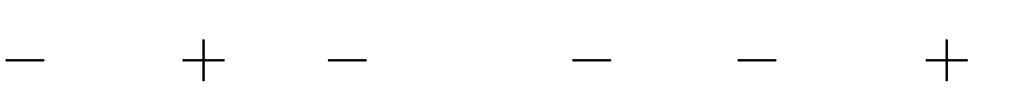

1 . 2 3*x* 0,5*x*. *x* 2, 4

11 *x*2

2

2

**Bài 6.** Rút gọn biểu thức:

1. *x*



3 . 4 *x*2

3

12*x*

14

9

3*x* 9 .

4 *x*2

9

2*x* 5

27

5 . *x* 1 . *x* 5

*x*2

25

1. *x*

# Vận dụng cao

**Bài 7.** Rút gọn biểu thức: a.



*x* 1 . *x* 2 . 3 *x x*. *x*2

1 *x*

2

1

*x*

1 *xm*

2

2 . *xm* 2

2*x*5

*x*3. 3 *x*2*m* 3

2

2*x*3

b.

**Bài 8.** Rút gọn biểu thức: a.



2, 5*x*2 7*x* . 4*x*

2*x*2 6*x* 9 . 3*x*

0, 3 3*x*2

1 . *x* 1

5*x* . 4*x* 0, 3 0, 5*x*2

2*x*2

4*x* 2 . 3*x*2

2*x*

2*x* .0, 3

1 3*x*2 2*x* 1 .7

b.

# Dạng 3. Tìm giá trị của biểu thức

* **Nhận biết**

**Bài 1.** Tính giá trị của biểu thức:

1. *x*2. *x*3 1 *x*2 tại *x*



1



2

1. *x*2. *x*

2 2. *x*2

1 tại *x*

**Bài 2.** Tính giá trị của biểu thức:



15

1. *x*

2 . *x* 2

*x*2 4*x* tại *x*

1. 3*x*
2. . *x*
3. 3*x*2 tại *x*

# * Thông hiểu



2

**Bài 3.** Tính giá trị của biểu thức:

* 1. *x* tại *x*



2 . 3

*x*2

*x*. *x*2 3



3

* 1. *x*2. 1 tại *x*



2*x* 1 *x* . 1 2*x*2



1

2

**Bài 4.** Tính giá trị của biểu thức:

1. *x*



2 . 3*x*2 1 3 *x* . *x*2 9*x*

1. 2 2



*x* . *x*2 1

*x*2

2*x* 1 . 2*x* 3

tại

*x*

tại *x*



1

3



1

5

# * Vận dụng

**Bài 5.** Tính giá trị của biểu thức:



3

tại *x*



a. 3*x*2

1 *x*

2

1 . 2*x* 3 2*x* 3 . 3*x*2 1 tại *x*

b. 3*x* 1 . 2*x*2

5 *x*

2

2 1 3*x* . *x*2

3 *x*

2

2



1

4

**Bài 6.** Tính giá trị của biểu thức:

a. *x*. *x*



4 . 2*x* 1

*x*2

2*x* . 4*x* 1

b.



1 *x*

3

3 .*x*. *x*

5

*x*2

5*x* .

*x* 3

tại *x*

tại *x*



1

2



2

# * Vận dụng cao

**Bài 7.** Tính giá trị của biểu thức:

1. *x* tại *x*



1 . *x*2 2 . 3*x* 1

*x*2

2*x* 1 . 3*x*2 2



1

3

1. *x*2 tại *x*



3*x* 2 . 1 4*x*

2*x* 1 .(1 2*x*2 3*x*)



0, 25

**Bài 8.** Tính giá trị của biểu thức:

1. *x*



1 . *x* 3 . *x*

1

2

2*x* 1 . *x*2 2*x* 3

1. 4*x*



1 . 2*x*2 3*x* 2

*x* 1 . 4*x* 1 . 2*x* 3

tại

*x*

tại *x*



3



1

2

# Dạng 4 . Vận dụng nhân đa thức vào giải toán

**\* Nhận biết**



5

**Bài 1.** Một hình vuông có cạnh bằng cho.

*x* (m). Tìm đa thức biểu thị diện tích của hình vuông đã

**Bài 2.** Một hình chữ nhật có chiều dài lớn hơn chiều rộng 1 cm. Viết đa thức biểu thị diện tích của hình chữ nhật đã cho.

# * Thông hiểu

**Bài 3.** Một hình chữ nhật có chiều rộng *x* (mét). Chiều dài lớn hơn chiều rộng 4 (mét). Viết đa



3

thức biểu thị diện tích của hình chữ nhật đã cho.

**Bài 4.** Một hình chữ nhật có chiều dài lớn hơn chiều rộng 3*x* (m). Viết đa thức biểu thị diện tích của hình chữ nhật đã cho.



1

# * Vận dụng

**Bài 5.** Cho ba số lẻ liên tiếp. Tích của hai số sau lớn hơn tích của hai số đầu là 180 . Tìm ba số đó.



2



3



1

**Bài 6.** Giả sử ba kích thước của hình hộp chữ nhật là

*x* (cm);

*x* (cm); 2*x* (cm) với *x* 2 .

Tìm đa thức biểu thị thể tích của hình hộp chữ nhật đó.

# * Vận dụng cao

**Bài 7.** Một khu đất hình chữ nhật có chu vi là 200 m. Nếu chiều dài và chiều rộng cùng giảm đi *x*

(m) trong đó *x* thì diện tích khu đất này giảm đi bao nhiêu mét vuông?



100

**Bài 8.** Một mảnh đất hình chữ nhật có chiều dài và chiều rộng hơn kém nhau 5 đơn vị. Nếu tăng chiều dài thêm 5 m và giảm chiều rộng đi 2 m thì diện tích tăng lên bao nhiêu?